**TRƯỜNG ĐẠI HỌC NGOẠI NGỮ TIN HỌC HUFLIT**

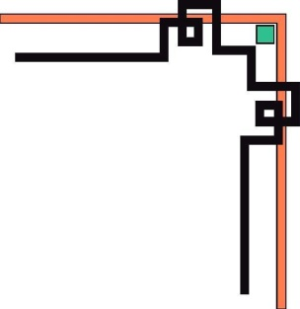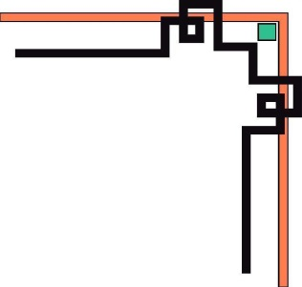

**KHOA CÔNG NGHỆ THÔNG TIN**

**MÔN LẬP TRÌNH WEB NÂNG CAO**

🙢🕮🙠



**NGUYỄN MINH ĐỨC KHÔI : 17DH111108**

**Đề tài:**

**Phát triển ứng dụng website bán vé và quản lý doanh nghiệp trên công nghệ .NET Core**

**BÁO CÁO ĐỒ ÁN CUỐI KỲ LẬP TRÌNH WEB NÂNG CAO**

**GIÁO VIÊN HƯỚNG DẪN**

**TS. Trần Anh Duy**

**KHÓA 2017 – 2021**

**TRƯỜNG ĐẠI HỌC NGOẠI NGỮ TIN HỌC HUFLIT**



**KHOA CÔNG NGHỆ THÔNG TIN**

**MÔN LẬP TRÌNH WEB NÂNG CAO**

🙢🕮🙠



**NGUYỄN MINH ĐỨC KHÔI : 17DH111108**

**Đề tài:**

**Phát triển ứng dụng website bán vé và quản lý doanh nghiệp trên công nghệ .NET Core**

**BÁO CÁO ĐỒ ÁN CUỐI KỲ LẬP TRÌNH WEB NÂNG CAO**

**GIÁO VIÊN HƯỚNG DẪN**

**TS. Trần Anh Duy**

**KHÓA 2017 - 2021**

|  |  |
| --- | --- |
| **ĐH NGOẠI NGỮ TIN HỌC HUFLIT**  **KHOA CNTT**  **\*\*\*\*\*\*** | **XÃ HỘI CHỦ NGHĨA VIỆT NAM**  **Độc lập – Tự do – Hạnh phúc**  **\*\*\*\*\*\*** |

**PHIẾU NHẬN XÉT CỦA GIÁO VIÊN**

Họ và tên sinh viên: Nguyễn Minh Đức Khôi MSSV: 17DH111108

Ngành: Công nghệ thông tin

Tên đề tài: Phát triển ứng dụng website bán vé và quản lý doanh nghiệp trên công nghệ .NET Core

Họ và tên Giáo viên hướng dẫn: TS. Trần Anh Duy

**NHẬN XÉT:**

1. Về nội dung đề tài và khối lượng thực hiện:

1. Ưu điểm:

1. Khuyết điểm:

1. Đề nghị cho bảo vệ hay không?
2. Đánh giá loại:
3. Điểm:

*Tp.Hồ Chí Minh, ngày … tháng … năm 201*

Giáo viên

*(Ký và ghi rõ họ tên)*

# **LỜI CẢM ƠN**

Trên thực tế không có sự thành công nào mà không gắn liền với những sự hỗ trợ, giúp đỡ dù ít hay nhiều, dù trực tiếp hay gián tiếp của bất kỳ ai khác. Trong suốt thời gian học tập ở trường, em đã nhận được rất nhiều sự quan tâm, giúp đỡ của quý thầy cô, gia đình và bạn bè.

Trước hết, chúng em xin kính gửi đến thầy Trần Anh Duy lời chúc sức khỏe. Chúng em xin chúc thầy luôn thành công trong sự nghiệp giáo dục đào tạo cũng như mọi lĩnh vực trong cuộc sống. Với sự quan tâm, dạy dỗ, chỉ bảo tận tình, chu đáo của thầy, đến nay chúng em đã hoàn thành được bài báo cáo đồ án lập trình web nâng cao đề tài: “Tìm hiểu .NET Core và phát triển ứng dụng website bán vé và quản lý doanh nghiệp”.

Chân thành cảm ơn tập thể Giáo viên Khoa Công nghệ thông tin, trường Đại học Ngoại Ngữ Tin Học HUFLIT về những bài giảng trong suốt khóa học, về những kiến thức nền tảng cũng như những kiến thức về chuyên ngành đã giúp cho chúng em hoàn thành tốt đề tài này. Chúng em xin chúc các Thầy Cô luôn thành công trong sự nghiệp giảng dạy cũng như mọi lĩnh vực trong cuộc sống.

Chúng em xin chân thành gửi lời cảm ơn đến Khoa Công nghệ thông tin, trường Đại học Ngoại Ngữ Tin Học HUFLIT đã tạo điều kiện cho chúng em thực hiện đề tài này.

Xin chân thành cảm ơn các anh chị và bạn bè đã ủng hộ, giúp đỡ, động viên chúng em trong thời gian học tập và nghiên cứu.

Trong phạm vi khả năng cho phép, chúng em đã rất cố gắng để hoàn thành đề tài một cách tốt nhất. Song, chắc chắn sẽ không tránh khỏi những thiếu sót. Chúng em kính mong nhận được sự cảm thông và những ý kiến đóng góp quý báu của Thầy Cô để em học hỏi thêm được nhiều kinh nghiệm và sẽ hoàn thành tốt hơn trong tương lai.

Một lần nữa chúng em xin chân thành cảm ơn!

|  |  |
| --- | --- |
| TRƯỜNG ĐẠI HỌC NGOẠI NGỮ TIN HỌC HUFLIT  KHOA CÔNG NGHỆ THÔNG TIN  **\*\*\*\*\*\*** |  |

**Tổng hợp kiến thức đã làm được trong đồ án**

Họ và tên sinh viên thực hiện: Nguyễn Minh Đức Khôi MSSV: 17DH111108

Thời gian làm luận văn từ 15/03/2020 đến 20/07/2020

Chuyên ngành: Công nghệ phần mềm

Môn: Lập trình web nâng cao

Tên luận văn: Phát triển ứng dụng website bán vé và quản lý doanh nghiệp trên công nghệ .NET Core.

Giáo viên hướng dẫn: TS. Trần Anh Duy

**Nội dung thực hiện:**

*Thực hành:* Áp dụng xây dựng website bán vé và quản lý doanh nghiệp sử dụng .NET Core.

* Xây dựng giao diện dựa trên Razor View Engine của ASP.NET Core.
* Áp dụng IdentityUser trong quản lý người dùng.
* Sử dụng Entity Framework Core trong việc thao tác với cơ sở dữ liệu.
* Áp dụng SignalR để xây dựng web real-time.
* Sử dung Ajax để làm crud và validation
* Sử dụng session để truyền dữ liệu
* Sử dung cookie để lưu thời gian đa ngôn ngữ
* Sử dụng cache để tăng tốc độ load website
* Sử dụng request URL để tới link trang web nhanh hơn
* Sử dụng Chart Js để làm doanh thu
* Tìm hiểu cách quản lý, download và upload nhiều file

**Kế hoạch thực hiện**

|  |  |  |
| --- | --- | --- |
| **STT** | **Thời gian** | **Công việc** |
| 1 | Tuần 1 (15/03/2020) | Phân tích yêu cầu, nhận diện tác nhân và chức năng trong sơ đồ Usecase |
| 2 | Tuần 2 (22/03/2020) | Đặc tả Usecase, lược đồ sequence, thiết kế database |
| 3 | Tuần 3 (29/03/2020) | Thiết kế cơ sở dữ liệu, thiết kế luồng xử lý các chức năng, lập danh sách các màn hình |
| 4 | Tuần 4 (05/04/2020) | Mô tả chi tiết các màn hình, tìm hiểu design pattern |
| 5 | Tuần 5 (12/04/2020) | Sử dụng giao diện của free CSS và đưa đồ án theo hướng mới |
| 6 | Tuần 6 (19/04/2020) | Nghiệp vụ Đăng nhập - Trang chủ |
| 7 | Tuần 7 (26/04/2020) | Nghiệp vụ Tài khoản - Phân quyền |
| 8 | Tuần 8 (04/05/2020) | Merge code và Kiểm thử |
| 9 | Tuần 9 (11/05/2020) | Triển khai thực hiện các mô hình quản lý |
| 10 | Tuần 10 (18/05/2020) | Triển khai thực hiện doanh thu |
| 11 | Tuần 11 (27/05/2020) | Triển khai thực hiện Ajax |
| 12 | Tuần 12 (03/06/2020) | Triển khai thực hiện Quản lý file,.... |
| 13 | Tuần 13 (07/06/2020) | Merge code và Kiểm thử |
| 14 | Tuần 14 (14/06/2020) | Triển khai thực hiện các yêu cầu còn lại của thầy |
| 15 | Tuần 15 (21/06/2020) | Triển khai thực hiện kiểm tra số lượng tồn khi mua |
| 16 | Tuần 16 (28/06/2020) | Triển khai thực hiện SignalR để cập nhật yêu thích |
| 17 | Tuần 17 (05/07/2020) | Merge code và Kiểm thử  Tiến hành viết báo cáo |
| 18 | Tuần 18 (10/07/2020) | Hoàn thành báo cáo và hoàn chỉnh phần mềm |
| 19 | Tuần 19 (15/07/2020) | Hoàn thành báo cáo lần cuối và đăng lên github |

Ngày … tháng … năm 2020

**Ý kiến của Giáo viên hướng dẫn Người viết đề cương**

*(Ký và ghi rõ họ tên)*

**MỤC LỤC**

**[LỜI CẢM ƠN](#_Toc45887966)** [1](#_Toc45887966)

**[DANH MỤC CÁC BẢNG](#_Toc45887967)** [1](#_Toc45887967)

**[DANH MỤC CÁC HÌNH](#_Toc45887968)** [3](#_Toc45887968)

**[PHẦN MỞ ĐẦU](#_Toc45887969)** [5](#_Toc45887969)

[1.TÍNH CẤP THIẾT CỦA ĐỀ TÀI 5](#_Toc45887970)

1. [MỤC TIÊU CỦA ĐỀ TÀI 5](#_Toc45887971)

[3. CÁCH TIẾP CẬN VÀ PHƯƠNG PHÁP NGHIÊN CỨU 5](#_Toc45887972)

**[3.1.](#_Toc45887973)****[Đối tượng nghiên cứu](#_Toc45887973)** [5](#_Toc45887973)

**[3.2.](#_Toc45887974)****[Phạm vi nghiên cứu](#_Toc45887974)** [6](#_Toc45887974)

**[3.3.](#_Toc45887975)****[Phương pháp nghiên cứu](#_Toc45887975)** [6](#_Toc45887975)

[4. PHÂN TÍCH CÁC ỨNG DỤNG CÓ LIÊN QUAN 6](#_Toc45887976)

[5. KẾT QUẢ DỰ KIẾN ĐẠT ĐƯỢC 6](#_Toc45887977)

**[CHƯƠNG 1: CƠ SỞ LÝ THUYẾT](#_Toc45887978)** [7](#_Toc45887978)

[1.1. ASP.NET CORE 7](#_Toc45887979)

**[1.1.1.](#_Toc45887980)****[Hoàn cảnh ra đời của ASP.NET Core](#_Toc45887980)** [7](#_Toc45887980)

**[1.1.2.](#_Toc45887981)****[Xây dựng web UI và web API sửng dụng ASP.NET Core MVC](#_Toc45887981)** [8](#_Toc45887981)

**[1.1.3.](#_Toc45887982)****[Đặc điểm riêng biệt](#_Toc45887982)** [8](#_Toc45887982)

**[1.1.4.](#_Toc45887983)****[.NET Framework , .NET Core, Mono](#_Toc45887983)** [10](#_Toc45887983)

[1.2. ENTITY FRAMEWORK CORE 15](#_Toc45887984)

**[1.2.1.](#_Toc45887985)****[Expression, IModel (Metadata): Linh hồn của Entity Framework.](#_Toc45887985)** [15](#_Toc45887985)

**[1.2.2.](#_Toc45887986)****[Entity Framework Core](#_Toc45887986)** [17](#_Toc45887986)

**[1.2.3.](#_Toc45887987)****[Nhược điểm](#_Toc45887987)** [18](#_Toc45887987)

**[1.2.4.](#_Toc45887988)****[Ưu điểm](#_Toc45887988)** [19](#_Toc45887988)

[1.3. ASP.NET MVC 19](#_Toc45887989)

**[1.3.1.](#_Toc45887990)****[Tổng quan](#_Toc45887990)** [19](#_Toc45887990)

**[1.3.2.](#_Toc45887991)****[Ưu điểm](#_Toc45887991)** [21](#_Toc45887991)

**[1.3.3.](#_Toc45887992)****[Tính năng](#_Toc45887992)** [21](#_Toc45887992)

[1.4. RAZOR VIEW ENGINE 22](#_Toc45887993)

[1.5.DEPENDENCY INJECTION 23](#_Toc45887994)

**[1.5.1.](#_Toc45887995)****[SOLID – Nguyên lý SOLID](#_Toc45887995)** [23](#_Toc45887995)

**[1.5.2.](#_Toc45887996)****[Dependency Injection](#_Toc45887996)** [25](#_Toc45887996)

[1.6.REPOSITORY & UNIT OF WORK PATTERNS 27](#_Toc45887997)

**[1.6.1.](#_Toc45887998)****[Tổng quan](#_Toc45887998)** [27](#_Toc45887998)

**[1.6.2.](#_Toc45887999)****[DbContext của Entity Framework Core](#_Toc45887999)** [28](#_Toc45887999)

**[1.6.3.](#_Toc45888000)****[Repository](#_Toc45888000)** [28](#_Toc45888000)

**[1.6.4.](#_Toc45888001)****[Unit of Work](#_Toc45888001)** [29](#_Toc45888001)

[1.7. ASP.NET IDENTITY 30](#_Toc45888002)

**[1.7.1.](#_Toc45888003)****[ASP.NET Membership](#_Toc45888003)** [30](#_Toc45888003)

**[1.7.2.](#_Toc45888004)****[ASP.NET Simple Membership](#_Toc45888004)** [30](#_Toc45888004)

**[1.7.3.](#_Toc45888005)****[ASP.NET Identity](#_Toc45888005)** [30](#_Toc45888005)

[1.8. SIGNALR 30](#_Toc45888006)

**[1.8.1.](#_Toc45888007)****[SignalR là gì?](#_Toc45888007)** [30](#_Toc45888007)

**[1.8.2.](#_Toc45888008)****[Connections và Hubs](#_Toc45888008)** [32](#_Toc45888008)

**[1.8.3.](#_Toc45888009)****[Chọn một chế độ giao tiếp](#_Toc45888009)** [32](#_Toc45888009)

**[CHƯƠNG 2: KHẢO SÁT HIỆN TRẠNG VÀ XÁC ĐỊNH YÊU CẦU](#_Toc45888010)** [33](#_Toc45888010)

[2.1. THAM KHẢO CÁC WEBSITE LIÊN QUAN (Các dạng website onePage) 33](#_Toc45888012)

**[2.1.1.](#_Toc45888013)****[ENG BREAKING](#_Toc45888013)** [33](#_Toc45888013)

[2.2. PHÂN TÍCH HIỆN TRẠNG 33](#_Toc45888014)

[2.3. MỤC TIÊU 34](#_Toc45888015)

[2.4. PHÂN TÍCH YÊU CẦU WEBSITE 35](#_Toc45888016)

**[2.4.1.](#_Toc45888017)****[Phân tích chức năng](#_Toc45888017)** [35](#_Toc45888017)

**[2.4.2.](#_Toc45888018)****[Yêu cầu phi chức năng](#_Toc45888018)** [35](#_Toc45888018)

[2.5. MÔ HÌNH HÓA YÊU CẦU 36](#_Toc45888019)

**[2.5.1.](#_Toc45888020)****[Nhận diện tác nhân và chức năng trong sơ đồ use case](#_Toc45888020)** [36](#_Toc45888020)

**[2.5.2.](#_Toc45888021)****[Sơ đồ Usecase](#_Toc45888021)** [37](#_Toc45888021)

**[2.5.3.](#_Toc45888022)****[Đặc tả Usecase](#_Toc45888022)** [39](#_Toc45888022)

**[CHƯƠNG 3: THIẾT KẾ PHẦN MỀM](#_Toc45888023)** [51](#_Toc45888023)

[3.1. THIẾT KẾ CƠ SỞ DỮ LIỆU 51](#_Toc45888025)

**[3.1.1.](#_Toc45888026)****[Mô hình cơ sở dữ liệu](#_Toc45888026)** [51](#_Toc45888026)

**[3.1.2.](#_Toc45888027)****[Mô tả cơ sở dữ liệu](#_Toc45888027)** [51](#_Toc45888027)

[3.2.THIẾT KẾ GIAO DIỆN 60](#_Toc45888028)

**[3.2.1.](#_Toc45888029)****[Danh sách màn hình và sơ đồ chuyển đổi](#_Toc45888029)** [61](#_Toc45888029)

**[3.2.2.](#_Toc45888030)****[Mô tả chi tiết các màn hình](#_Toc45888030)** [61](#_Toc45888030)

**[CHƯƠNG 4: CÀI ĐẶT VÀ KIỂM THỬ](#_Toc45888031)** [90](#_Toc45888031)

[4.1. CÀI ĐẶT 90](#_Toc45888033)

**[4.1.1.](#_Toc45888034)****[ASP.Net Core](#_Toc45888034)** [90](#_Toc45888034)

**[4.1.2.](#_Toc45888035)****[Entity Framework Core](#_Toc45888035)** [91](#_Toc45888035)

**[4.1.3.](#_Toc45888036)****[Repository](#_Toc45888036)** [93](#_Toc45888036)

**[4.1.4.](#_Toc45888037)****[Unit Of Work](#_Toc45888037)** [94](#_Toc45888037)

**[4.1.5.](#_Toc45888038)****[Dependency Injection](#_Toc45888038)** [95](#_Toc45888038)

[4.2. KIỂM THỬ 95](#_Toc45888039)

**[4.2.1.](#_Toc45888040)****[Kế hoạch kiểm thử](#_Toc45888040)** [95](#_Toc45888040)

**[4.2.2.](#_Toc45888041)****[Quy trình kiểm thử](#_Toc45888041)** [95](#_Toc45888041)

**[PHẦN KẾT LUẬN](#_Toc45888042)** [98](#_Toc45888042)

[1. KẾT QUẢ ĐẠT ĐƯỢC 98](#_Toc45888043)

[2. ƯU ĐIỂM 98](#_Toc45888044)

[3. NHƯỢC ĐIỂM 98](#_Toc45888045)

[4. HƯỚNG PHÁT TRIỂN 98](#_Toc45888046)

**[TÀI LIỆU THAM KHẢO](#_Toc45888047)** [100](#_Toc45888047)

**DANH MỤC CÁC HÌNH**

[Hình 1 Quy trình biên soạn code trong .NET 10](#_Toc45895587)

[Hình 2 Kết quả khi chạy ‘dotnet run’ 12](#_Toc45895588)

[Hình 3 Phân biệt .NET Framework, .NET Core, Mono 14](#_Toc45895589)

[Hình 4 Cây nhị phân trong Entity Framework 15](#_Toc45895590)

[Hình 5 Kiến trúc Entity Framework 16](#_Toc45895591)

[Hình 6 Hai cách tiếp cận của EF Core 17](#_Toc45895592)

[Hình 7 Hai cách tiếp cận của EF Core 19](#_Toc45895593)

[Hình 8 Dependency 25](#_Toc45895594)

[Hình 9 Repository & Unit of Work 27](#_Toc45895595)

[Hình 10 Repository 28](#_Toc45895596)

[Hình 11 Kết nối giữa client và server thông qua Hub 30](#_Toc45895597)

[Hình 12 Giao diện EndBreaking 32](#_Toc45895598)

[Hình 13 Use case khách hàng 37](#_Toc45895599)

[Hình 14 Use case tổng quát hệ thống 38](#_Toc45895600)

[Hình 15 Mô hình cơ sở dữ liệu 50](#_Toc45895601)

[Hình 16 Mô hình identity 50](#_Toc45895602)

[Hình 17 CSDL địa chỉ 51](#_Toc45895603)

[Hình 18 CSDL lịch sử điểm danh 51](#_Toc45895604)

[Hình 19 Bảng loại vé 52](#_Toc45895605)

[Hình 20 Bảng chat hệ thống 52](#_Toc45895606)

[Hình 21 Bảng chi nhánh công ty 52](#_Toc45895607)

[Hình 22 Bảng khách hàng 53](#_Toc45895608)

[Hình 23 Bảng bộ phận 53](#_Toc45895609)

[Hình 24 Chi tiết tài liệu 54](#_Toc45895610)

[Hình 25 Bảng nhân viên 54](#_Toc45895611)

[Hình 26 Bảng hình ảnh sự kiện 55](#_Toc45895612)

[Hình 27 Bảng Người nhận 55](#_Toc45895613)

[Hình 28 Bảng FileOnDatabase 56](#_Toc45895614)

[Hình 29 Bảng FileOnFile 56](#_Toc45895615)

[Hình 30 Bảng Sản phẩm Event 57](#_Toc45895616)

[Hình 31 Bảng OnlineList 57](#_Toc45895617)

[Hình 32 Bảng lương 58](#_Toc45895618)

[Hình 33 Bảng chi tiết giao dịch OFFLINE 58](#_Toc45895619)

[Hình 34 Bảng giao dịch OFFLINE 59](#_Toc45895620)

[Hình 35 Bảng giao dịch ONLINE 59](#_Toc45895621)

[Hình 36 Bảng chi tiết giao dịch ONLINE 60](#_Toc45895622)

[Hình 37 Bảng sự kiện 60](#_Toc45895623)

[Hình 38 Bảng TaxYear 60](#_Toc45895624)

[Hình 39 Sơ đồ chuyển đổi hệ thống 61](#_Toc45895625)

[Hình 40 Màn hình chuyển đổi màn hình 62](#_Toc45895626)

[Hình 41 Màn hình Giao diện 1 62](#_Toc45895627)

[Hình 42 Màn hình giao diện 2 63](#_Toc45895628)

[Hình 43 Màn hình nhân viên “diễn giả” 63](#_Toc45895629)

[Hình 44 Màn hình hình ảnh sự kiện 64](#_Toc45895630)

[Hình 45 Màn hình theo dõi website 64](#_Toc45895631)

[Hình 46 Màn hình sản phẩm vé được đưa lên bán 65](#_Toc45895632)

[Hình 47 Màn hình lựa chọn yêu cầu sản phẩm 65](#_Toc45895633)

[Hình 48 Màn hình liên hệ 66](#_Toc45895634)

[Hình 49 Màn hình lựa chọn ngôn ngữ 67](#_Toc45895635)

[Hình 50 Màn hình chi tiết sản phẩm 67](#_Toc45895636)

[Hình 51 Màn hình đăng nhập 68](#_Toc45895637)

[Hình 52 Màn hình trang chủ + thống kê 1 69](#_Toc45895638)

[Hình 53 Màn hình trang chủ + thống kê 2 70](#_Toc45895639)

[Hình 54 Màn hình chat hệ thống 71](#_Toc45895640)

[Hình 55 Màn hình hệ thống điểm danh 72](#_Toc45895641)

[Hình 56 Màn hình sửa trạng thái 73](#_Toc45895642)

[Hình 57 Màn hình điểm danh 73](#_Toc45895643)

[Hình 58 Màn hình danh sách nhân viên 74](#_Toc45895644)

[Hình 59 Màn hình thêm quyền 75](#_Toc45895645)

[Hình 60 Màn hình danh sách quyền 75](#_Toc45895646)

[Hình 61 Màn hình sửa quyền truy cập 76](#_Toc45895647)

[Hình 62 Màn hình danh sách địa chỉ 77](#_Toc45895648)

[Hình 63 Màn hình thêm địa chỉ 77](#_Toc45895649)

[Hình 64 Màn hình danh sách công ty 78](#_Toc45895650)

[Hình 65 Màn hình thêm công ty 78](#_Toc45895651)

[Hình 66 Màn hình danh sách bộ phận trong công ty 79](#_Toc45895652)

[Hình 67 Màn hình thêm bô phận công ty 79](#_Toc45895653)

[Hình 68 Màn hình danh sách sinh viên 80](#_Toc45895654)

[Hình 69 Màn hình chi tiết nhân viên 81](#_Toc45895655)

[Hình 70 Màn hình thêm nhân viên 81](#_Toc45895656)

[Hình 71 Màn hình danh sách lương bổng 82](#_Toc45895657)

[Hình 72 Màn hình tính lương nhân viên 82](#_Toc45895658)

[Hình 73 Màn hình danh sách file tài liệu công ty 83](#_Toc45895659)

[Hình 74 Màn hình thống kê doanh số nhân viên làm được 84](#_Toc45895660)

[Hình 75 Màn hình tạo file tài liệu nhân viên 84](#_Toc45895661)

[Hình 76 Màn hình quản lý sự kiện 85](#_Toc45895662)

[Hình 77 Màn hình quản lý hình ảnh sự kiện 86](#_Toc45895663)

[Hình 78 Màn hình menu sản phẩm 87](#_Toc45895664)

[Hình 79 Màn hình danh sách loại sản phẩm 87](#_Toc45895665)

[Hình 80 Màn hình danh sách sản phẩm vé 88](#_Toc45895666)

[Hình 81 Màn hình menu giao dịch offline 88](#_Toc45895667)

[Hình 82 Màn hình danh sách giao dịch OFFLINE 88](#_Toc45895668)

[Hình 83 Màn hình chi tiết giao dịch OFFLINE 89](#_Toc45895669)

[Hình 84 Màn hình danh sách giao dịch ONLINE 90](#_Toc45895670)

[Hình 85 Màn hình thêm danh sách bán hàng online 90](#_Toc45895671)

[Hình 86 Màn hình Chi tiết bán hàng online 91](#_Toc45895672)

[Hình 87 Màn hình danh sách khách hàng 92](#_Toc45895673)

[Hình 88 Màn hình thêm khách hàng 92](#_Toc45895674)

[Hình 89 Khởi tạo .NET Core 94](#_Toc45895675)

[Hình 90 NuGet Packages 95](#_Toc45895676)

[Hình 91 Microsoft.entityframeworkcore 96](#_Toc45895677)

[Hình 92 Cài đặt Entity Framework Core thành công 96](#_Toc45895678)

[Hình 93 Tạo Migration thành công 97](#_Toc45895679)

[Hình 94 Repository 98](#_Toc45895680)

[Hình 95 Unit Of Work 98](#_Toc45895681)

[Hình 96 Denpency Injection 99](#_Toc45895682)

[Hình 97 Quy trình kiểm thử 100](#_Toc45895683)

# **PHẦN MỞ ĐẦU**

## **TÍNH CẤP THIẾT CỦA ĐỀ TÀI**

Trong thời đại phát triển khoa học công nghệ trên toàn thế giới, cuộc sống của mọi người đang được dần cải thiện. Mọi thứ đều có thể trực tuyến “online”, và thứ được mọi người quan tâm nhất chính là mua và bán sản phẩm online. Đây cũng là một hình thức kinh doanh mới của xã hội hiện nay. Hình thức này vừa dễ làm, ít vốn và cực kỳ tiện lợi, đặc biệt là rất phù hợp với những người muốn khởi nghiệp trong kinh doanh.

Để đáp ứng nhu cầu thị trường ở trên, và các thành viên trong nhóm cũng có hứng thú với nội dung này. Nên nhóm quyết định chọn Website bán hàng để làm nội dung triển khai công nghệ .Net Core.

## **MỤC TIÊU CỦA ĐỀ TÀI**

* Tìm hiểu .NET Core, MVC, Entity Framework.
* Phân tích, thiết kế và xây dựng website bán hàng với các chức năng cơ bản :
* Đăng nhập.
* Đăng xuất.
* Đăng ký tài khoản.
* Xem danh sách sản phẩm.
* Xem chi tiết sản phẩm.
* Giỏ hàng.
* Quản lý sản phẩm.
* Quản lý người dùng
* Quản lý danh mục.
* Tìm kiếm.

## **CÁCH TIẾP CẬN VÀ PHƯƠNG PHÁP NGHIÊN CỨU**

### **Đối tượng nghiên cứu**

Đối với đề tài này, đối tượng nhóm nghiêm cứu dựa trên nhu cầu mua sắm của con người tại các trang web bán hàng trực tuyến. Đồng thời kèm theo đó là các công nghệ áp dụng tạo ra sản phẩm. Cụ thể như sau:

* Tập trung nghiên cứu công nghệ .NET Core là nền tảng để xây dựng nên hệ thống trang web bán hàng trực tuyến.
* Áp dụng Entity Framework Core làm kết nối đến hệ quản trị cơ sở dữ liệu SQL Server.
* Sử dụng Kiến trúc N-Tier là kiến trúc tổng thể & Mô hình MVC để xây dựng hệ thống.

### **Phạm vi nghiên cứu**

Đề tài này nhóm chủ yếu đi tập trung vào việc xử lý các nghiệp vụ cơ bản của website bán hàng như: Xem sản phẩm, mua hàng, quản lý sản phẩm, quản lý người dùng,… và tính đúng đắn của dữ liệu trong quá trình sử dụng.

### **Phương pháp nghiên cứu**

* Phương pháp tổng hợp lý thuyết: Nghiên cứu và tìm hiểu các tài liệu, ứng dụng liên quan đến các công nghệ, mô hình, lý thuyết cần thiết.
* Phương pháp chuyên gia: Tham khảo ý kiến của Thầy hướng dẫn cùng các anh, chị và bạn bè có kinh nghiệm liên quan đến các vấn đề, nghiệp vụ của đề tài để tăng tính chính xác và đúng đắn.
* Phương pháp mô hình hóa: Mô phỏng website từ bước thiết kế cài đặt cho đến kết quả thành phẩm của website.

## **PHÂN TÍCH CÁC ỨNG DỤNG CÓ LIÊN QUAN**

* Các website bán hàng phải có giao diện dễ nhìn, bắt mắt, đẹp, dễ sử dụng.
* Các sản phẩm được thể hiện theo danh mục sản phẩm, từ đó khách hàng dễ dàng tìm kiếm sản phẩm mình cần.
* Đều có giỏ hàng và mua hàng.

## **KẾT QUẢ DỰ KIẾN ĐẠT ĐƯỢC**

* Xây dựng website bán hàng đơn giản có thể hiển thị sản phẩm, dễ dàng sử dụng, và quản lý được sản phẩm, người dùng.
* Thống kê được các dữ liệu, doanh số.

**CHƯƠNG 1: CƠ SỞ LÝ THUYẾT**

* 1. ASP.NET CORE

[ASP.NET](http://asp.net/" \t "_blank) Core là một open-source mới và framework đa nền tảng (cross-platform) cho việc xây dựng những ứng dụng hiện tại dựa trên kết nối đám mây, giống như web apps, IoT và backend cho mobile.[[1]](#footnote-0)

Ứng dụng [ASP.NET](http://asp.net/" \t "_blank) Core có thể chạy trên .NET Core hoặc trên phiên bản đầy đủ của .NET Framework.

Nó được thiết kế để cung cấp và tối ưu development framework cho những dụng cái mà được triển khai trên đám mây (clound) hoặc chạy on-promise. Nó bao gồm các thành phần theo hướng module nhằm tối thiểu tài nguyên và chi phí phát triển, như vậy bạn giữ lại được sự mềm dẻo trong việc xây dựng giải pháp của bạn.

Bạn có thể phát triển và chạy những ứng dụng [ASP.NET](http://asp.net/" \t "_blank) Core đa nền tảng trên Windows, Mac và Linux. Đồng thời nó đã trở thành một mã nguồn mở.

Đây là một thay đổi rất lớn và theo mình là quan trọng nhất của  [ASP.NET](http://asp.net/" \t "_blank) Core. Điều mà trước đây khó có một lập trình viên nào có thể nghĩ đến. Có lẽ đó cũng là một xu thế mà các ngôn ngữ lập trình hiện nay đang hướng tới.

* + 1. **Hoàn cảnh ra đời của ASP.NET Core**

Bản phát hành đầu tiên của [ASP.NET](http://asp.net/" \t "_blank) đã xuất hiện cách đây 15 năm trước, nó là một phần của .NET Framework. Từ đó, hàng triệu lập trình viên đã sử dụng nó để xây dựng những ứng dụng web tuyệt vời, và trên những năm đó Microsoft đã phát triển thêm nhiều tính năng mới.

[ASP.NET](http://asp.net/" \t "_blank) Core có một số thay đổi kiến trúc lớn, đó là kết quả của việc học hỏi rất nhiều từ các framework module hóa khác. [ASP.NET](http://asp.net/" \t "_blank) Core không còn dựa trên System.Web.dll. Nó được dựa trên một tập hợp các gói, các module hay cũng được gọi là các Nuget packages. Điều này cho phép bạn tối ưu ứng dụng của bạn để chỉ bao gồm những packages nào cần thiết. Lợi ích của nó là giúp cho ứng dụng nhỏ hơn, bảo mật chặt chẽ hơn, giảm sự phức tạp, tối ưu hiệu suất hoạt động và giảm chi phí, thời gian cho việc phát triển.

Với [ASP.NET](http://asp.net/" \t "_blank) Core bạn đạt được những nền tảng cải tiến dưới đây:

* Hợp nhất việc xây dựng web UI và web APIs.
* Tích hợp những client-side frameworks hiện đại và những luồng phát triển.
* Hệ thống cấu hình dựa trên môi trường đám mây thật sự.
* Dependency Injection (DI) được xây dựng sẵn.
* HTTP request được tối ưu nhẹ hơn.
* Có thể host trên IIS hoặc self-host trong process của riêng bạn.
* Được xây dựng trên .NET Core, hỗ trợ thực sự app versioning.
* Chuyển các thực thể, thành phần, module như những NuGet packages.
* Những công cụ mới để đơn giản hóa quá trình phát triển web hiện đại.
* Xây dựng và chạy đa nền tảng(Windows, Mac và Linux).
* Mã nguồn mở và tập trung vào cộng đồng.

### **Xây dựng web UI và web API sửng dụng [ASP.NET](http://asp.net/" \t "_blank) Core MVC**

* Bạn có thể tạo ra các ứng dụng web có thể testing theo mô hình MVC(Model-View-Controller)
* Bạn có thể xây dựng HTTP services cái mà hỗ trợ nhiều định dạng và có đầy đủ hỗ trợ cho nội dung của dữ liệu trả về
* Razor cung cấp một ngôn ngữ hiệu quả để tạo Views
* Tag Helper cho phép code server side tham gia vào việc tạo và render phần tử HTML
* Model Binding tự động ánh xạ dữ liệu từ HTTP request tới tham số của method action
* Model Validation tự động thực hiện validate client và server
  + 1. **Đặc điểm riêng biệt**
       1. *Hỗ trợ đa nền tảng*

Ngày nay bạn có thể phát triển và chạy ASP.NET trên cả Windows, Mac, và Linux. Và nếu trên Windows bạn có thể thể sử dụng công cụ tốt nhất Visual Studio 2015 để tạo, quản lý và gỡ lỗi các ứng dụng ASP.NET Core của bạn, thì nay trên bất kỳ nền tảng nào bạn có thể sử dụng Visual Studio Code. Visual Studio Code là một trình soạn thoải với các plugin có hỗ trợ để chỉnh sửa các ứng dụng ASP.NET Core của bạn.[[2]](#footnote-1)

* + - 1. *Nguồn mở*

Ngày nay mã nguồn và tài liệu ASP.NET đã được Microsoft mở tất cả. Các mã nguồn giờ đã có sẵn trong Github bạn giờ có thể tải hay thay đổi bất kỳ mã nào mà bạn thích. Nếu bạn có bất kỳ một góp ý cải tiến gì đó, bạn có thể gửi một yêu cầu đến cho microsoft để xem xét và kết hợp.

Tương tự như vậy, tất cả các tài liệu cũng là mã nguồn mở và có sẵn trong bài viết docs.asp.net. Mỗi trang trên đó điều có chức năng “chỉnh sửa trang này” ở phía trên và bạn có thể chỉnh sửa các tài liệu từ Microsoft.[[3]](#footnote-2)

* + - 1. *Hỗ trợ đầy đủ cho framework*

Một thông tin hữu ích là asp.net core dẫu trở thành mã nguồn mở nhưng Microsoft vẫn sẽ cung cấp hỗ trợ trong 3 năm cho mỗi bản phát hành lớn nhỏ của họ.

* + - 1. *Hiệu suất*

Microsoft giới thiệu máy chủ mới web Kestrel chạy trong host IIS của bạn hoặc chạy sau một host process khác. Kestrel hiện tại là máy chủ .NET chạy nhanh nhất hiện nay.

* + - 1. *Hỗ trợ xây dựng bằng Dependency Injection*

ASP.NET Core đã được xây dựng trong Dependency Injection.Dependency Injection là một mẫu thiết kế cho phép các phụ thuộc của một class được injected như các đối tượng được yêu cầu trong ứng dụng của bạn. Với ASP.NET Core, Microsoft đã cung cấp một Dependency Injection mà bạn có thể sử dụng để xác định sự phụ thuộc được đưa vào Controller, View của bạn, hoặc bất kỳ lớp học khác mà framework sẽ tạo ra cho bạn. Bạn có thể bắt đầu việc cấu hình thông qua phương thức ConfigureServices trong tập tin Startup.cs.

* + - 1. *Một Framework duy nhất*

Trong ASP.NET Core, Microsoft đã đưa tất cả các framework vào một framework duy nhất vừa nhẹ hơn và vừa có những tính năng của MVC và WebAPI. Với việc sáp nhập này của MVC và Web API, mọi thứ đơn giản hơn nhiều khi bạn không cần phải cân nhắc định tuyến khác nhau, an toàn, hoặc các bộ lọc cho một ApiController so với MVC Controller. Tất cả các lớp Controller hiện giờ có thể xử lý các yêu cầu sử dụng API Web hoặc cách tiếp cận MVC.

* + - 1. *MVC Helpers Tag*

Với ASP.NET Core, Microsoft đã giới thiệu tag helpers để tạo ra mã phía client từ .NET và làm cho nó dễ dàng hơn để tái sử dụng trong Razor markup. Nó được tham chiếu trong đánh dấu phía máy chủ của bạn như thể họ là một tag HTML mà bạn được sử dụng. Công cụ Razor sẽ nhận ra thẻ và thực thi các mã .NET có liên quan tương ứng với nó.

* + 1. **.NET Framework , .NET Core, Mono**
       1. *Môi trường hoạt động*

*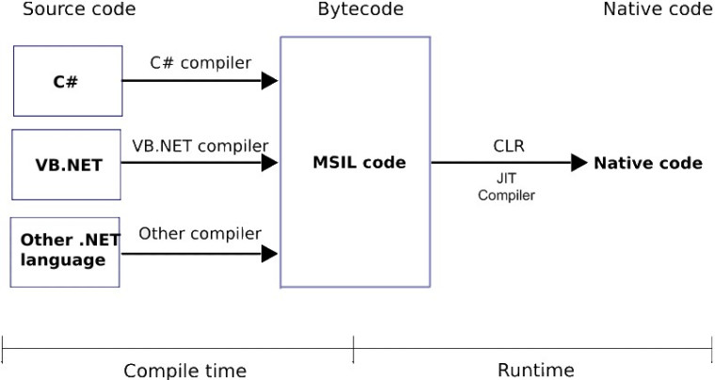*

Hình 1 Quy trình biên soạn code trong .NET

Trong hình trên, phần ‘Compile time’ là quá trình ‘Build’, và ‘Runtime’ là quá trình chạy (tức là tính từ khi bạn khởi động ứng dụng của mình).

Về cơ bản, khi bạn thực hiện lệnh build (trong Visual Studio, hay ‘dotnet build’ bằng dòng lệnh) thì source code của bạn được chuyển hóa thành một dạng ngôn ngữ trung gian có tên là MSIL (Microsoft Intermediate Language). Khi ứng dụng được khởi chạy, thành phần Runtime-hay tên gọi riêng biệt trong .NET là CLR(common language runtime) sẽ tiến hành dịch mã MSIL thành mã máy (Native code) để cho máy tính có thể thực thi. Quá trình này gọi là JIT (just-in-time) compilation. Cách biên soạn và vận hành của .NET khá giống với Java.

Để hiểu rõ hơn về JIT, chúng ta hãy thử làm một thí nghiệm. Copy đoạn code sau vào file Program.cs trong project của bạn:

namespace ConsoleApplication {

    public class Program {

        public static void DoSomeCalculation() {

            string input = "0";

            for (int i = 0; i < 10; i++) {

                var converted = Convert.ToInt32(input);

                converted++;

                input = converted.ToString();

            }

        }

        public static void Main(string[] args) {

            Stopwatch sw = new Stopwatch();

            //first time

            sw.Start();

            DoSomeCalculation();

            sw.Stop();

            Console.WriteLine($"First calculation: {sw.ElapsedTicks} ticks");

            //second time

            sw.Restart();

            DoSomeCalculation();

            sw.Stop();

            Console.WriteLine($"Second calculation: {sw.ElapsedTicks} ticks");

        }

    }

}

Chúng ta sẽ tiến hành gọi cùng 1 hàm 2 lần và đo xem thời gian chạy của 2 lần gọi là bao nhiêu. (10000 ticks = 1 ms). Tiến hành chạy ‘dotnet run’ và xem kết quả.

*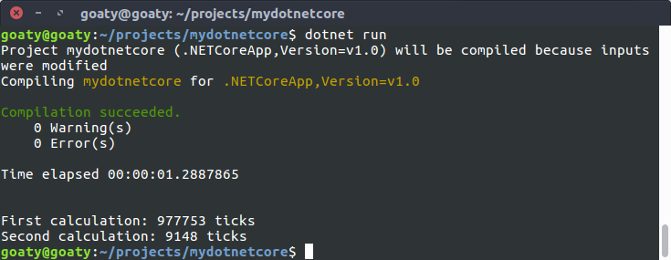*

Hình 2 Kết quả khi chạy ‘dotnet run’

Bạn có thể thấy rằng lần chạy đầu tiên lâu hơn lần thứ 2 rất nhiều. Đó là do khi DoSomeCalculation() được gọi lần đầu, CLR tiến hành biên soạn (JIT) hàm này thành ngôn ngữ máy. Ở những lần chạy kế tiếp, DoSomeCalculation() không cần ‘JIT’ lại (do đã được ‘JIT’ xong), nên thời gian thực thi nhanh hơn nhiều. (Điều này cũng lý giải tại sao trong một số phần mềm, thời gian thực hiện một chức năng nào đó lần đầu tiên thường chậm hơn so với các lần kế tiếp).

Ngoài việc biên dịch, môi trường hoạt động (Runtime) còn có những công dụng như:

* Tự động quản lý bộ nhớ. Khi làm việc với những ngôn ngữ bậc cao như C# hay Java, bạn không cần  giải phóng bộ nhớ bằng cách gọi free() như khi làm việc với C/C++. CLR bao gồm một công cụ dọn rác (Garbage collector -GC) sẽ tự động giải phóng những phần bộ nhớ không được sử dụng.
* Strong typings: CLR quản lý thông tin về các kiểu dữ liệu mà bạn sử dụng. Điều này giúp cho bạn có thể phân biệt được các định dạng thông tin của từng biến khác nhau (class, structure…).

#### *Hệ thống thư viện (Libraries) và công cụ (Toolings)*

Khi bạn làm việc với .NET, code của bạn sẽ tương tác với rất nhiều các class khác nhau. Ví dụ: Class được sử dụng nhiều nhất trong .NET là System.String. Tất cả những class này được định nghĩa trong hệ thống thư viện cơ bản của .NET mà người ta hay gọi tắt là BCL (Base class libraries).

Các công cụ (toolings) của .NET bao gồm compiler và Visual Studio .NET sử dụng hệ thống build của Microsoft gọi là MSBuild. Đối với nền tảng .NET core mới thì chúng ta còn có thêm công cụ dòng lệnh (dotnet cli).

Phân biệt .NET Framework, .NET Core, và Mono: Tại sao cần phải phân biệt chúng? Vì bạn cần phải hiểu rõ mình đang làm gì. VD: Nếu bạn có ý định chạy một Web server trên Linux thì tuyệt đối không nên sử dụng Mono.

Đối với những người mới làm quen với .NET hay kể cả một số người đã làm việc với .NET lâu năm, những cái tên như .NET Framework, Mono hay gần đây nhất là .NET core vẫn hay gây ra những hiểu nhầm. Tuy nhiên những khái niệm căn bản về .NET nói trên giúp chúng ta phân biệt khá dễ dàng. Về cơ bản, .NET Framework, .NET core và Mono là ba phiên bản .NET khác nhau (có nghĩa là mỗi phiên bản có Runtime, Libraries và Toolings riêng). Vậy tại sao lại có đến 3 phiên bản khác nhau?

* .NET Framework được Microsoft đưa ra chính thức từ năm 2002. .NET Framework chỉ hoạt động trên Windows. Những nền tảng ứng dụng như WPF, Winforms, ASP.NET(1-4) hoạt động dựa trên .NET Framework.
* Mono là phiên bản cộng đồng nhằm mang .NET đến những nền tảng ngoài Windows. Mono được phát triển chủ yếu nhằm xây dựng những ứng dụng với giao diện người dùng và được sử dụng rất rộng rãi: Unity Game, Xamarin…
* Cho đến năm 2013, Microsoft định hướng đi đa nền tảng và phát triển .NET core. .NET core hiện được sử dụng trong các ứng dụng Universal Windows platform và ASP.NET Core.

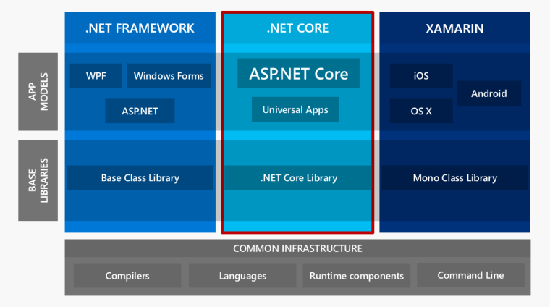

Hình 3 Phân biệt .NET Framework, .NET Core, Mono[[4]](#footnote-3)

* 1. ENTITY FRAMEWORK CORE
     1. **Expression, IModel (Metadata): Linh hồn của Entity Framework.**

Trước khi tìm hiểu EF, chúng ta phải hiểu về vai trò và chức năng của Expression và Metadata trong EF.

Quay trở lại thời điểm trước khi ORM ra đời, ứng dụng của chúng ta có những class để mô hình hóa các đối tượng và các table để đặc tả dữ liệu lưu trữ trong cơ sở dữ liệu. Khi đó, chúng ta phải viết các phần trung gian (ADO.NET chẳng hạn) để chuyển đổi giữa đối tượng này với nhau. Câu hỏi đặt ra là có cách nào để viết các câu lệnh truy vấn trên các class và sau đó chuyển đổi thành các câu lệnh truy vấn dưới CSDL? Câu hỏi trên chứa đựng hai ý chính:

* Câu truy vấn (Expression)?
* Chuyển đổi Expression thành các câu lệnh SQL?

Để hiện thực ý thứ nhất, **.NET sử dụng Expression Tree** (abstract syntax tree, Expression Tree, hay chúng thường gọi là Linq).

Ví dụ: *Product.Where(x* => x.Title.CompareTo(‘Book’) > 0). Sẽ được phân rã thành Expression Tree như sau:

*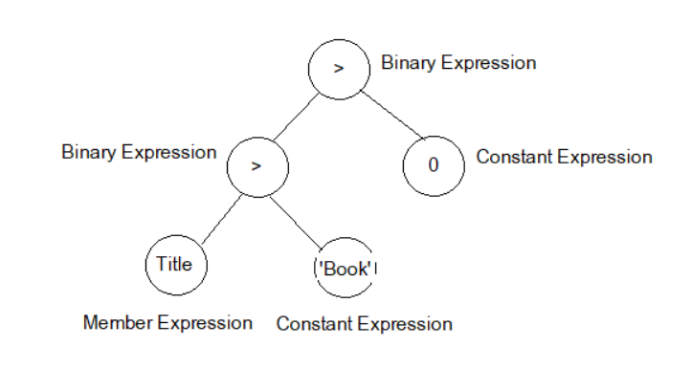*

Hình 4 Cây nhị phân trong Entity Framework[[5]](#footnote-4)

Để có thể chuyển đổi Expression thành các câu truy vấn dưới CSDL, .NET kết hợp Expression với Metadata. Thực chất **Metadata là tập hợp những đặc tả, mô tả mối quan hệ giữa các class với các table, giữa các property với column và data type trong C# với data type trong CSDL,…** Sở dĩ chúng ta cần Metadata là vì tên bảng và column trong CSDL có thể không trùng với tên class và property trên .NET, và tất nhiên tên các data type không giống nhau giữa CSDL và .NET.

Ngoài ra, thì nó còn giúp cho EF có thể được áp dụng được với nhiều hệ CSDL khác nhau như MySQL, SQL Server,…

Về cơ bản **Metadata(Entity Data Model)** chứa ba thành phần chính:

* CSDL: lưu trữ đặc tả entity class, property.
* MSL: mô tả mối quan hệ giữa các đối tượng trong CSDL với SSDL.
* SSDL: lưu trữ thông tin về database, table, column, datatype của database.
* Trong EF6, chúng có thể được gọi là DataSpace, tương ứng với: C-Space, CS-Space và S-Space.

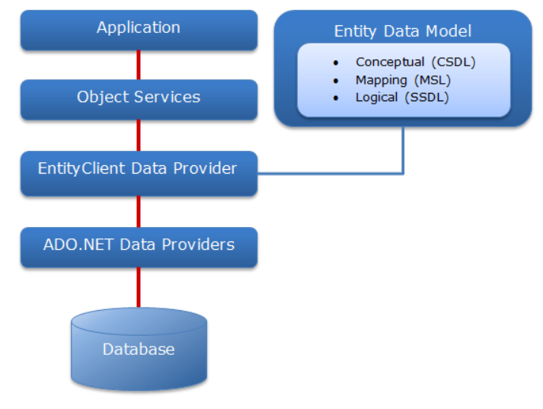

Hình 5 Kiến trúc Entity Framework[[6]](#footnote-5)

Như vậy, chúng ta có thể thấy Expression và Metadata không thể thiếu trong Entity Framework, nó được coi là linh hồn của Entity Framework. Mục tiêu chính của EF là thực thi các Expression. Và Metadata là gia vị, là thông tin bổ trợ cần thiết cho quá trình chuyển đổi Expression thành câu lệnh SQL.

* + 1. **Entity Framework Core**

Entity Framework Core là phiên bản mới của Entity Framework sau EF 6.x. Nó là mã nguồn mở, nhẹ, có thể mở rộng và là phiên bản đa nền tảng của công nghệ truy cập dữ liệu Entity Framework.

EF Core được sử dụng với các ứng dụng .NET Core. Tuy nhiên, nó cũng có thể được sử dụng với các ứng dụng dựa trên Framework 4.5.

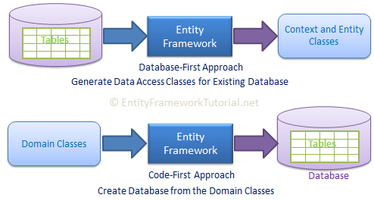

Hình 6 Hai cách tiếp cận của EF Core[[7]](#footnote-6)

* + 1. **Nhược điểm**

EF Core bao gồm toàn bộ những đặc trưng ở EF6. Tuy nhiên, những đặc trưng sau ở EF6 sẽ không được hỗ trợ trên EF Core:

* EDMX/ Graphical Visualization of Model
* Entity Data Model Wizard (for DB-First approach)
* ObjectContext API
* Querying using Entity SQL.
* Automated Migration
* Inheritance: Table per type (TPT)
* Inheritance: Table per concrete class (TPC)
* Many-to-Many without join entity
* Entity Splitting
* Spatial Data
* Lazy loading of related data
* Stored procedure mapping with DbContext for CUD operation
* Seed data
* Automatic migration
  + 1. **Ưu điểm**

EF Core được nâng cấp với những thứ sau:

* Easy relationship configuration
* Batch INSERT, UPDATE, and DELETE operations
* In-memory provider for testing
* Support for IoC (Inversion of Control)
* Unique constraints
* Shadow properties
* Alternate keys
* Global query filter
* Field mapping
* DbContext pooling
* Better patterns for handling disconnected entity graphs
  1. ASP.NET MVC
     1. **Tổng quan**

[ASP.NET MVC](https://docs.microsoft.com/en-us/aspnet/core/mvc/overview?view=aspnetcore-2.2" \t "_blank) là một framework tuyệt vời hỗ trợ pattern MVC cho ASP.NET. Nếu bạn muốn hiểu ASP.NET MVC làm việc như thế nào, bạn cần phải có một sự hiểu biết rõ ràng về mô hình MVC. MVC là cụm từ viết tắt của Model-View-Controller, nó phân chia pattern của ứng dụng thành 3 phần - model, controller và view.[[8]](#footnote-7)

* Model giúp lưu trữ dữ liệu của ứng dụng và trạng thái của nó. Nó là một cơ sở dữ liệu hoặc cũng có thể chỉ là một tập tin XML.
* View được coi là một giao diện người dùng được sử dụng bởi khách truy cập trang web của bạn để nhìn thấy các dữ liệu. Các trang ASPX thường được sử dụng để hiển thị view trong các ứng dụng ASP.NET MVC.
* Controller chịu trách nhiệm xử lý các tương tác của người dùng với trang web. Nó được sử dụng để xác định loại view nào cần phải được hiển thị. Controller cũng được sử dụng cho mục đích giao tiếp với model.

Framework này là khá nhẹ và cung cấp khả năng kiểm thử, trong đó tích hợp với các tính năng hiện có của ASP.NET như xác thực (authentication) dựa trên membership và cả các master page.

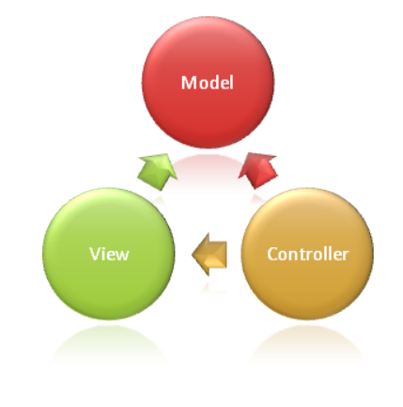

Hình 7 Hai cách tiếp cận của EF Core[[9]](#footnote-8)

* Models: Các đối tượng Models là một phần của ứng dụng, các đối tượng này thiết lập logic của phần dữ liệu của ứng dụng. Thông thường, các đối tượng model lấy và lưu trạng thái của model trong CSDL. Ví dụ như, một đối tượng Product (sản phẩm) sẽ lấy dữ liệu từ CSDL, thao tác trên dữ liệu và sẽ cập nhật dữ liệu trở lại vào bảng Products ở SQL Server.
* Views: Views là các thành phần dùng để hiển thị giao diện người dùng (UI). Thông thường, view được tạo dựa vào thông tin dữ liệu model. Ví dụ như, view dùng để cập nhật bảng Products sẽ hiển thị các hộp văn bản, drop-down list, và các check box dựa trên trạng thái hiện tại của một đối tượng Product.
* Controllers: Controller là các thành phần dùng để quản lý tương tác người dùng, làm việc với model và chọn view để hiển thị giao diện người dùng. Trong một ứng dụng MVC, view chỉ được dùng để hiển thị thông tin, controller chịu trách nhiệm quản lý và đáp trả nội dung người dùng nhập và tương tác với người dùng. Ví dụ, controller sẽ quản lý các dữ liệu người dùng gởi lên (query-string values) và gởi các giá trị đó đến model, model sẽ lấy dữ liệu từ CSDL nhờ vào các giá trị này.

MVC giúp bạn tạo được các ứng dụng mà chúng phân tách rạch ròi các khía cạnh của ứng dụng (logic về nhập liệu, logic xử lý tác vụ và logic về giao diện). MVC chỉ ra mỗi loại logic kể trên nên được thiếp lập ở đâu trên ứng dụng. Logic giao diện (UI logic) thuộc về views. Logic nhập liệu (input logic) thuộc về controller. Và logic tác vụ (Business logic – là logic xử lý thông tin, mục đích chính của ứng dụng) thuộc về model. Sự phân chia này giúp bạn giảm bớt được sự phức tạp của ứng dụng và chỉ tập trung vào mỗi khía cạnh cần được cài đặt ở mỗi thời điểm. Ví dụ như bạn chỉ cần tập trung vào giao diện (views) mà không phải quan tâm đến logic xử lý thông tin của ứng dụng.

* + 1. **Ưu điểm**
* Dễ dàng quản lý sự phức tạp của ứng dụng bằng cách chia ứng dụng thành ba thành phần model, view, controller.
* Nó không sử dụng view state hoặc server-based form. Điều này tốt cho những lập trình viên muốn quản lý hết các khía cạnh của một ứng dụng.
* Nó sử dụng mẫu [Front Controller](https://docs.microsoft.com/en-us/previous-versions/msp-n-p/ff648617(v=pandp.10)), mẫu này giúp quản lý các requests (yêu cầu) chỉ thông qua một Controller. Nhờ đó bạn có thể thiết kế một hạ tầng quản lý định tuyến.
* Hỗ trợ tốt hơn cho mô hình phát triển ứng dụng hướng kiểm thử (TDD)
* Hỗ trợ tốt cho các ứng dụng được xây dựng bởi những đội có nhiều lập trình viên và thiết kế mà vẫn quản lý được tính năng của ứng dụng
  + 1. **Tính năng**
* Tách bạch các tác vụ của ứng dụng (logic nhập liệu, business logic, và logic giao diện), dễ dàng kiểm thử và mặc định áp dụng hướng phát triển TDD. Tất cả các tính năng chính của mô hình MVC được cài đặt dựa trên interface và được kiểm thử bằng cách sử dụng các đối tượng mocks, mock object là các đối tượng mô phỏng các tính năng của những đối tượng thực sự trong ứng dụng. Bạn có thể kiểm thử unit-test cho ứng dụng mà không cần chạy controller trong tiến trình ASP.NET, và điều đó giúp unit test được áp dụng nhanh chóng và tiện dụng. Bạn có thể sử dụng bất kỳ nền tảng unit-testing nào tương thích với nền tảng .NET.
* MVC là một nền tảng khả mở rộng (*extensible*) & khả nhúng (*pluggable*). Các thành phần của ASP.NET MVC được thiết kể để chúng có thể được thay thế một cách dễ dàng hoặc dễ dàng tùy chỉnh. Bạn có thể nhúng thêm view engine, cơ chế định tuyến cho URL, cách kết xuất tham số của action-method và các thành phần khác. ASP.NET MVC cũng hỗ trợ việc sử dụng *Dependency Injection* (DI) và *Inversion of Control* (IoC). DI cho phép bạn gắn các đối tượng vào một lớp cho lớp đó sử dụng thay vì buộc lớp đó phải tự mình khởi tạo các đối tượng. IoC quy định rằng, nếu một đối tượng yêu cầu một đối tượng khác, đối tượng đầu sẽ lấy đối tượng thứ hai từ một nguồn bên ngoài, ví dụ như từ tập tin cấu hình. Và nhờ vậy, việc sử dụng DI và IoC sẽ giúp kiểm thử dễ dàng hơn.
* ASP.NET MVC có thành phần ánh xạ URL mạnh mẽ cho phép bạn xây dựng những ứng dụng có các địa chỉ URL xúc tích và dễ tìm kiếm. Các địa chỉ URL không cần phải có phần mở rộng của tên tập tin và được thiết kế để hỗ trợ các mẫu định dạng tên phù hợp với việc tối ưu hóa tìm kiếm (URL) và phù hợp với lập địa chỉ theo kiểu REST.
* Hỗ trợ các tính năng có sẵn của ASP.NET như cơ chế xác thực người dùng, quản lý thành viên, quyền, output caching và data caching, seession và profile, quản lý tình trạng ứng dụng, hệ thống cấu hình…
* ASP.NET MVC 3 còn bổ sung một view engine mới là *Razor View Engine* cho phép thiết lập các view nhanh chóng, dễ dàng và tốn ít công sức hơn so với việc sử dụng Web Forms view engine.
  1. RAZOR VIEW ENGINE

Theo [ScottGu](http://weblogs.asp.net/scottgu/archive/2010/07/02/introducing-razor.aspx)[[10]](#footnote-9), Razor là một view engine:

* **Compact, Expressive, and Fluid**: Razor hạn chế số lượng kí tự trong một tập tin, việc gõ code sẽ trở nên nhanh chóng, linh hoạt và rõ ràng. Không giống hầu hết các loại khuôn mẫu cú pháp thường thấy, bạn không cần phải chỉ ra một cách rõ ràng đâu là một khối code server trong một văn bản HTML. Bộ phân tích Razor đủ thông mình để suy ra điều này.
* **Easy to Learn.**
* **Is not a new language**: Razor chỉ sử dụng cú pháp C#/VB (hoặc các ngôn ngữ khác) kết hợp với HTML.
* **Works with any Text Editor.**
* **Has great Intellisense**: Visual Studio 2010 và Visual Web Developer 2010 hỗ trợ đầy đủ tính năng intellsense cho Razor.
* **Unit Testable**: Razor hỗ trợ khả năng unit test cho các view mà không cần các controller hoặc web-server. Chúng có thể được host bấy kì dự án unit test nào.
  1. DEPENDENCY INJECTION
     1. **SOLID – Nguyên lý SOLID**

SOLID là những nguyên lý thiết kế trong OOP. Đây là những nguyên lý được đúc kết bởi máu xương vô số developer, rút ra từ hàng ngàn dự án thành công và thất bại. Một project áp dụng những nguyên lý này sẽ có code dễ đọc, dễ test, rõ ràng hơn. Và việc quan trọng nhất là việc ***maintainace* code sẽ dễ hơn rất nhiều(** maintainance: thêm bớt chức năng và sửa lỗi). Bao gồm 5 nguyên tắc:[[11]](#footnote-10)

* + - 1. *Single responsibility principle*

Nguyên lý đầu tiên, tương ứng với chữ **S** trong SOLID. Nội dung nguyên lý: “*Một class chỉ nên giữ một trách nhiệm duy nhất (Chỉ có thể sửa đổi class với 1 lý do duy nhất)*”

Để hiểu nguyên lý này, ta hãy lấy ví dụ với 1 class **vi phạm nguyên lý**. Ta có 1 class như sau:

**public class ReportManager()**

**{**

**public void ReadDataFromDB();**

**public void ProcessData();**

**public void PrintReport();**

**}**

Class này giữ tới 3 trách nhiệm: Đọc dữ liệu từ DB, xử lý dữ liệu, in kết quả. Do đó, chỉ cần ta thay đổi DB, thay đổi cách xuất kết quả,… ta sẽ phải sửa đổi class này. Càng về sau class sẽ càng phình to ra.

Theo đúng nguyên lý, ta phải tách class này ra làm 3 class riêng. Tuy số lượng class nhiều hơn những việc sửa chữa sẽ đơn giản hơn, class ngắn hơn nên cũng ít bug hơn.

* + - 1. *Open/closed principle*

Nguyên lý thứ hai, tương ứng với chữ **O** trong SOLID. Nội dung nguyên lý: “*Có thể thoải mái mở rộng một class, nhưng không được sửa đổi bên trong class đó*.”

Theo nguyên lý này, mỗi khi ta muốn thêm chức năng cho chương trình, chúng ta nên viết class mới mở rộng class cũ ( bằng cách kế thừa hoặc sở hữu class cũ) không nên sửa đổi class cũ.

* + - 1. *Liskov substitution principle*

Nguyên lý thứ ba, tương ứng với chữ **L** trong SOLID. Nội dung nguyên lý: “*Trong một chương trình, các object của class con có thể thay thế class cha mà không làm thay đổi tính đúng đắn của chương trình*.”

Hãy tưởng tượng bạn có 1 class cha tên Vit. Các class VitBau, VitXiem, có thể kế thừa class này, chương trình chạy bình thường. Tuy nhiên nếu ta viết class VitChayPin, **cần pin mới chạy được**. Khi class này kế thừa class Vit, vì **không có pin không chạy được, sẽ gây lỗi**. Đó là 1 trường hợp vi phạm nguyên lý này.

* + - 1. *Interface segregation principle*

Nguyên lý thứ tư, tương ứng với chữ **I** trong SOLID. Nội dung nguyên lý: “*Thay vì dùng một interface lớn, ta nên tách thành nhiều interface nhỏ, với nhiều mục đích cụ thể*.”

Hãy tưởng tượng chúng ta có 1 interface lớn, khoảng 100 methods. Việc implements sẽ khá cực khổ, ngoài ra còn có thể dư thừa vì 1 class không cần dùng hết 100 method. Khi tách interface ra thành nhiều interface nhỏ, gồm các method liên quan tới nhau, việc implement và quản lý sẽ dễ hơn.

* + - 1. *Dependency inversion principle*

Nguyên lý cuối cùng, tương ứng với chữ **D** trong SOLID. Nội dung nguyên lý: “*Các module cấp cao không nên phụ thược vào các modules cấp thấp. Cả 2 nên phụ thuộc vào abstraction. Interface (abstraction) không nên phụ thuộc vào chi tiết, mà ngược lại*.”

Nguyên lý này khá lắt léo, mình sẽ lấy ví dụ thực tế. Chúng ta đều biết 2 loại đèn: đèn tròn và đèn huỳnh quang. Chúng cùng có **đuôi tròn**, do đó ta có thể thay thế đèn tròn bằng đèn huỳnh quanh cho nhau 1 cách dễ dàng.

Ở đây, interface chính là đuôi tròn, implementation là bóng đèn tròn và bóng đèn huỳnh quang. Ta có thể hoán đổi dễ dàng giữa 2 loại bóng vì ổ điện chỉ quan tâm tới interface (đuôi tròn), không quan tâm tới implementation.

Trong code cũng vậy, khi áp dụng Dependency Inverse, ta chỉ cần quan tâm tới interface. Để kết nối tới database, ta chỉ cần gọi hàm Get, Save,… của Interface IDataAccess. Khi thay database, ta chỉ cần thay implementation của interface này.

* + 1. **Dependency Injection**
       1. *Tổng quan*

Dependency là những module cấp thấp, hoặc cái service gọi từ bên ngoài. Với cách code thông thường, các module cấp cao sẽ gọi các module cấp thấp. Module cấp cao sẽ **phụ thuộc và module cấp thấp**, điều đó tạo ra các dependency.

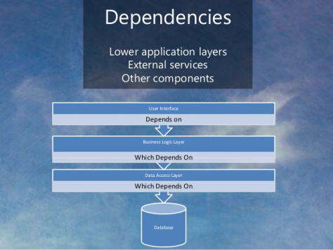

Hình 8 Dependency[[12]](#footnote-11)

Dependency Injection có thể hiểu đơn giản là cách thức tổ chức, design source code sao cho có thể "tiêm" các đối tượng dependency vào trong đối tượng mà nó dependent. Hoặc Dependeny Injection là một kiểu mẫu lập trình (design pattern) được sử dụng để cố gắng đạt được sự không phụ thuộc giữa các object với nhau khi có mối quan hệ phụ thuộc giữa một object này với một object khác.

Các phương pháp cơ bản để Dependency Injection:

* Constructor Injection: Các dependency sẽ được truyền vào (inject vào) 1 class thông qua constructor của class đó. Đây là cách thông dụng nhất.
* Setter Injection: Các dependency sẽ được truyền vào 1 class thông qua các hàm Setter.
* Public fields: Các dependency sẽ được truyền vào 1 class một cách trực tiếp vào các public field. Cách này ít được sử dụng nhất.

|  |  |
| --- | --- |
| **Ưu điểm** | **Nhược điểm** |
| * Giảm sự kết dính giữa các module. * Code dễ bảo trì, dễ thay thế module. * Rất dễ test và viết [Unit Test](https://toidicodedao.com/2015/08/25/tutorial-viet-unit-test-trong-c-voi-nunit/). * Dễ dàng thấy quan hệ giữa các module (Vì các dependecy đều được inject vào constructor) | * Khái niệm DI khá khó hiểu, các developer mới sẽ gặp khó khăn khi học. * Sử dụng interface nên đôi khi sẽ khó debug, do không biết chính xác module nào được gọi. * Các object được khởi tạo toàn bộ ngay từ đầu, có thể làm giảm performance. * Làm tăng độ phức tạp của code. |

* + - 1. *Thời gian sống*

Có 3 loại:

* Transient: mỗi lần gọi tới nó sẽ là 1 biến thể mới hoàn toàn. Cái này chỉ phù hợp cho các loại service siu nhẹ nhàng và ko có lưu trữ trạng thái.
* Scoped: Trong cùng 1 request, nó sẽ chỉ được tạo 1 lần duy nhất.
* Singleton: Nó sẽ được tạo lần đầu tiên khi được gọi, và sẽ sống mãi cho tới khi app bạn chết.
  1. REPOSITORY & UNIT OF WORK PATTERNS

### **Tổng quan**

**Repository** là một mẫu dùng để tạo ra một lớp abstraction trung gian giữa lớp data và lớp business. Lớp này chứa đựng phương thức thao tác mà để giao tiếp với lớp data để phục vụ cho business từ lớp logic. Mục đích tạo ra lớp này để cách ly với việc tiếp cận data sao cho những thay đổi không ảnh hưởng trực tiếp đến lớp logic business.

Unit of Work là một kỹ thuật để đảm bảo tất cả các request tới database mà có liên quan tới nhau đều được thực hiện trên cùng một DbContext.

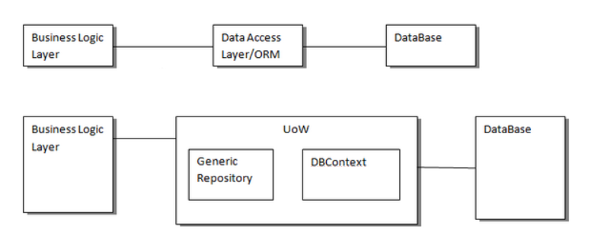

Hình 9 Repository & Unit of Work[[13]](#footnote-12)

* + 1. **DbContext của Entity Framework Core**

DbContext là một thực thể đại diện cho một phiên làm việc với database, dùng để query và lưu dữ liệu của bạn. Vì nó chỉ đại diện cho 1 phiên làm việc, trong ASP.NET, mỗi khi có 1 request mới từ browser, 1 DbContext mới sẽ được tạo ra, và sẽ bị dispose khi return response cho browser. Thông thường, bạn sẽ kế thừa lại từ DbContext, nhét thêm các DbSet vào, từ đó mới query được.

Để đảm bảo tính toàn vẹn dữ liệu, DbContext dùng 1 cơ chế gọi là tracking. Khi bạn thay đổi 1 record (thêm, xóa, sửa), thì thay đổi đó ko được đưa xuống database ngay, mà sẽ còn vương vấn lại. DbContext sẽ theo dõi sự thay đổi này. Cho tới khi bạn đã thực hiện tất cả các thay đổi cần thiết, rồi gọi yourDbContext.SaveChanges(), thì lúc này, những thay đổi được track sẽ được ship xuống database.

Vậy tất cả những điều này liên quan gì tới Repository và Unit of Work? DbContext là một implement của Repository và Unit of Work, chỉ có điều nó nằm sâu trong framework, còn implement của bạn sẽ nằm ở application.

* + 1. **Repository**

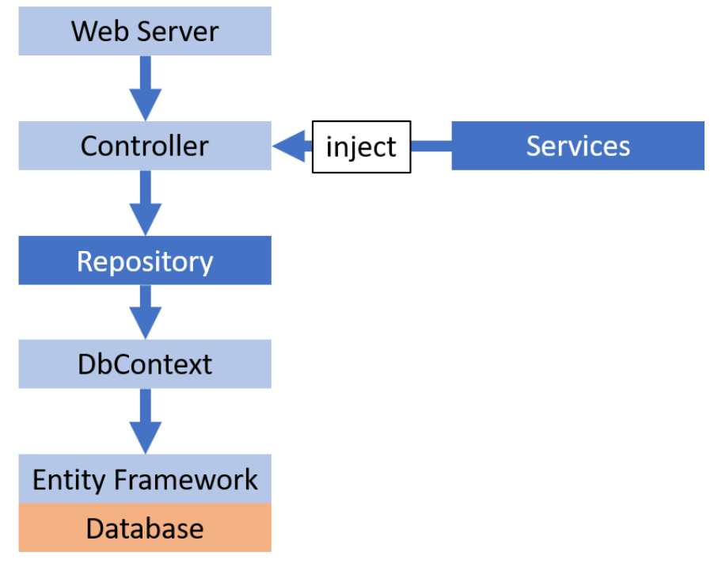

Hình 10 Repository[[14]](#footnote-13)

Repository đóng vai trò là 1 lớp trung gian giữa Bussiness Logic Layer (controllers và services) và Data Access Layer (các DbContext).

Lợi ích của Repository:

* Tách việc xử lý logic và việc truy cập database:
  + - Dễ trace bug.
    - Dễ unit test.
    - Dễ thay đổi logic hoặc database.
* Gom chung nhìu tác vụ cơ bản về 1 chỗ, không phải viết đi viết lại 1 tác vụ nhiều lần.
  + 1. **Unit of Work**

Unit of Work chỉ có 1 nhiệm vụ duy nhất, đảm bảo tất cả các repository của bạn đều dùng chung một DbContext. Bằng cách này, khi thực hiện xong tất cả các tác vụ thay đổi database, bạn chỉ cần gọi DbContext.SaveChanges() 1 lần duy nhất, và các thay đổi đó sẽ được lưu lại trong database.

* 1. ASP.NET IDENTITY

### **ASP.NET Membership**

Vào những năm 2000, nhu cầu rõ rệt về websites phải có đăng nhập, đăng ký thành viên. Do vậy Microsoft đã cho ra đời ASP.NET Membership.

Phiên bản này cực kỳ hạn chế và Database được thiết kế cho SQL Server, và không thể thay đổi. Tuy các provider được thiết kể để có thể thay đổi, nhưng mà hàng loạt hardcode và tư duy bắt buộc phải dùng SQL server của lập trình viên khiến việc thay đổi này vô cùng cực khổ không xài được OWIN.

### **ASP.NET Simple Membership**

Sang tới 2010, lúc này WebMatrix đang thịnh, Microsoft cũng cho ra liền một bản rút gọn và nâng cấp của Membership, Mục tiêu của Simple Membership là giúp dễ dàng thêm chức năng thành viên vào ứng dụng web. Simple Membership đã giúp dễ dàng tùy chỉnh thông tin hồ sơ người dùng hơn, nhưng nó vẫn chia sẻ các vấn đề khác với ASP.NET Membership và nó có vần còn tồn tại một số hạn chế.

### **ASP.NET Identity**

**ASP.NET Identity** là 1 công nghệ ra đời sau **ASP.NET Membership** vốn đã khá quen thuộc với các tín đồ của ASP.NET trong bài toán xác thực và phân quyền người dùng trên website. ASP.NET Identity khắc phục một số yếu điểm của ASP.NET Membership và bổ sung thêm nhiều tính năng hấp dẫn để bắt kịp xu thế như hỗ trợ đăng nhập qua mạng xã hội, đăng nhập thông qua 2 bước, gửi mail xác nhận khi đăng ký,…

* 1. SIGNALR

### **SignalR là gì?**

ASP.NET SignalR là một thư viện cho các lập trình viên [Asp.Net](http://asp.net/" \t "_blank) đơn giản hóa quá trình thêm chức năng web real-time trong phát triển ứng dụng. Real-time web functionality là gì? Đó là khả năng server đẩy những nội dung tới client đã được kết nối một cách tức thì. Nó khác với giao thức HTTP thông thường: server đợi những yêu cầu từ client và trả về nội dung tương ứng. SignalR có thể sử dụng trong bất kì chức năng web real-time nào. Trong đó ứng dụng chat trên web là một ví dụ điển hình.

SignalR cung cấp một API đơn giản cho việc tạo server-to-client remote procedure call (RPC) để gọi những hàm javascript trong trình duyệt (và những nền tảng khác) từ code .Net của server-side. SignalR cũng bao gồm API cho việc quản lý kết nối (connect và disconnect events) và những kết nối nhóm.

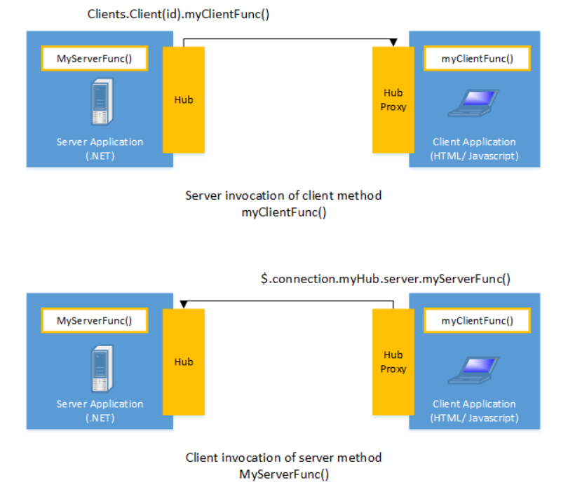

Hình 11 Kết nối giữa client và server thông qua Hub

SignalR xử lý quản lý kết nối một cách tự động, và cho bạn truyền đi thông điệp tới tất cả các client đã được kết nối một cách đồng loạt, giống như một chat room. Bạn cũng có thể gửi những thông điệp tới những client được xác định. Kết nối giữa client và server là liên tục, không giống như kết nối HTTP cổ điển, cái mà sẽ thành lập lại kết nối cho mỗi lần giao tiếp.

### **Connections và Hubs**

SignalR API chứa hai chế độ cho việc giao tiếp giữa client và server: Persistent Connection và Hubs.

Một Hub là một high-level đã xây dựng dựa trên Connection API mà cho phép client và server gọi những methods của nhau một cách trực tiếp. SignalR xử lý việc điều phối qua biên giới máy như ảo thuật, cho phép clients gọi các methods trên server một cách dễ dàng như các methods cục bộ và ngược lại. Việc sử dụng chế độ giao tiếp Hubs sẽ là quen thuộc với lập trình viên mà đã sử dụng APIs triệu gọi từ xa giống như .Net Remoting. Sử dụng Hub cũng cho phép bạn truyền "strongly typed parameters" tới methods, enabling model binding.

Khi code bên server gọi một method trên client, một gói được gửi qua truyền tải chủ động cái mà chứa tên và những tham số của method được gọi (khi một đối tượng được gửi đi như một tham số của method, nó được serialized sử dụng JSON). Tiếp theo Client khớp tên method với những medthods được định nghĩa bên code client. Nếu có một trùng khớp, client method sẽ thực thi việc sử dụng deserialized parameter data.

### **Chọn một chế độ giao tiếp**

Hầu hết các ứng dụng nên dùng Hubs API. Connection API có thể được sử dụng trong các trường hợp sau đây:

* Định dạng của thông điệp thực sự gửi cần được chỉ định.
* Lập trình viên thích làm việc với mô hình messaging và dispatching hơn là mô hình truy cập từ xa.
* Ứng dụng hiện có mà sử dụng mô hình messaging đang được chuyển qua sử dụng SignalR.

# **CHƯƠNG 2: KHẢO SÁT HIỆN TRẠNG VÀ XÁC ĐỊNH YÊU CẦU**

1. 1. THAM KHẢO CÁC WEBSITE LIÊN QUAN (Các dạng website onePage)
      1. **ENG BREAKING**

**Trang chủ: [https://EngBreaking.com/](https://shopee.vn/):**

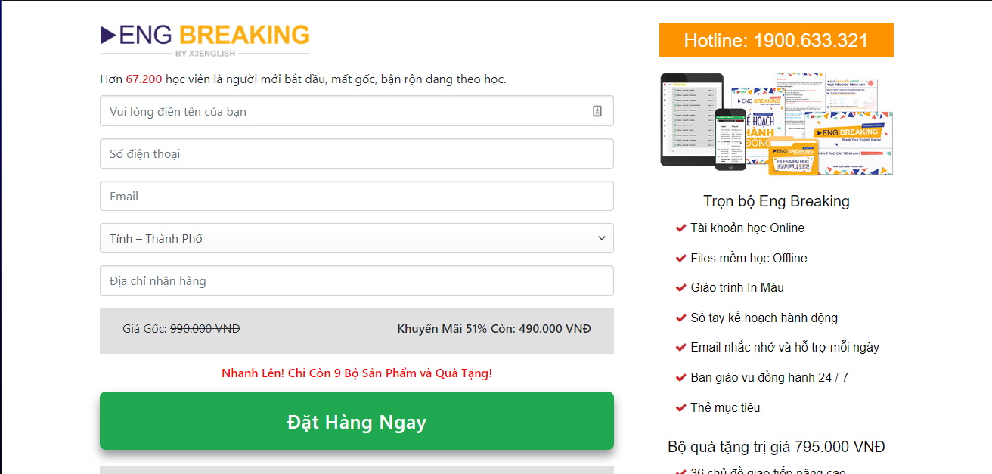

Hình 12 Giao diện EndBreaking

* Kiểu giao diện 1 trang
* UI/UX dễ sử dụng, phù hợp với cả người không rành Internet.
* Đặt hàng bằng cách gửi thông tin mua hàng đến email
* Có thể chat với người bán hàng, bình luận & đánh giá. Tương tác facebook
* Dễ quảng cáo

**Kết**: Giao diện rất đẹp, dễ thu hút người sử dụng. UI/UX dễ sử dụng.

* 1. PHÂN TÍCH HIỆN TRẠNG

**Phạm vi**: Người dùng cá nhân.

Website thương mại điện tử B-2-C nhằm mục đích cung cấp thế giới quan mua-bán giữa doanh nghiệp với người, là cầu nối mọi người, giúp rút ngắn khoảng cách giữa người bán và người mua, giúp cho người quản trị và người bán có thể quản lý hiệu quả hơn cũng như người mua có thể mua sắm tiện lợi, dễ dàng hơn. Sau đây là phần mô tả các nghiệp vụ hằng ngày của trang web:

* Website này là một hệ thống quản lý, trình bày các sản phẩm của 1 doanh nghiệp. Mỗi sản phẩm thuộc vào một danh mục sản phẩm. Tùy vào từng sản phẩm sẽ có giá cả, màu sắc, kích thước và số lượng khác nhau.
* Người dùng vào trang web có thể Tìm kiếm, Xem thông tin các sản phẩm họ mong muốn với tư cách là Khách. Người dùng có thể tạo tài khoản đăng nhập, tài khoản này sẽ gồm các thông tin cá nhân cần thiết và có thêm một tính năng bảo mật người dùng. Khi đăng nhập vào tài khoản thành công, người dùng dễ dàng hơn trong việc lựa chọn và lưu sản phẩm vào giỏ hàng, hoặc liên hệ trực tiếp với doanh nghiệp, mua hàng, xem đơn đặt hàng, đánh giá bình luận các sản phẩm.
* Mỗi người dùng sẽ có một giỏ hàng để dễ dàng mua và chọn lọc sản phẩm, ngoài ra còn có thêm chi tiết giỏ hàng để lưu các sản phẩm mà người dùng ưng ý. Người dùng sau khi mua hàng sẽ tạo thành một đơn hàng (hóa đơn).
* Trang web sẽ có thêm những người quản trị, là nhân viên của doanh nghiệp. Những người này sẽ tham gia vào việc thêm mới, kiểm soát, kiểm duyệt sản phẩm để trang web có thể phát huy hết toàn bộ khả năng.
* Ngoài ra. Website còn có chức năng thống kê để giúp các quản trị viên dễ dàng theo dỏi tình hình kinh doanh theo ngày, tháng.
  1. MỤC TIÊU
* Tìm hiểu .NET Core & Phát triển ứng dụng website bán hàng.
* Website cho phép các người dùng có thể đăng bán các sản phẩm của họ. Những khách hàng sẽ vào website và tìm lấy những sản phẩm mà mình mong muốn. Họ có thể chọn sản phẩm trên màn hình hoặc là tìm kiếm sản phẩm từ khóa theo ý muốn của họ. Khi chọn lựa nếu có thắc mắc gì về sản phẩm họ có thể để lại bình luận hoặc là nhắn tin tới người bán. Khi đơn hàng được hoàn tất và giao tới khách hàng thì cũng có phần đánh giá để giúp những người khác dễ dàng chọn lựa đồ hơn.
* Áp dụng các kiến thức đã học ở những môn khác để thiết kế, xây dựng và hoàn thiện website.
  1. PHÂN TÍCH YÊU CẦU WEBSITE
     1. **Phân tích chức năng**

#### *Giới thiệu*

* Đây là website quản lý sự kiện từ đó nhập vé bán trong từng đợt sự kiện. Vé được bán bằng cách người dùng nhập thông tin đặt hàng. Ngoài ra cũng có thể mua vé tại trụ sở công ty.
  + 1. **Yêu cầu phi chức năng**

|  |  |  |  |
| --- | --- | --- | --- |
| **STT** | **Nội dung** | **Tiêu chuẩn** | **Mô tả chi tiết** |
| 1 | Tốc độ xử lý quá trình sản phẩm | Hiệu quả | Load danh sách sản phẩm nhanh hơn |
| 2 | Tốc độ tìm kiếm nhanh và chính xác. | Hiệu quả | Tối đa 3s phải có kết quả tìm kiếm. |
| 3 | Tiết kiệm được thời gian, thu hẹp không gian lưu trữ, tránh thất lạc dữ liệu. | Hiệu quả | Tiết kiệm thời gian so với quản lý thủ công. Dữ liệu được sao lưu trên máy, có thể dễ dàng phục hồi. |
| 4 | Dễ dàng quản lý hê thống. | Tiện dụng | Chỉ cần thông qua chức năng quản lý hệ thống có thể dễ dàng kiểm soát được tình hình doanh thu, sản phẩm, giao dịch |
| 5 | Tương tác với Email. | Tiến hóa | Lấy thông tin khách hàng |
| 6 | Cho phép thay đổi giao diện theo từng đợt sự kiện | Tiến hóa | Người dùng có thể dễ dàng thay đổi giao diện tùy theo từng đợt giao diện |
| 7 | Giao diện thân thiện, đơn giản | Tiện dụng | Khách hàng ở mọi lứa tuổi đều có thể dễ dàng sử dụng. |
| 8 | Dễ thao tác | Tiện dụng | Các thao tác nhập xuất chỉnh sửa đơn giản, gần gũi với người dùng. |

* 1. MÔ HÌNH HÓA YÊU CẦU

### **Nhận diện tác nhân và chức năng trong sơ đồ use case**

|  |  |
| --- | --- |
| **Phân quyền** | **Chức năng** |
| Khách hàng | * Mua sản phẩm vé * Xem chi tiết sản phẩm và thả yêu thích * Để lại thông tin sản phẩm và thông tin cá nhân |
| Admin (Quản trị viên) | * Đăng nhập, đăng xuất * Quản lý tài khoản nhân viên * Xem thông tin các sản phẩm * Thống kê * Quản lý thông tin hệ thống (địa chỉ, công ty, bộ phận, nhân viên, lương bổng) * Quản lý tài liệu công ty * Quản lý giao dịch * Quản lý khách hàng * Quản lý điểm danh * Hệ thống chat * Quản lý nhân viên |
| Nhân viên (Worker) | * Đăng nhập, đăng xuất * Nộp file tài liệu * Hệ thống chat |
| Nhân sự (Hr) | * Đăng nhập, đăng xuất * Quản lý nhân viên * Hệ thống chat |
| Payroll (Kế toán) | * Đăng nhập, đăng xuất * Quản lý nhân viên, lương bổng * Quản lý lịch điểm danh * Quản lý giao dịch * Hệ thống chat |
| Quản lý (Department Head) | * Đăng nhập đăng xuất * Quản lý nhân viên, lương bổng * Quản lý hệ thống điểm danh * Quản lý giao dịch * Hệ thống chat |

### **Sơ đồ Usecase**

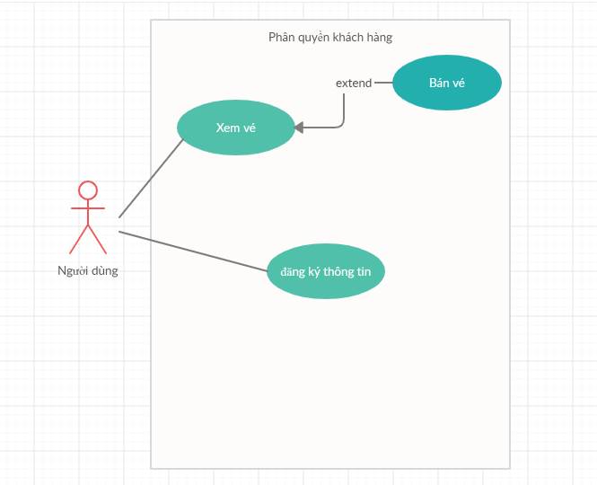

Hình 13 Use case khách hàng

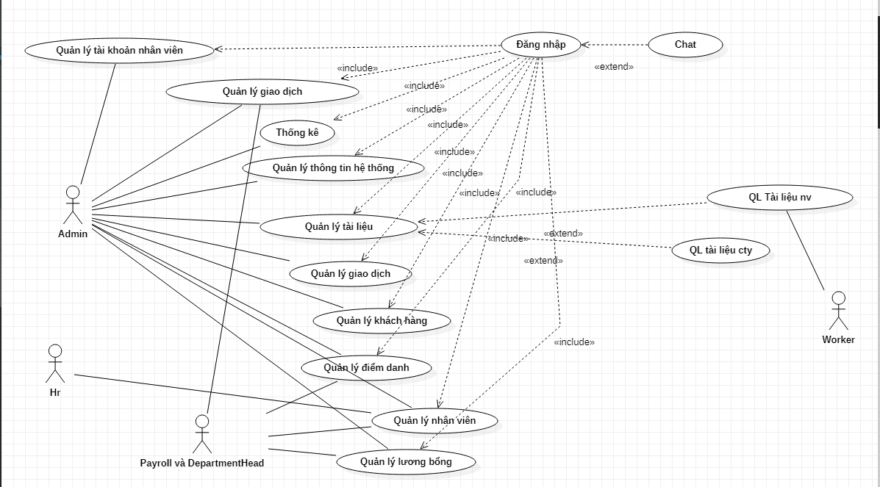

Hình 14 Use case tổng quát hệ thống

### **Đặc tả Usecase**

|  |  |  |
| --- | --- | --- |
| **STT** | **Tên Actor** | **Ý nghĩa/Ghi chú** |
| **1** | **Worker** | Nhân viên có phân quyền thấp nhất , thực hiện việc đăng tài liệu lên website |
| **2** | **Hr** | Tuyển dụng và quản lý nhân viên |
| **3** | **Payroll và Department Head** | Quản lý, điểm danh nhân viên và lương bổng |
| **4** | **Quản trị viên** | Quản lý hệ thống |
| **5** | **Khách hàng** | Xem và mua sản phẩm |

#### *Đăng nhập*

|  |  |
| --- | --- |
| **Đăng nhập** | |
| **Mô tả** | Sử dụng tài khoản đã đăng ký để đăng nhập vào website quản lý |
| **Tác nhân kích hoạt** | Admin, DepartmentHead, Payorll, Hr, Worker |
| **Tiền điều kiện** | Người dùng truy cập vào đường dẫn website riêng |
| **Các bước thực hiện** | 1. Người dùng truy cập vào website 2. Click button Đăng nhập ở góc phải trên của website. 3. Nhập form đăng nhập: Emial + Mật khẩu. 4. So sánh thông tin form đăng nhập với Dababase:    * + - **Đúng:** Chuyển đến Trang chủ**.**    * **Sai/Lỗi:** Thông báo “Đăng nhập thất bại”. |

#### *Thêm*

|  |  |
| --- | --- |
| **Thêm** | |
| **Mô tả** | Quản trị viên thêm một danh mục mới có thể ( nhân viên, sản phẩm, ...) |
| **Tác nhân kích hoạt** | Quản trị viên, DepartmentHead, Hr, Payroll |
| **Tiền điều kiện** | Người dùng đăng nhập thành công |
| **Các bước thực hiện** | 1. Người dùng truy cập vào website. 2. Đăng nhập với quyền Admin. 3. Chọn mục Quản lý bất kỳ, sau đó chọn Thêm 4. Chuyển đến trang Thêm mới. 5. Quản trị viên nhập các thông tin như form 6. **Hệ thống sẽ kiểm tra theo điều kiện ban đầu** 7. Bấm vào Thêm để lưu thông tin. |

#### *Chỉnh sửa*

|  |  |
| --- | --- |
| **Chỉnh sửa** | |
| **Mô tả** | Quản trị viên chỉnh sửa danh mục đã có trong cơ sở dữ liệu |
| **Tác nhân kích hoạt** | Quản trị viên, DepartmentHead, Hr, Payroll |
| **Tiền điều kiện** | Thông tin sản phẩm đã có trên cơ sở dữ liệu |
| **Các bước thực hiện** | 1. Người dùng truy cập vào website. 2. Đăng nhập với quyền Admin. 3. Chọn mục Quản lý theo ý . 4. Danh sách các thông tin danh mục đã chọn của người dùng đã thêm trước đó sẽ được hiển thị lên màn hình. 5. Quản trị viên có thể chọn trực tiếp từ danh sách trên màn hình hoặc nhập thông tin vào khung tìm kiếm theo các hướng khác nhau 6. Sau khi tìm đúng thông tin cần chỉnh sửa, người dùng nhập lại thông tin mới. 7. Lưu thông tin mới. |

#### *Xóa*

|  |  |
| --- | --- |
| **Xóa** | |
| **Mô tả** | Quản trị viên xóa thông tin đã có trong cơ sở dữ liệu |
| **Tác nhân kích hoạt** | Quản trị viên, DepartmentHead, Hr, Payroll |
| **Tiền điều kiện** | Thông tin sản phẩm đã có trên cơ sở dữ liệu |
| **Các bước thực hiện** | 1. Người dùng truy cập vào website. 2. Đăng nhập với quyền Admin. 3. Chọn mục Quản lý danh mục đã chôn. 4. Danh sách các thông tin của người dùng đã thêm trước đó sẽ được hiển thị lên màn hình. 5. Người dùng có thể chọn trực tiếp từ danh sách trên màn hình hoặc nhập thông tin vào khung tìm kiếm theo các hướng khác nhau 6. Sau khi tìm đúng thông tin cần xóa, người dùng nhấn nút xóa. 7. Chọn “Xác nhận” để đồng ý xóa thông tin. |

#### *Chat*

|  |  |
| --- | --- |
| **Chat** | |
| **Mô tả** | Người dùng chat với nhau trong hệ thống |
| **Tác nhân kích hoạt** | Người dùng |
| **Tiền điều kiện** | Người dùng truy cập và đăng nhập vào website |
| **Các bước thực hiện** | 1. Người dùng truy cập vào website. 2. Đăng nhập. 3. Chọn mục chat hệ thống 4. Chat với nhau |

#### *Điểm danh*

|  |  |
| --- | --- |
| **Điểm danh** | |
| **Mô tả** | Người dùng điểm danh có / vắng cho nhân viên |
| **Tác nhân kích hoạt** | Quản trị viên, DepartmentHead , Payroll |
| **Tiền điều kiện** | Người dùng có quyền truy cập vào website |
| **Các bước thực hiện** | 1. Người dùng truy cập vào website. 2. Đăng nhập. 3. Nhấp chọn vào hệ thống điểm danh. 4. Tích xanh nếu nhân viên có mặt và ngược lại 5. Xác nhận để lưu lại điểm danh vào lịch sử |

#### *Thống kê số tài liệu đã làm*

|  |  |
| --- | --- |
| **Thống kê số tài liệu đã làm** | |
| **Mô tả** | Người dùng muốn xem tài liệu mà mình đã làm |
| **Tác nhân kích hoạt** | Worker |
| **Tiền điều kiện** | Người dùng truy cập vào đúng quyền website |
| **Các bước thực hiện** | 1. Người dùng truy cập vào website. 2. Đăng nhập. 3. Nhấp chọn vào tài liệu nhân viên để nộp 4. Load thống kê số tài liệu đã làm lên |

#### *Mua hàng*

|  |  |
| --- | --- |
| **Mua hàng** | |
| **Mô tả** | Người dùng xác nhận mua các sản phẩm |
| **Tác nhân kích hoạt** | Người dùng |
| **Tiền điều kiện** | Người dùng truy cập vào website |
| **Các bước thực hiện** | 1. Người dùng truy cập vào website. 2. Nhấp chọn món hàng 3. Form mua hàng bao gồm thông tin email, phone, tên, số lượng, loại vé. Khách hàng nhập thông tin vào 4. Hệ thống kiểm tra lại 5. Hệ thống báo đã mua hàng thành công 6. Người dùng check lại gmail, xem có gmail xác nhân mà công ty gửi đến 7. Nhân viên sẽ gọi điện đến khách hàng để xác nhận đơn hàng. |

#### *Yêu thích sản phẩm vé*

|  |  |
| --- | --- |
| **Yêu thích sản phẩm vé** | |
| **Mô tả** | Người dùng yêu thích sản phẩm |
| **Tác nhân kích hoạt** | Người dùng |
| **Tiền điều kiện** | Khi người dùng muốn yêu thích sản phẩm |
| **Các bước thực hiện** | 1. Người dùng truy cập vào website. 2. Chọn vào sản phẩm 3. Đến trang chi tiết sản phẩm 4. Thông tin sản phẩm hiện ra. 5. Nhấn yêu thích sản phẩm |

#### *Thống kê doanh thu*

|  |  |
| --- | --- |
| **Thống kê doanh thu** | |
| **Mô tả** | Người dùng xem thống kê doanh thu bán hàng |
| **Tác nhân kích hoạt** | Quản trị viên, DepartmentHead, Payroll |
| **Tiền điều kiện** | Khi người dùng muốn check doanh thu của công ty |
| **Các bước thực hiện** | 1. Người dùng truy cập vào website. 2. Đăng nhập. 3. Màn hình trang chủ tự động load doanh thu |

#### *Đánh giá, bình luận các sản phẩm*

Bảng 2. 13: Mô tả Usecase Đánh giá, bình luận các sản phẩm

|  |  |
| --- | --- |
| **Use Case Đánh giá, bình luận các sản phẩm** | |
| **Mô tả** | Người dùng đánh giá, bình luận các sản phẩm được đăng bán trên website |
| **Tác nhân kích hoạt** | Người dùng |
| **Tiền điều kiện** | Khi người dùng quan tâm đến một sản phẩm nào đó trên web |
| **Các bước thực hiện** | 1. Người dùng truy cập vào website. 2. Đăng nhập. 3. Chọn một sản phẩm muốn bình luận, đánh giá. 4. Tiến hành đánh giá và bình luận sản phẩm. 5. Người dùng cũng có thể trả lời bình luận của người khác. |

#### *Tìm kiếm*

|  |  |
| --- | --- |
| **Tìm kiếm** | |
| **Mô tả** | Tìm kiếm theo (từ khóa). |
| **Tác nhân kích hoạt** | Người dùng |
| **Tiền điều kiện** | Khi người dùng có muốn tìm thông tin nào đó. |
| **Các bước thực hiện** | 1. Người dùng truy cập vào website 2. Nhập Từ khóa tìm kiếm vào Thanh Tìm Kiếm ở đầu trang web. 3. Web sẽ tự hiển thị gợi ý theo từ khóa đã nhập. Người dùng có thể chọn gọi ý, hoặc là theo từ khóa. 4. Click button Tìm Kiếm. 5. Web sẽ load thông tin liên quan theo Gợi ý, Từ Khóa trên. |

#### *Thêm giao dịch offline*

|  |  |
| --- | --- |
| **Thêm Người dùng** | |
| **Mô tả** | Nhân viên thêm giao dịch vào website |
| **Tác nhân kích hoạt** | Worker |
| **Tiền điều kiện** | Đăng nhập vào quyền Worker thành công để làm việc |
| **Các bước thực hiện** | * + 1. Người dùng truy cập vào website.     2. Đăng nhập với quyền Worker     3. Chọn mục nhân viên và xác nhận     4. Chọn mục sản phẩm và số lượng và xác nhận     5. Hoàn thành đơn của nhân viên |

#### *Tìm kiếm giao dịch offline*

|  |  |
| --- | --- |
| **Tìm kiếm giao diện offline** | |
| **Mô tả** | Xem danh sách giao dịch offline và tìm kiếm |
| **Tác nhân kích hoạt** | Quản trị viên , departmentHead |
| **Tiền điều kiện** | Đăng nhập vào quyền Admin và departmentHead thành công. |
| **Các bước thực hiện** | 1. Người dùng truy cập vào website. 2. Đăng nhập với quyền Admin hoặc departmentHead. 3. Chọn mục Quản lý giao dịch. 4. Tìm kiếm giao dịch theo tên và xác nhận 5. Danh sách tìm kiếm load |

#### *Thêm giao dịch online*

|  |  |
| --- | --- |
| **Thêm giao dịch online** | |
| **Mô tả** | Nhân viên thêm giao dịch online |
| **Tác nhân kích hoạt** | Worker |
| **Tiền điều kiện** | Đăng nhập vào quyền Worker thành công.  Người dùng đã có trên cơ sở dữ liệu. |
| **Các bước thực hiện** | 1. Người dùng truy cập vào website. 2. Đăng nhập với quyền Worker. 3. Chọn mục thêm giao dịch online. 4. Chọn nhân viên , chọn khách hàng và xác nhận. 5. Chọn sản phẩm và số lương và xác nhận 6. Xác nhận và đơn được hoàn thành |

#### *Tìm kiếm giao dịch online*

|  |  |
| --- | --- |
| **Tìm kiếm giao dịch online** | |
| **Mô tả** | Tìm kiếm theo Tên ( từ khóa ). |
| **Tác nhân kích hoạt** | Quản trị viên, departmentHead và worker |
| **Tiền điều kiện** | Khi người dùng có muốn tìm thông tin giao dịch nào đó. |
| **Các bước thực hiện** | 1. Người dùng truy cập vào website 2. Nhập Từ khóa tìm kiếm vào Thanh Tìm Kiếm ở trang quản lý giao dịch online. 3. Click button Tìm Kiếm. 4. Trang sẽ load giao dịch liên quan theo Từ Khóa lên. |

#### *Chỉnh sửa giao dịch online*

|  |  |
| --- | --- |
| **Chỉnh sửa giao dịch online** | |
| **Mô tả** | Quản trị viên chỉnh sửa giao dịch online đã có trong cơ sở dữ liệu |
| **Tác nhân kích hoạt** | Quản trị viên / DepartmentHead |
| **Tiền điều kiện** | Đăng nhập vào quyền Admin/DepartmentHead thành công |
| **Các bước thực hiện** | 1. Người dùng truy cập vào website. 2. Đăng nhập với quyền Admin/DepartmentHead . 3. Chọn mục Quản lý giao dịch online. 4. Danh sách các danh mục đã thêm trước đó sẽ được hiển thị lên màn hình. 5. Sau khi tìm đúng danh mục chọn nút Chỉnh sửa. 6. Chuyển đến trang Chỉnh sửa giao dịch. 7. Nguời dùng thay đổi số lượng hoặc bỏ giao dịch |

#### *Xóa giao dịch online*

|  |  |
| --- | --- |
| **Xóa giao dịch online** | |
| **Mô tả** | Quản trị viên xóa giao dịch online trong cơ sở dữ liệu |
| **Tác nhân kích hoạt** | Quản trị viên / DepartmentHead |
| **Tiền điều kiện** | Đăng nhập vào quyền Quản trị viên / DepartmentHead thành công |
| **Các bước thực hiện** | 1. Người dùng truy cập vào website. 2. Đăng nhập với quyền Quản trị viên / DepartmentHead. 3. Chọn mục Quản lý giao dịch online. 4. Hiển thị Danh sách các giao dịch online trong cơ sở dữ liệu. 5. Click button Xóa ở dòng của giao dịch muốn xóa. 6. Lưu. |

#### *In bảng lương*

|  |  |
| --- | --- |
| **In bảng lương** | |
| **Mô tả** | Người dùng xem bảng lương và in ra PDF |
| **Tác nhân kích hoạt** | Quản trị viên/DepartmentHead/ Payroll |
| **Tiền điều kiện** | Đăng nhập vào quyền Quản trị viên/DepartmentHead/ Payroll thành công |
| **Các bước thực hiện** | 1. Người dùng truy cập vào website. 2. Đăng nhập với quyền Quản trị viên/DepartmentHead/ Payroll. 3. Chọn mục Pasyslip tại dòng chứa bảng lương của nhân viên theo. 4. Bấm nút. 5. Hệ thống sẽ hiển thị bảng lương ở dạng PDF. |

# **CHƯƠNG 3: THIẾT KẾ PHẦN MỀM**

1. 1. THIẾT KẾ CƠ SỞ DỮ LIỆU

### **Mô hình cơ sở dữ liệu**

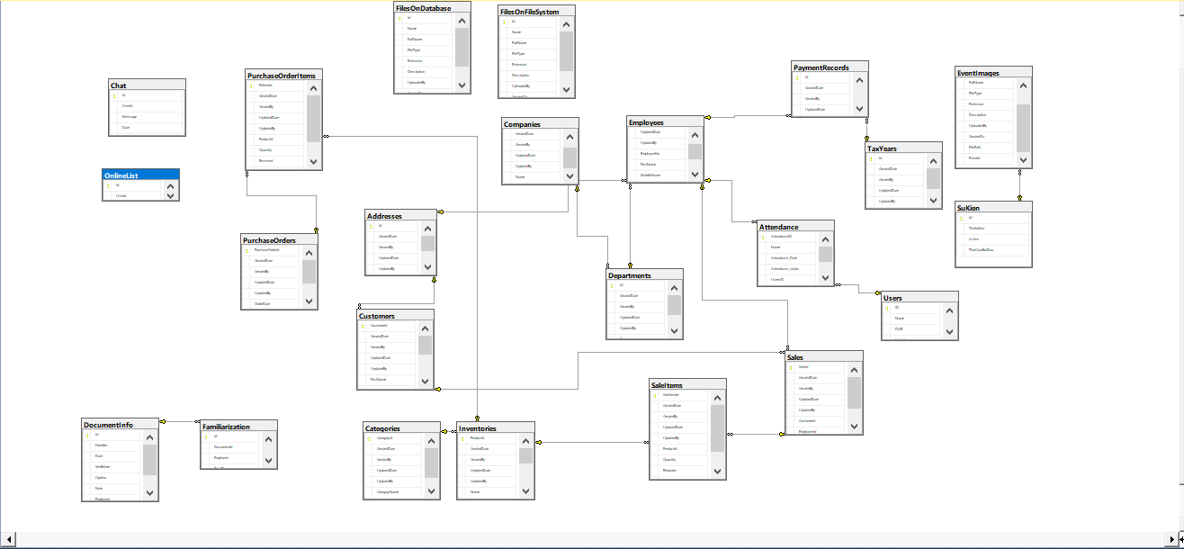

Hình 15 Mô hình cơ sở dữ liệu

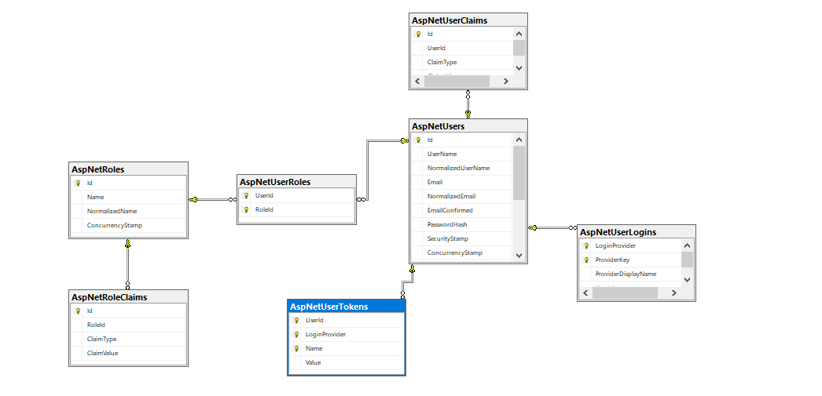

Hình 16 Mô hình identity

### **Mô tả cơ sở dữ liệu**

* + - 1. Bảng Address

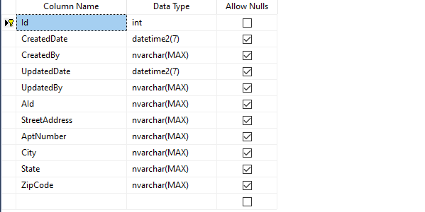

Hình 17 CSDL địa chỉ

* + - 1. Bảng Attendance

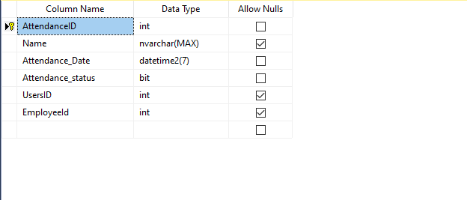

Hình 18 CSDL lịch sử điểm danh

* + - 1. Bảng Categories

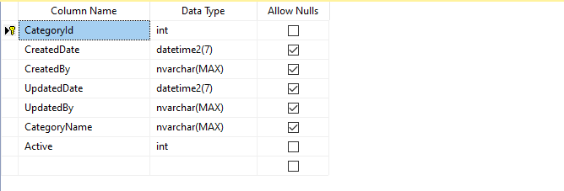

Hình 19 Bảng loại vé

* + - 1. Bảng Chat

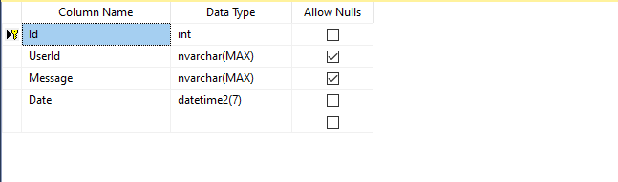

Hình 20 Bảng chat hệ thống

* + - 1. Bảng Companies

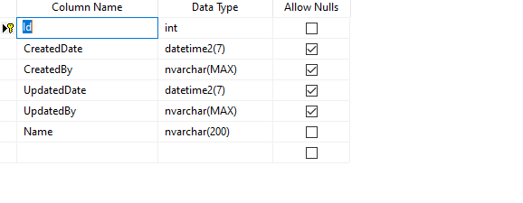

Hình 21 Bảng chi nhánh công ty

* + - 1. Bảng Customers

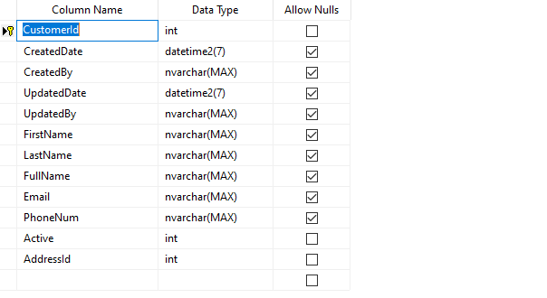

Hình 22 Bảng khách hàng

* + - 1. Bảng Departments

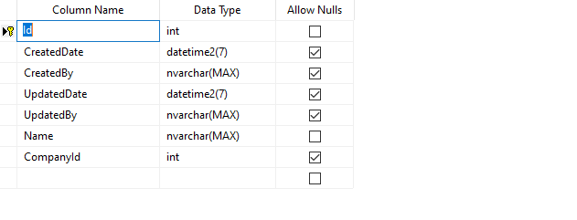

Hình 23 Bảng bộ phận

* + - 1. Bảng DocummentInfo

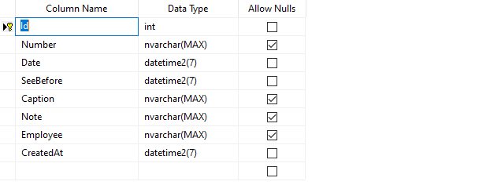

Hình 24 Chi tiết tài liệu

* + - 1. Bảng Employees

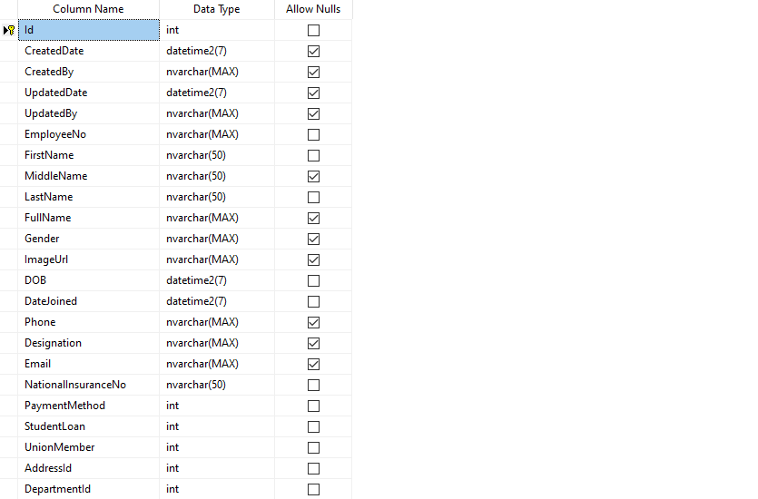

Hình 25 Bảng nhân viên

* + - 1. Bảng EventImages

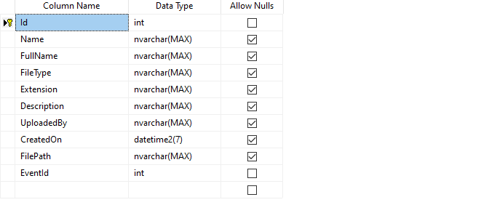

Hình 26 Bảng hình ảnh sự kiện

* + - 1. Bảng Familiarization

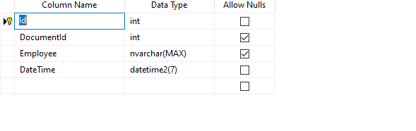

Hình 27 Bảng Người nhận

* + - 1. Bảng FileOnDatabase

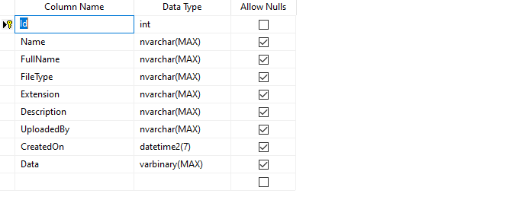

Hình 28 Bảng FileOnDatabase

* + - 1. Bảng FileOnFileSystem

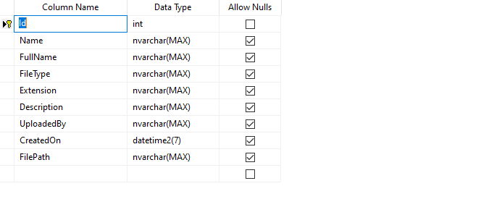

Hình 29 Bảng FileOnFile

* + - 1. Bảng Inventories

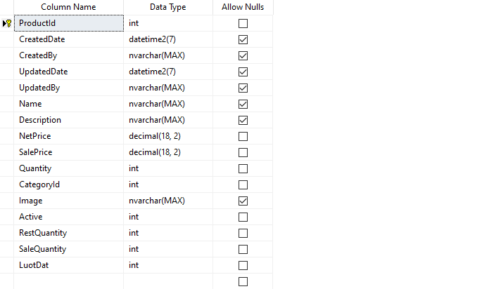

Hình 30 Bảng Sản phẩm Event

* + - 1. Bảng OnlineList

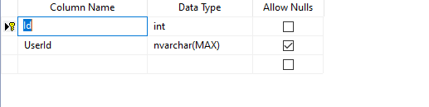

Hình 31 Bảng OnlineList

* + - 1. Bảng PaymentRecord

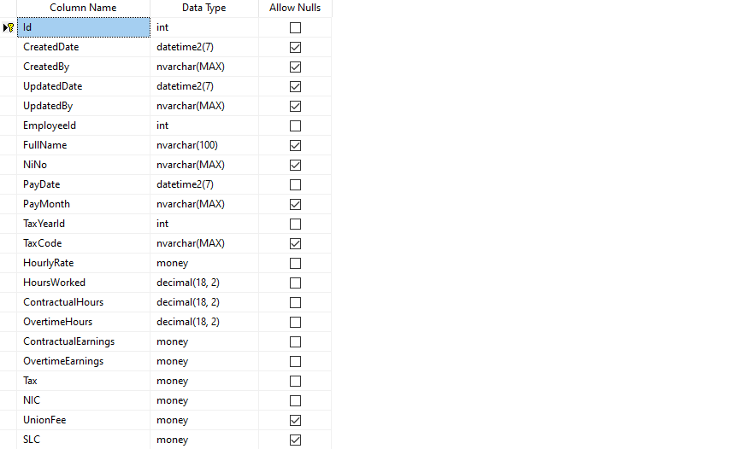

Hình 32 Bảng lương

* + - 1. Bảng PurchaseOrderItems

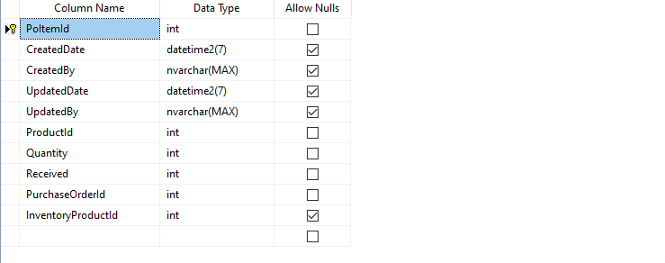

Hình 33 Bảng chi tiết giao dịch OFFLINE

* + - 1. Bảng PurchaseOrder

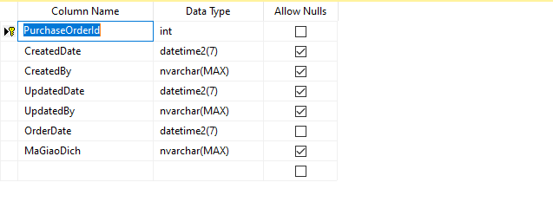

Hình 34 Bảng giao dịch OFFLINE

* + - 1. Bảng Sale

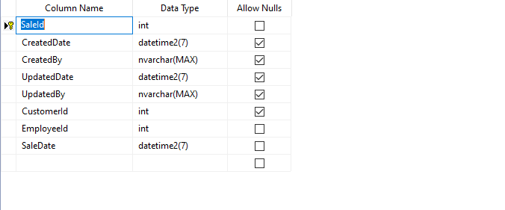

Hình 35 Bảng giao dịch ONLINE

* + - 1. Bảng SaleItems

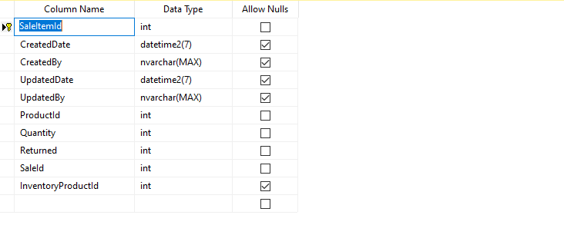

Hình 36 Bảng chi tiết giao dịch ONLINE

* + - 1. Bảng SuKien

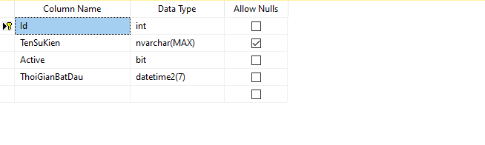

Hình 37 Bảng sự kiện

* + - 1. Bảng TaxYear

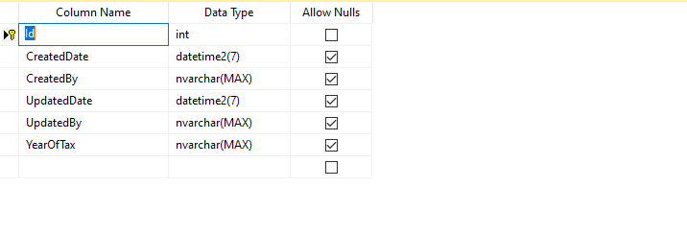

Hình 38 Bảng TaxYear

* 1. THIẾT KẾ GIAO DIỆN

### **Danh sách màn hình và sơ đồ chuyển đổi**

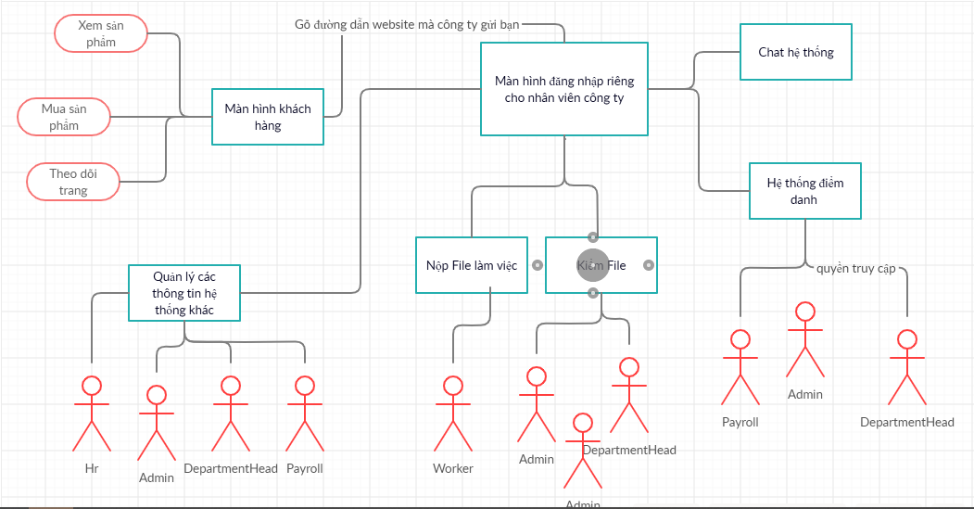

Hình 39 Sơ đồ chuyển đổi hệ thống

### **Mô tả chi tiết các màn hình**

#### *Màn hình chuyển đổi giao diện và giao diện trang chủ 1,2*

* **Ý nghĩa:** Chọn giao diện theo ý thích
* **Chi tiết màn hình**

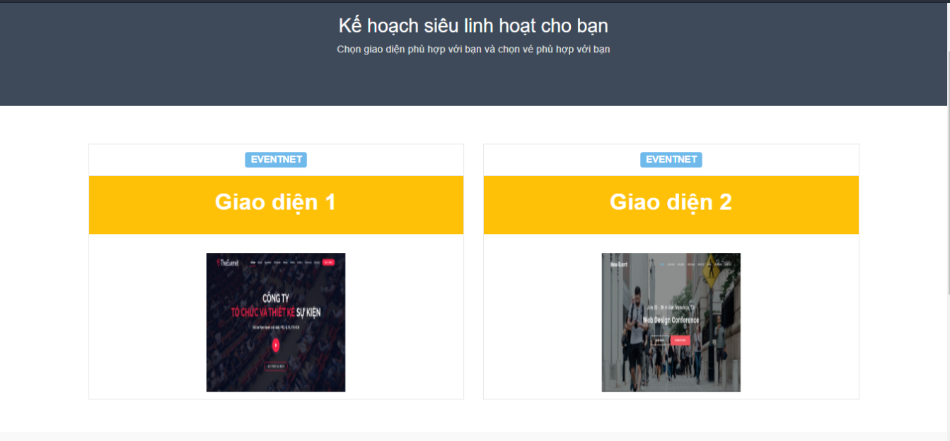

Hình 40 Màn hình chuyển đổi màn hình

* **Các đối tượng trong màn hình**

|  |  |  |
| --- | --- | --- |
| **STT** | **Loại** | **Ý nghĩa** |
| 1 | Button | Chọn giao diện 1 |
| 2 | Button | Chọn giao diện 2 |

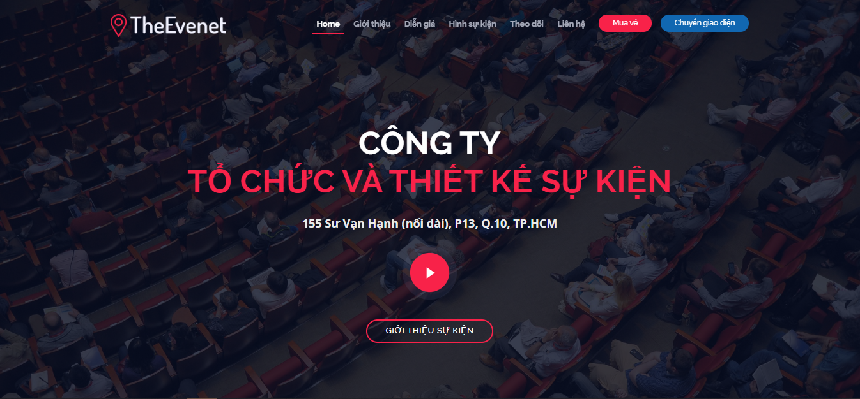

Hình 41 Màn hình Giao diện 1

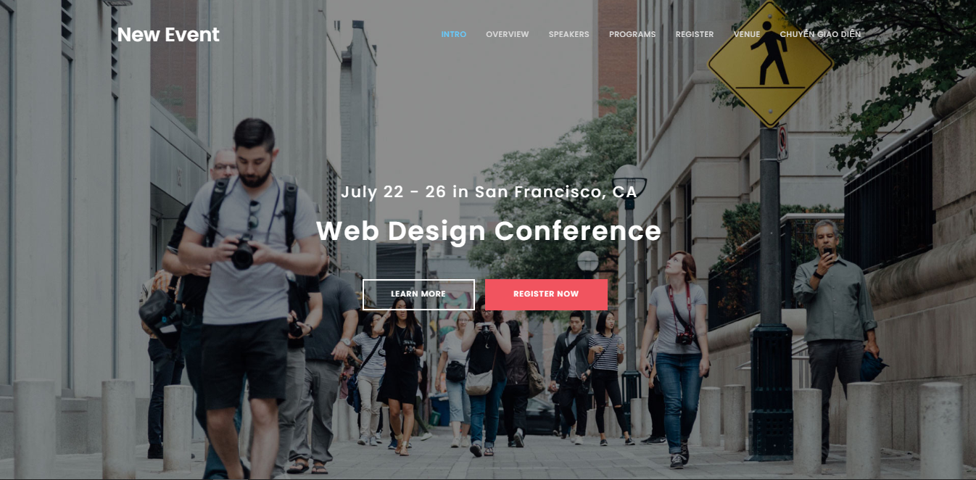

Hình 42 Màn hình giao diện 2

#### *Màn hình chi tiết giao diện*

* **Ý nghĩa:** Cho phép người dùng mua sản phẩm và để lại thông tin mua hàng.
* **Chi tiết màn hình**

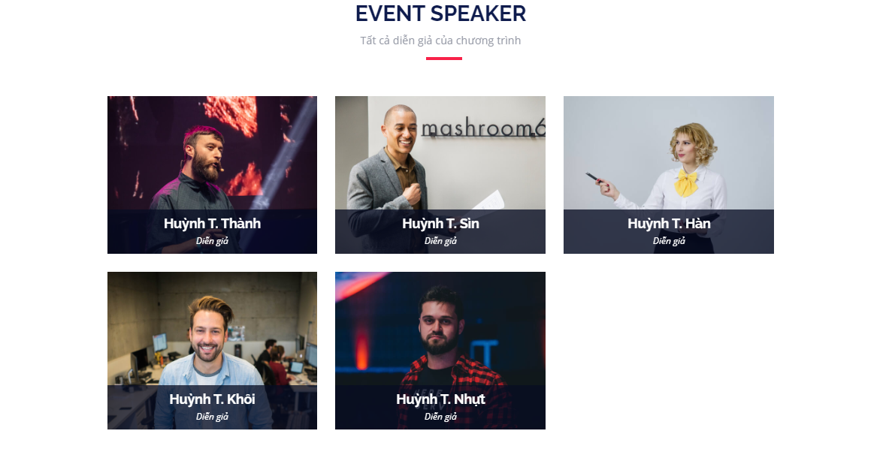

Hình 43 Màn hình nhân viên “diễn giả”

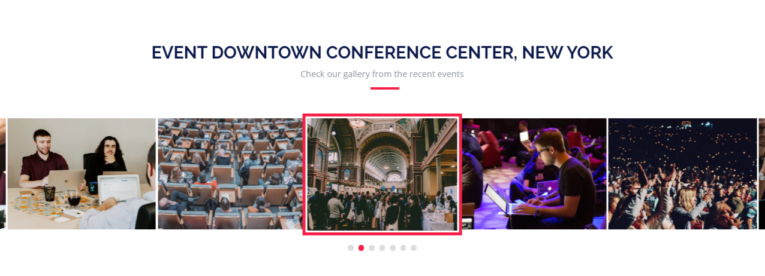

Hình 44 Màn hình hình ảnh sự kiện



Hình 45 Màn hình theo dõi website

* **Các đối tượng trong màn hình**

|  |  |  |
| --- | --- | --- |
| **STT** | **Loại** | **Ý nghĩa** |
| 1 | Button | Gửi thông tin subcribe |
| 2 | TextBox | Nhập email |

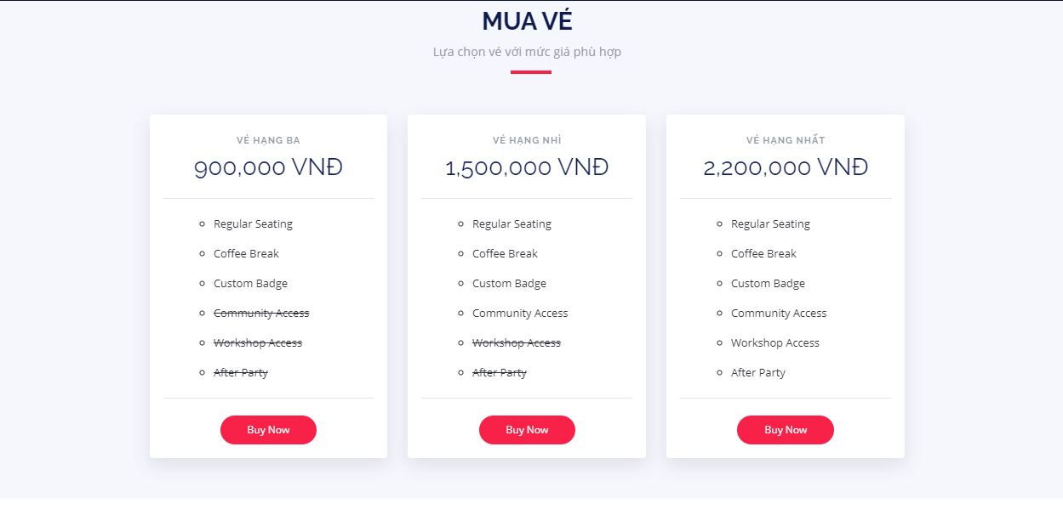

Hình 46 Màn hình sản phẩm vé được đưa lên bán

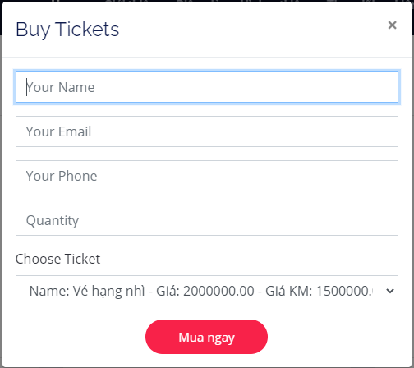

Hình 47 Màn hình lựa chọn yêu cầu sản phẩm

* **Các đối tượng trong màn hình**

|  |  |  |
| --- | --- | --- |
| **STT** | **Loại** | **Ý nghĩa** |
| 1 | Button | Bấm vào “Buy Now” để xuất hiện Modal |
| 2 | TextBox | Nhập Tên |
| 3 | TextBox | Nhập email |
| 4 | TextBox | Nhập phone |
| 5 | TextBox | Nhập Số lượng |
| 6 | DropDow | Lựa chọn sản phẩm |
| 7 | Button | Xác nhận |

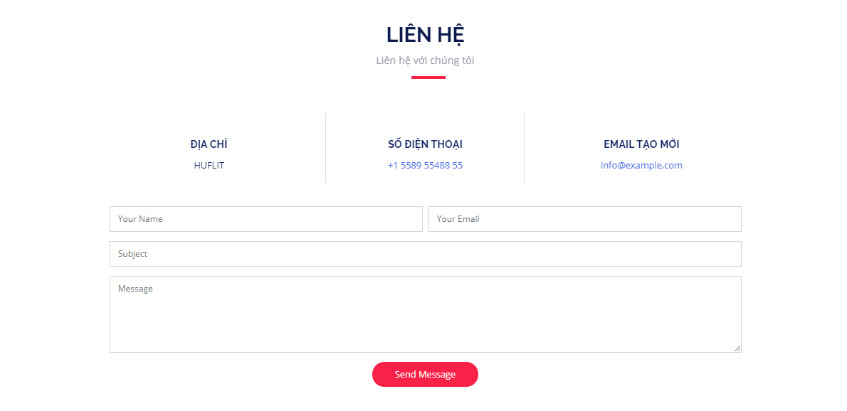

Hình 48 Màn hình liên hệ

* **Các đối tượng trong màn hình**

|  |  |  |
| --- | --- | --- |
| **STT** | **Loại** | **Ý nghĩa** |
| 1 | Text | Liên hệ |
| 2 | TextBox | Nhập Tên |
| 3 | TextBox | Nhập tiêu đề |
| 4 | TextBox | Nhập email |
| 5 | TextBox | Nhập thư |
| 6 | Button | Xác nhận |

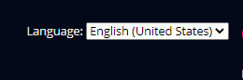

Hình 49 Màn hình lựa chọn ngôn ngữ

* **Các đối tượng trong màn hình**

|  |  |  |
| --- | --- | --- |
| **STT** | **Loại** | **Ý nghĩa** |
| 1 | Dropdow | Chọn ngôn ngữ |

#### *Màn hình chi tiết sản phẩm*

* **Ý nghĩa:** Cho xem chi tiết sản phẩm + chọn mua hoặc nhấn thả tim
* **Chi tiết màn hình**

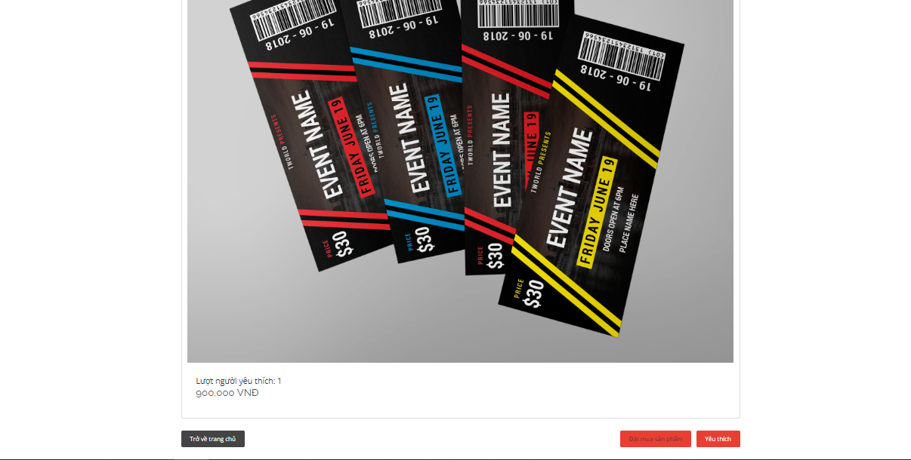

Hình 50 Màn hình chi tiết sản phẩm

* **Các đối tượng trong màn hình**

Bảng 3. 17: Các đối tượng màn hình Đăng nhập

|  |  |  |
| --- | --- | --- |
| **STT** | **Loại** | **Ý nghĩa** |
| 1 | Button | Trở về trang chủ |
| 3 | Button | Yêu thích |
| 4 | Button | Đặt mua sản phẩm |

#### *Màn hình đăng nhập nhân viên*

* **Ý nghĩa:** Dùng để đăng nhập vào hệ thống của công ty
* **Chi tiết màn hình**
* 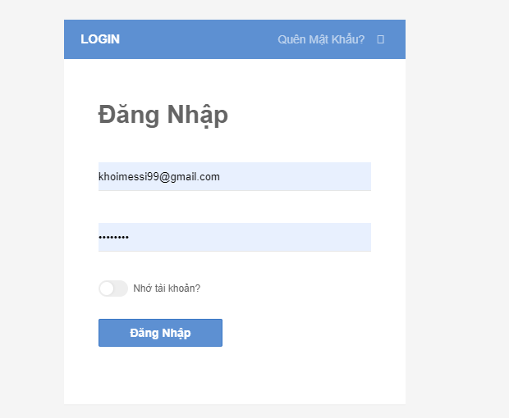

Hình 51 Màn hình đăng nhập

* **Các đối tượng trong màn hình**

Bảng 3. 18: Các đối tượng màn hình Thông tin tài khoản

|  |  |  |
| --- | --- | --- |
| **STT** | **Loại** | **Ý nghĩa** |
| 1 | TextBox | Nhập tên đăng nhập |
| 2 | TextBox | Nhập mật khẫu |
| 3 | Button | Đăng nhập |

#### *Màn hình Quản lý hệ thống*

* **Ý nghĩa:** Hiển thị hệ thống quản lý + thống kê
* **Chi tiết màn hình**

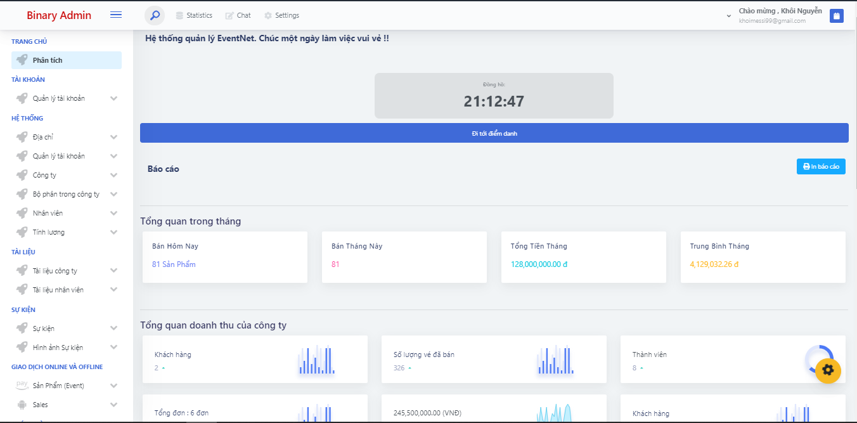

Hình 52 Màn hình trang chủ + thống kê 1

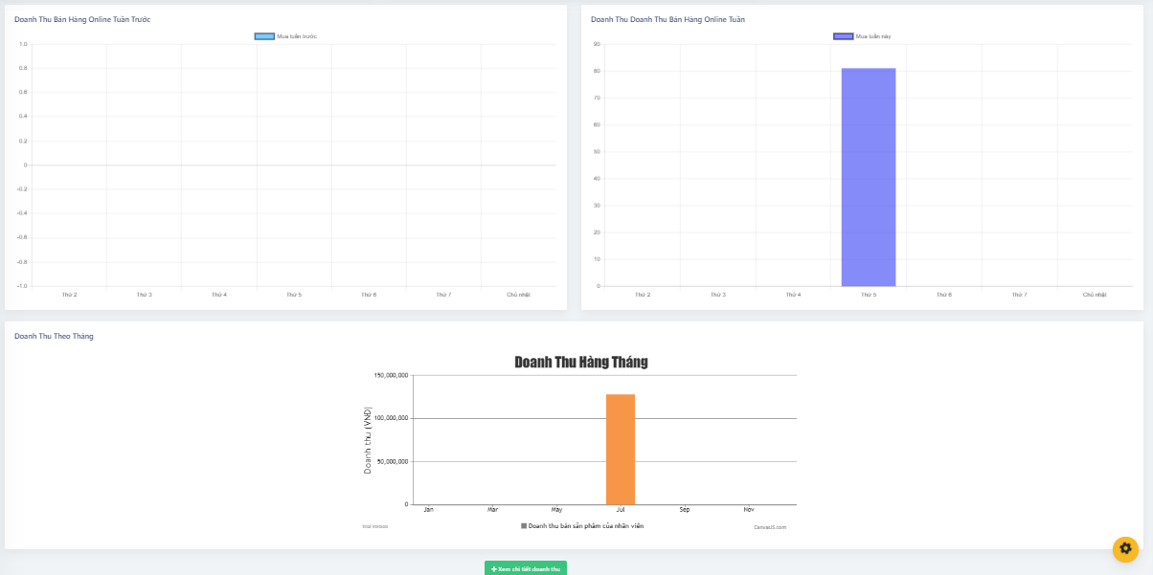

Hình 53 Màn hình trang chủ + thống kê 2

* **Các đối tượng trong màn hình**

|  |  |  |
| --- | --- | --- |
| **STT** | **Loại** | **Ý nghĩa** |
| 1 | navbar | Lựa chọn chức năng mà bạn cần |
| 2 | Button | Đi tới hệ thống điểm danh |

#### *Màn hình Chat hệ thống*

* **Ý nghĩa:** Hiển thị danh sách chat lan hệ thống của người trong công ty
* **Chi tiết màn hình**

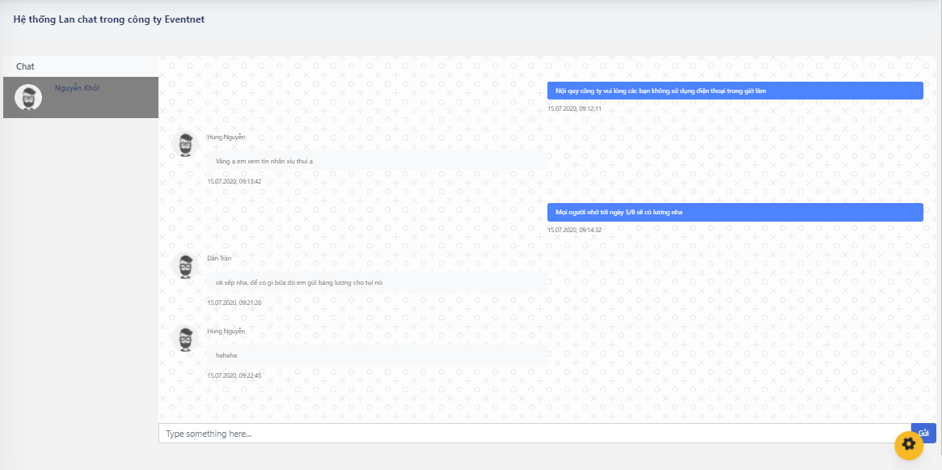

Hình 54 Màn hình chat hệ thống

* **Các đối tượng trong màn hình**

|  |  |  |
| --- | --- | --- |
| **STT** | **Loại** | **Ý nghĩa** |
| 1 | Text | Nội dung hệ thống |
| 2 | TextBox | Thêm nội dung chat |
| 3 | Button | Nhấn gửi |
| 4 | List group | Dữ liệu tài khoản online |
| 5 | Table | Dữ liệu của chat |

#### *Màn hình hệ thống chấm công EventNet*

* **Ý nghĩa**: Toàn bộ hệ thống chấm công EventNet
* **Chi tiết màn hình**

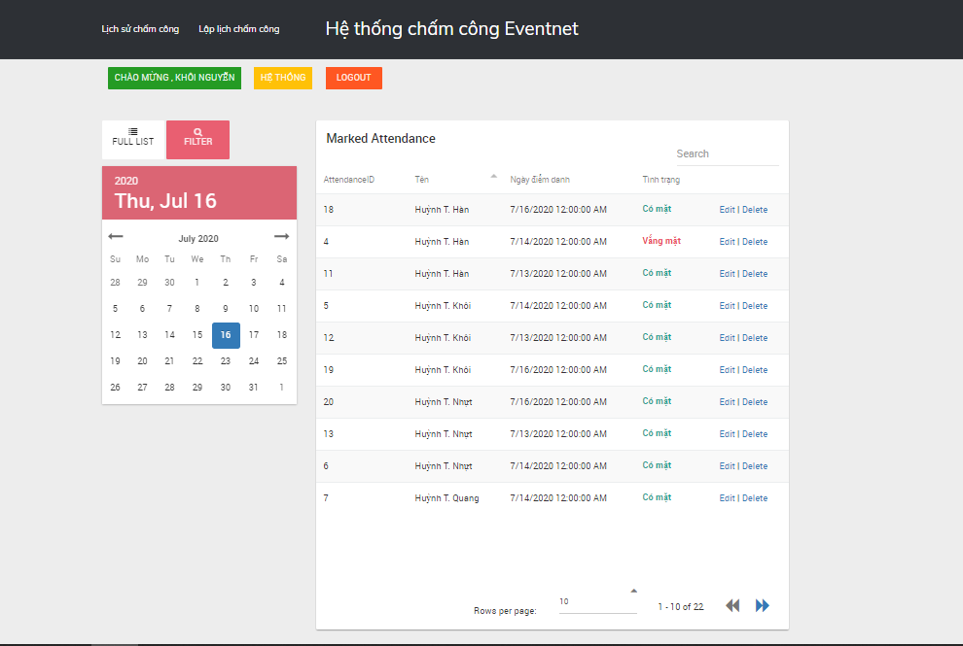

Hình 55 Màn hình hệ thống điểm danh

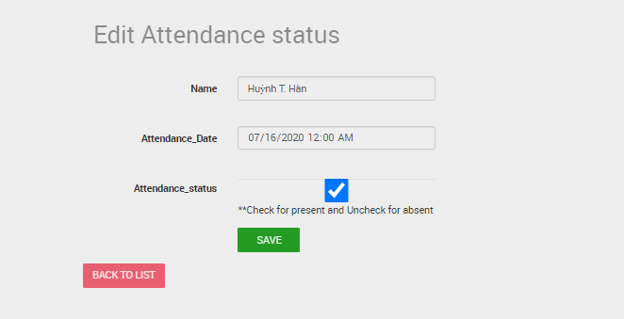

Hình 56 Màn hình sửa trạng thái

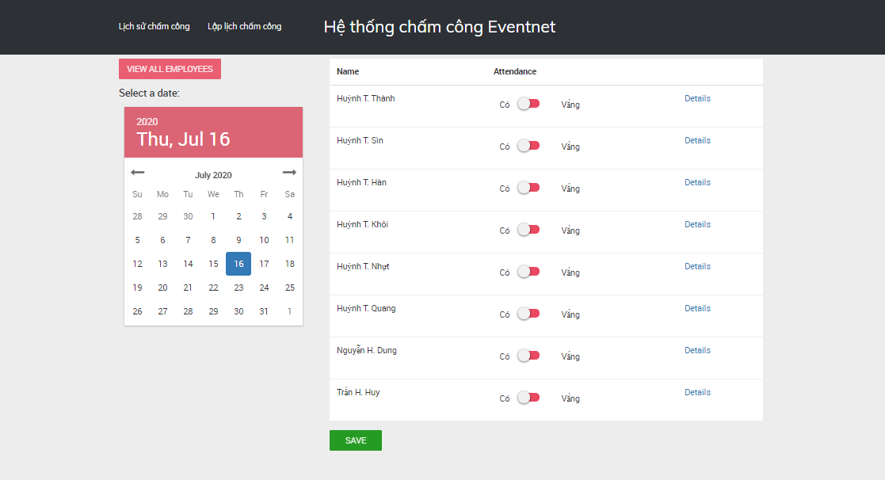

Hình 57 Màn hình điểm danh

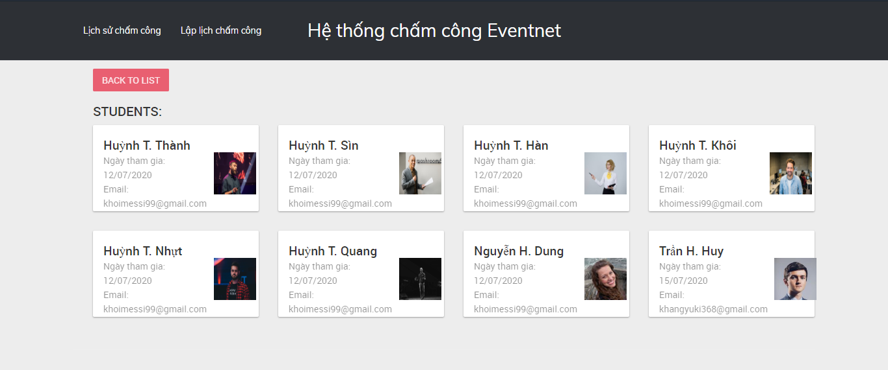

Hình 58 Màn hình danh sách nhân viên

* **Các đối tượng trong màn hình**

Bảng 3. 21: Các đối tượng màn hình Thêm sản phẩm

|  |  |  |
| --- | --- | --- |
| **STT** | **Loại** | **Ý nghĩa** |
| 1 | Menu | Đi tới các trang quản lý khác |
| 2 | Datetimepicker | Chọn thời gian để search |
| 3 | Button | Xem toàn bộ danh sách điểm danh |
| 4 | Button | Search theo thời gian đã chọn |
| 5 | Button | Xem toàn bộ nhân viên |
| 6 | Checkbox | Chọn vắng/ có cho nhân viên |
| 7 | Button | Xác nhân sửa nhân viên |
| 8 | Table | Dữ liệu danh sách nhân viên |
| 9 | Table | Dữ liệu danh sách lịch sử điểm danh |

#### *Màn hình hệ thống Quản lý tài khoản*

* **Ý nghĩa:** Hiển thị danh sách tất cả người dùng của hệ thống và phân quyền
* **Chi tiết màn hình**

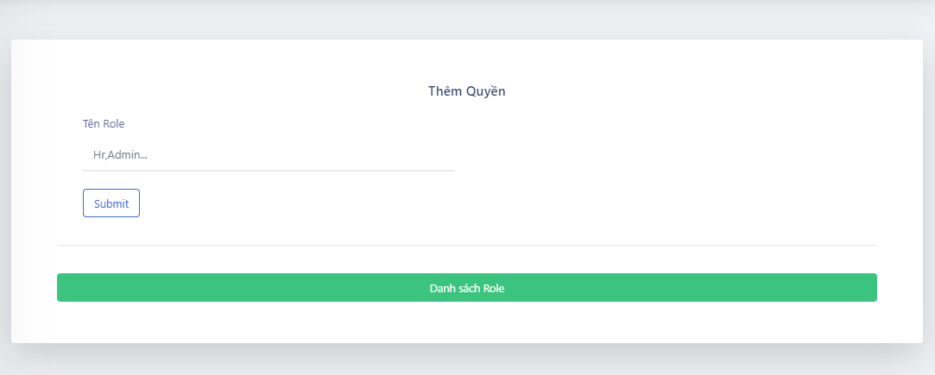

Hình 59 Màn hình thêm quyền

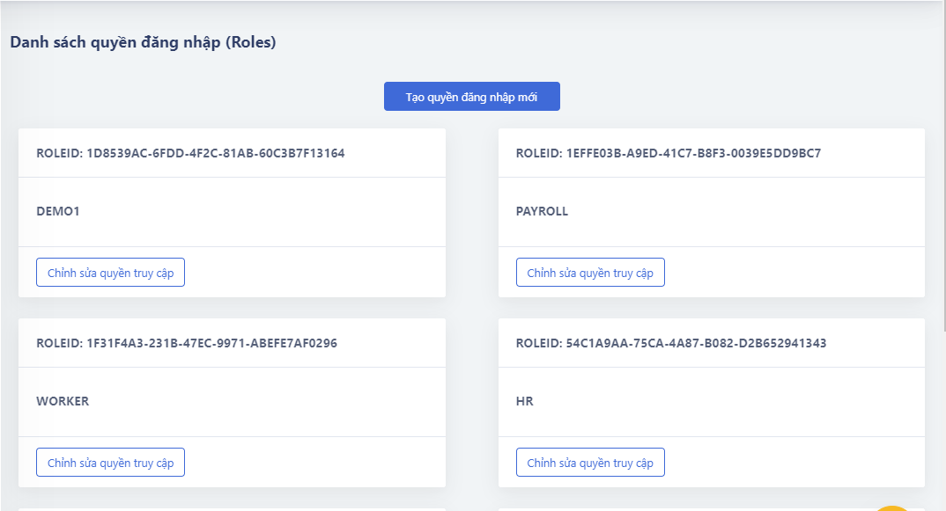

Hình 60 Màn hình danh sách quyền

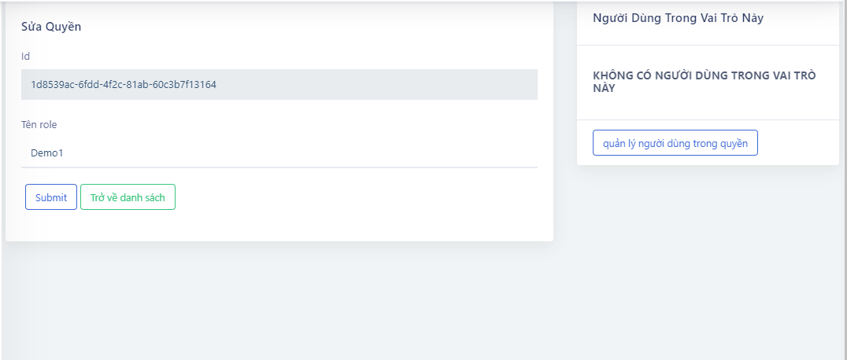

Hình 61 Màn hình sửa quyền truy cập

* **Các đối tượng trong màn hình**

|  |  |  |
| --- | --- | --- |
| **STT** | **Loại** | **Ý nghĩa** |
| 1 | Menu | Đi tới các trang quản lý khác |
| 2 | Table | Dữ liệu danh sách |
| 3 | Button | Thêm |
| 4 | Button | Xóa |
| 5 | Button | Sửa |
| 6 | Buton | Chi tiết |

#### *Màn hình Quản lý địa chỉ*

* **Ý nghĩa:** Hệ thống địa chỉ
* **Chi tiết màn hình**

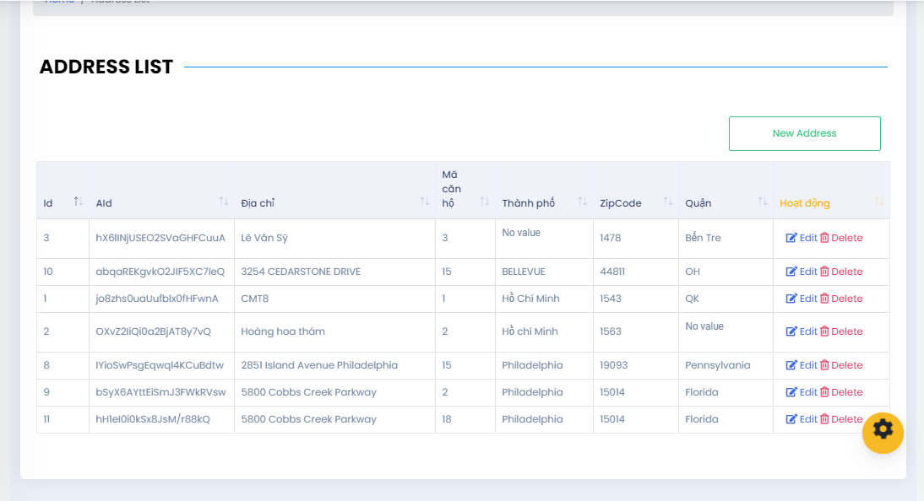

Hình 62 Màn hình danh sách địa chỉ

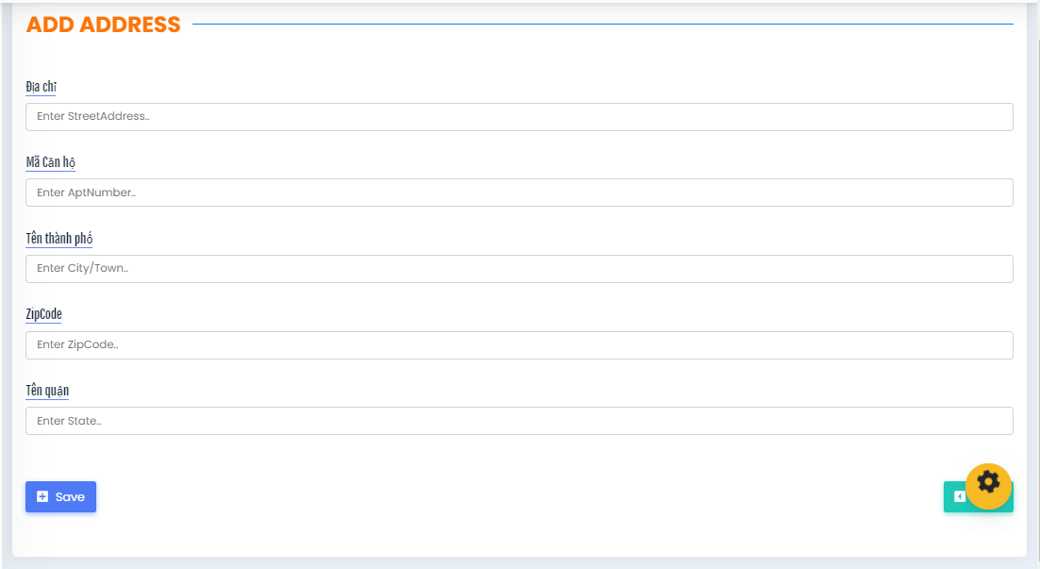

Hình 63 Màn hình thêm địa chỉ

* **Các đối tượng trong màn hình**

|  |  |  |
| --- | --- | --- |
| **STT** | **Loại** | **Ý nghĩa** |
| 1 | Menu | Đi tới các trang quản lý khác |
| 2 | Table | Dữ liệu danh sách |
| 3 | Button | Thêm |
| 4 | Button | Xóa |
| 5 | Button | Sửa |
| 6 | Buton | Chi tiết |

#### *Màn hình quản lý chi nhánh công ty*

* **Ý nghĩa:** Hệ thống chi nhánh công ty
* **Chi tiết màn hình**

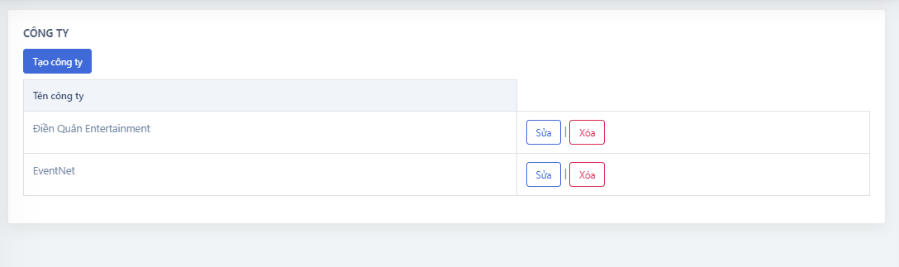

Hình 64 Màn hình danh sách công ty

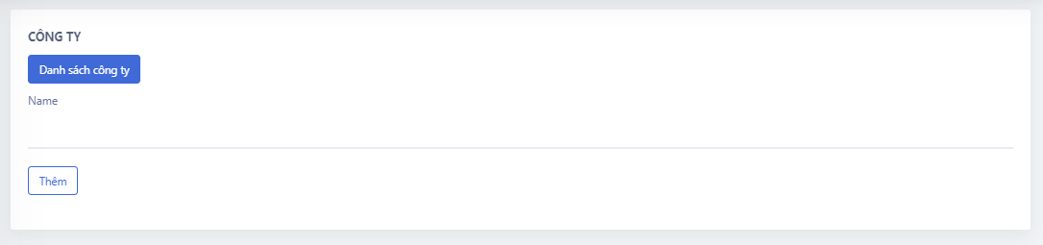

Hình 65 Màn hình thêm công ty

* **Các đối tượng trong màn hình**

|  |  |  |
| --- | --- | --- |
| **STT** | **Loại** | **Ý nghĩa** |
| 1 | Menu | Đi tới các trang quản lý khác |
| 2 | Table | Dữ liệu danh sách |
| 3 | Button | Thêm |
| 4 | Button | Xóa |
| 5 | Button | Sửa |
| 6 | Buton | Chi tiết |

#### *Màn hình quản lý bộ phận trong công ty*

* **Ý nghĩa:** Hệ thống quản lý bộ phận công ty
* **Chi tiết màn hình**

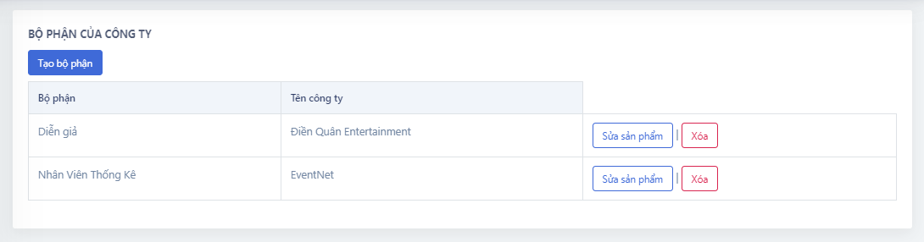

Hình 66 Màn hình danh sách bộ phận trong công ty

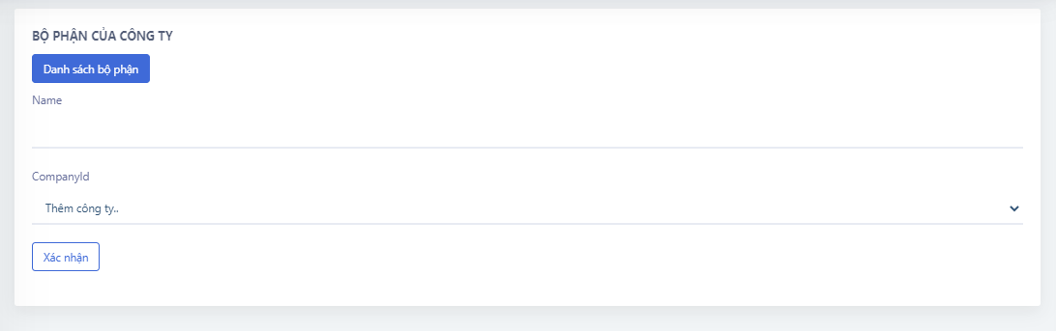

Hình 67 Màn hình thêm bô phận công ty

* **Các đối tượng trong màn hình**

|  |  |  |
| --- | --- | --- |
| **STT** | **Loại** | **Ý nghĩa** |
| 1 | Menu | Đi tới các trang quản lý khác |
| 2 | Table | Dữ liệu danh sách |
| 3 | Button | Thêm |
| 4 | Button | Xóa |
| 5 | Button | Sửa |
| 6 | Buton | Chi tiết |

#### *Màn hình quản lý nhân viên*

* **Ý nghĩa:**Hệ thống quản lý nhân viên.
* **Chi tiết màn hình**

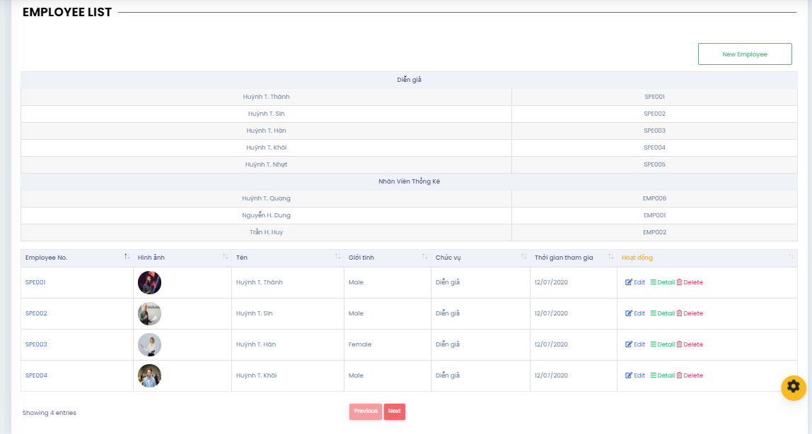

Hình 68 Màn hình danh sách sinh viên

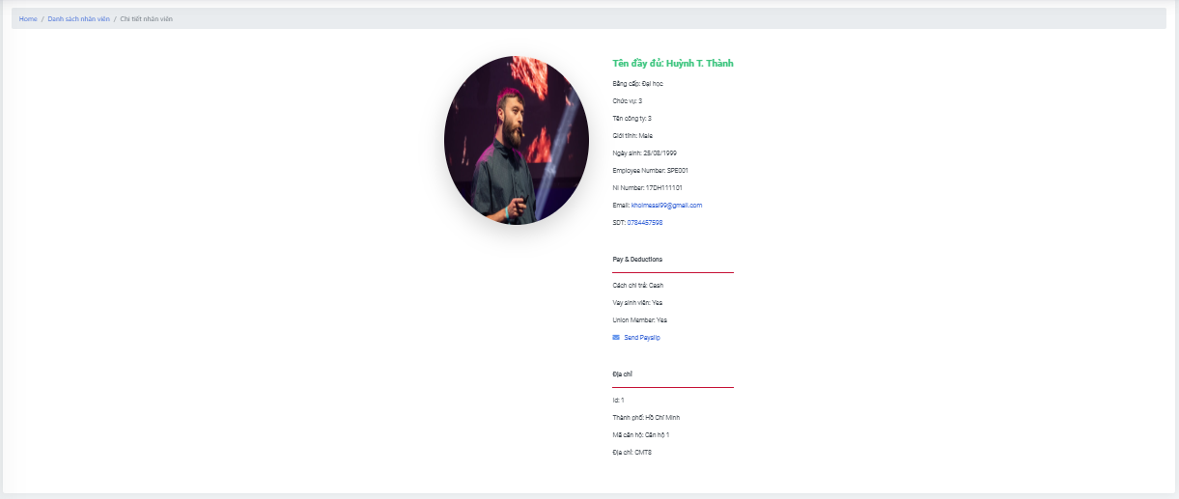

Hình 69 Màn hình chi tiết nhân viên

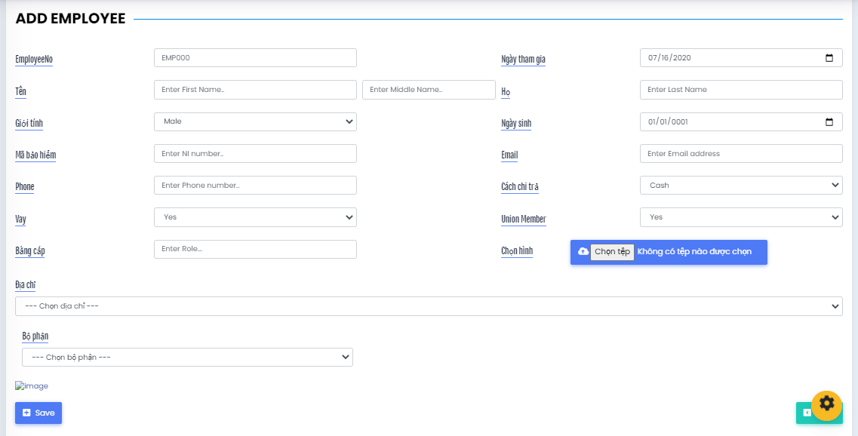

Hình 70 Màn hình thêm nhân viên

* **Các đối tượng trong màn hình**

|  |  |  |
| --- | --- | --- |
| **STT** | **Loại** | **Ý nghĩa** |
| 1 | Menu | Đi tới các trang quản lý khác |
| 2 | Table | Dữ liệu danh sách |
| 3 | Button | Thêm |
| 4 | Button | Xóa |
| 5 | Button | Sửa |
| 6 | Buton | Chi tiết |

#### *Màn hình quản lý lương bổng*

* **Ý nghĩa:** Hê thống quản lý lương
* **Chi tiết màn hình**

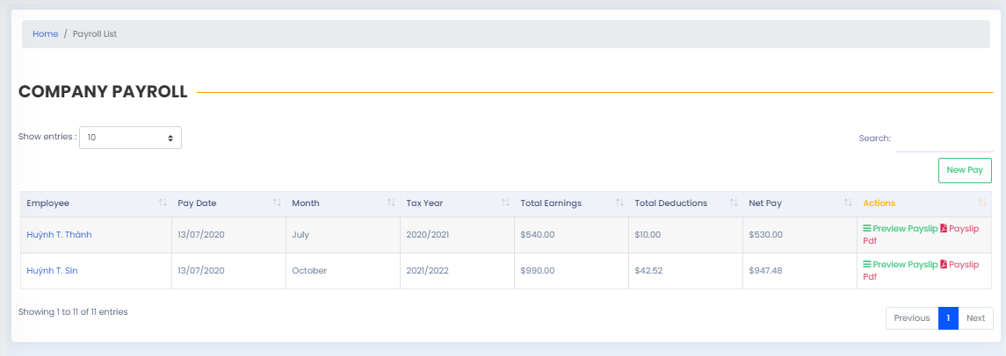

Hình 71 Màn hình danh sách lương bổng

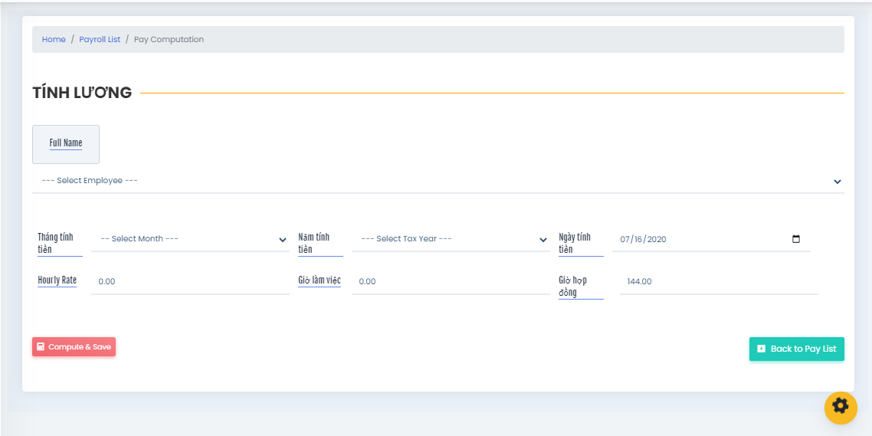

Hình 72 Màn hình tính lương nhân viên

* **Các đối tượng trong màn hình**

|  |  |  |
| --- | --- | --- |
| **STT** | **Loại** | **Ý nghĩa** |
| 1 | Menu | Đi tới các trang quản lý khác |
| 2 | Table | Dữ liệu danh sách |
| 3 | Button | Thêm |
| 4 | Button | Xóa |
| 5 | Button | Sửa |
| 6 | Buton | Chi tiết |

#### *Màn hình quản lý tài liệu công ty*

* **Ý nghĩa:** Hê thống quản lý tài liệu công ty
* **Chi tiết màn hình**

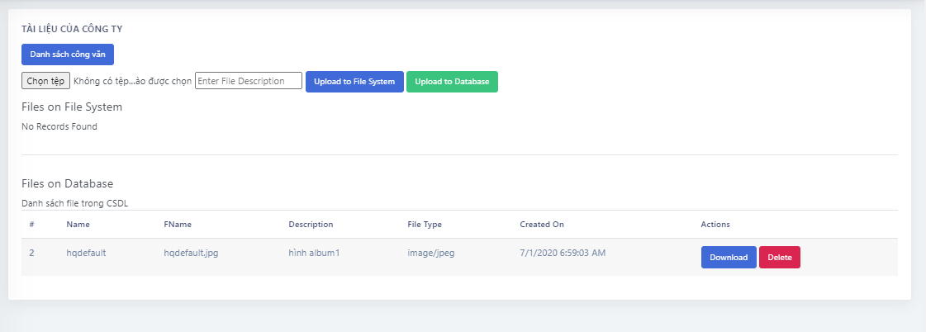

Hình 73 Màn hình danh sách file tài liệu công ty

* **Các đối tượng trong màn hình**

|  |  |  |
| --- | --- | --- |
| **STT** | **Loại** | **Ý nghĩa** |
| 1 | Menu | Đi tới các trang quản lý khác |
| 2 | Table | Dữ liệu danh sách |
| 3 | Button | Thêm |
| 4 | Button | Xóa |
| 5 | Button | Sửa |
| 6 | Buton | Chi tiết |

#### *Màn hình quản lý tài liệu nhân viên*

* **Ý nghĩa:** Hê thống quản lý tài liệu nhân viên
* **Chi tiết màn hình**

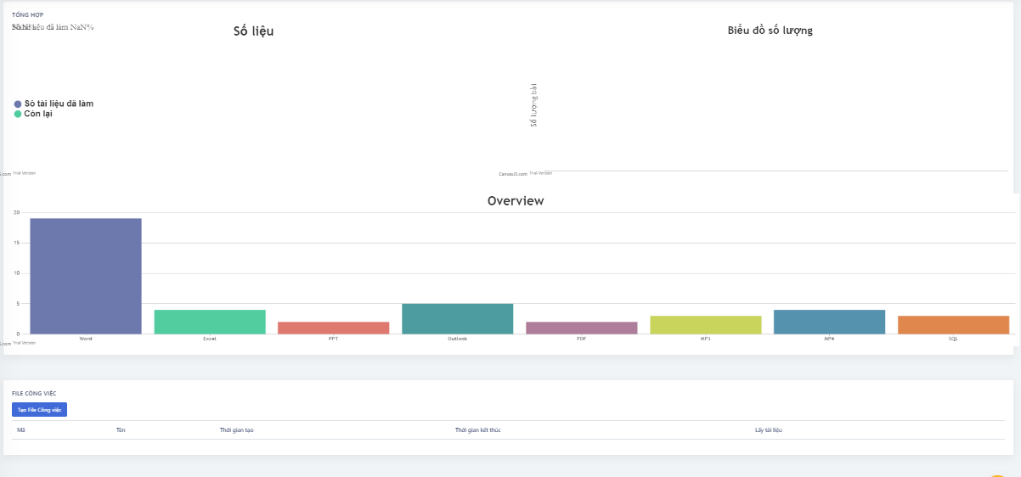

Hình 74 Màn hình thống kê doanh số nhân viên làm được

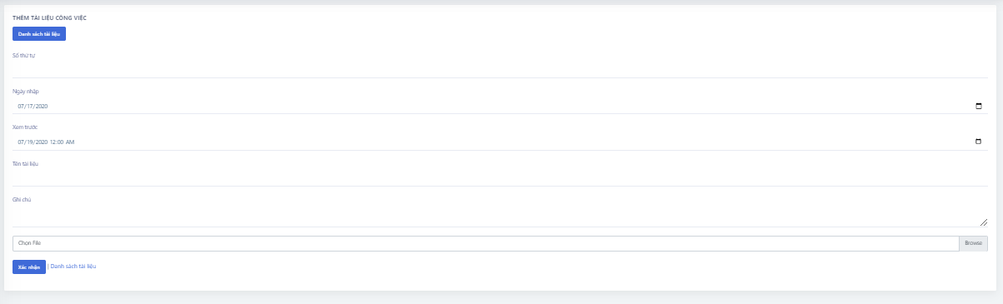

Hình 75 Màn hình tạo file tài liệu nhân viên

* **Các đối tượng trong màn hình**

|  |  |  |
| --- | --- | --- |
| **STT** | **Loại** | **Ý nghĩa** |
| 1 | Menu | Đi tới các trang quản lý khác |
| 2 | Table | Dữ liệu danh sách |
| 3 | Button | Thêm |
| 4 | Button | Xóa |
| 5 | Button | Sửa |
| 6 | Buton | Chi tiết |

#### *Màn hình quản lý sự kiện*

* **Ý nghĩa:** Hê thống quản lý sự kiện
* **Chi tiết màn hình**

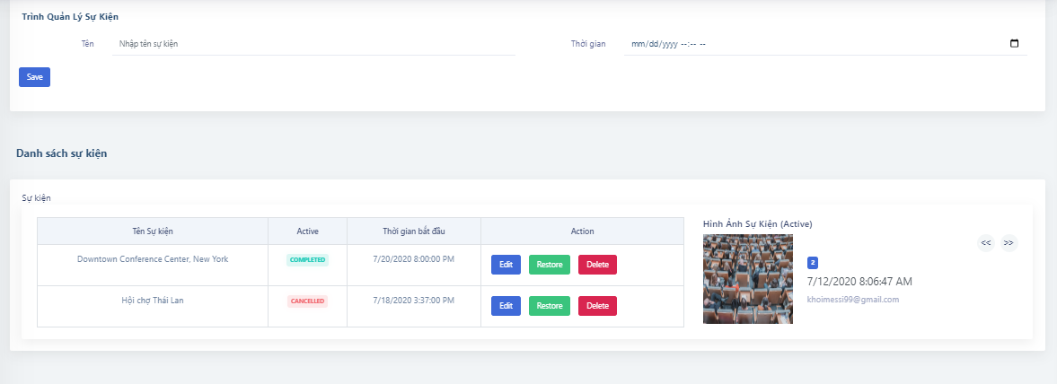

Hình 76 Màn hình quản lý sự kiện

* **Các đối tượng trong màn hình**

|  |  |  |
| --- | --- | --- |
| **STT** | **Loại** | **Ý nghĩa** |
| 1 | Menu | Đi tới các trang quản lý khác |
| 2 | Table | Dữ liệu danh sách |
| 3 | Button | Thêm |
| 4 | Button | Xóa |
| 5 | Button | Sửa |
| 6 | Buton | Chi tiết |

#### *Màn hình quản lý hình ảnh sự kiện*

* **Ý nghĩa:** Hê thống quản lý sự kiện
* **Chi tiết màn hình**

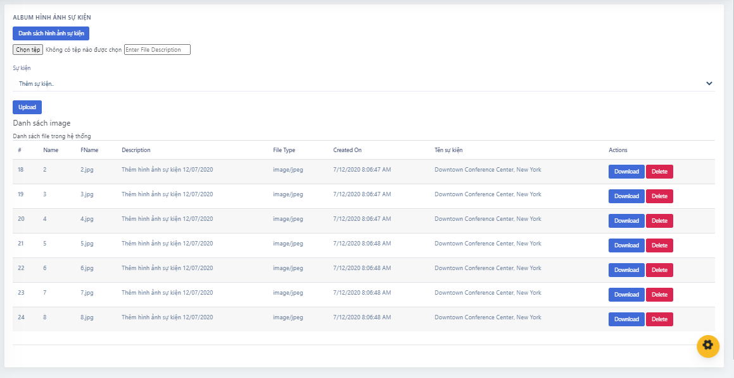

Hình 77 Màn hình quản lý hình ảnh sự kiện

* **Các đối tượng trong màn hình**

|  |  |  |
| --- | --- | --- |
| **STT** | **Loại** | **Ý nghĩa** |
| 1 | Menu | Đi tới các trang quản lý khác |
| 2 | Table | Dữ liệu danh sách |
| 3 | Button | Thêm |
| 4 | Button | Xóa |
| 5 | Button | Sửa |
| 6 | Buton | Chi tiết |

#### *Màn hình quản lý sản phẩm event*

* **Ý nghĩa:** Hê thống quản lý sản phẩm event và giao dịch bán offline
* **Chi tiết màn hình**

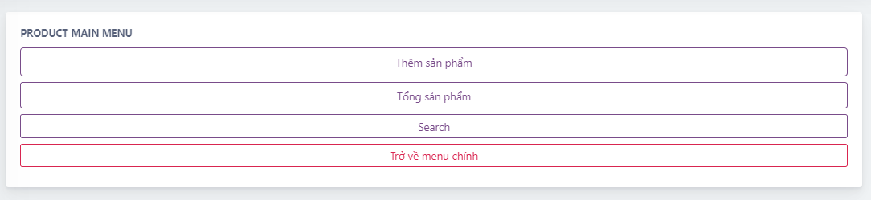

Hình 78 Màn hình menu sản phẩm

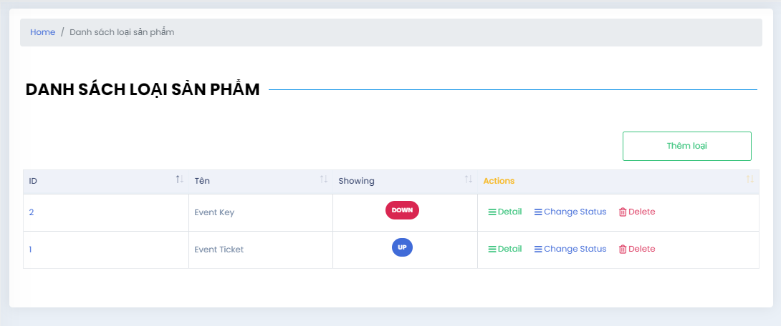

Hình 79 Màn hình danh sách loại sản phẩm

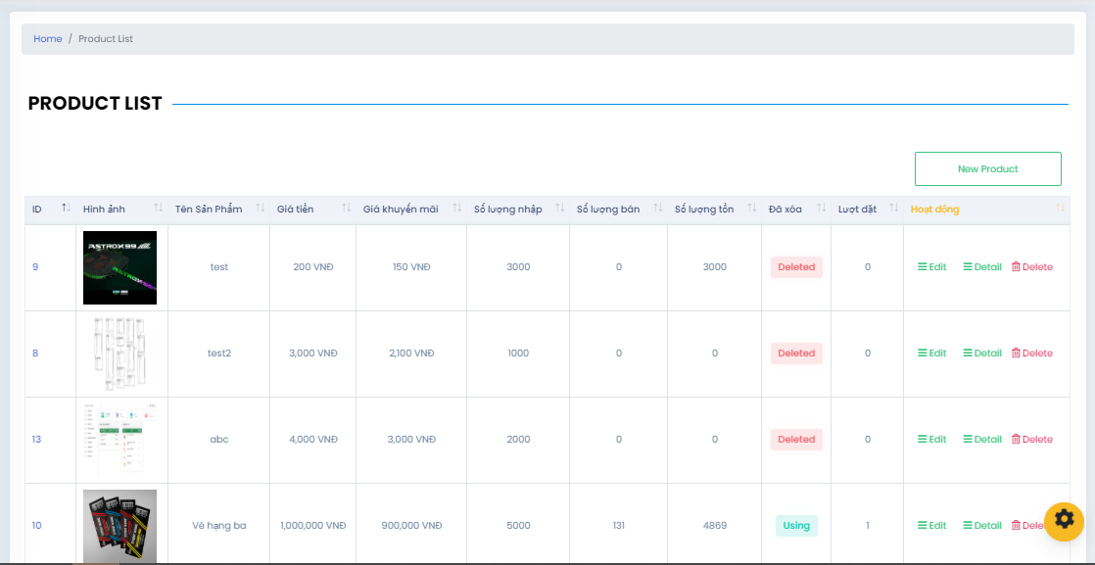

Hình 80 Màn hình danh sách sản phẩm vé

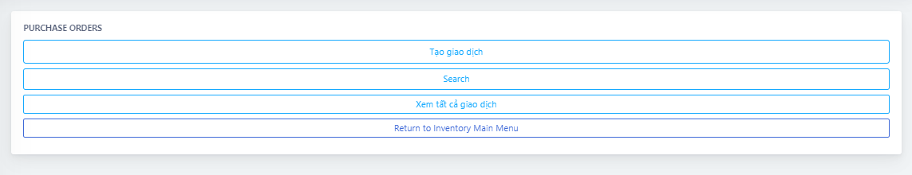

Hình 81 Màn hình menu giao dịch offline

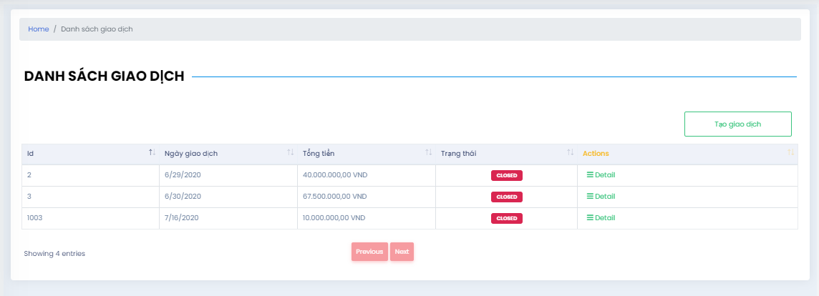

Hình 82 Màn hình danh sách giao dịch OFFLINE

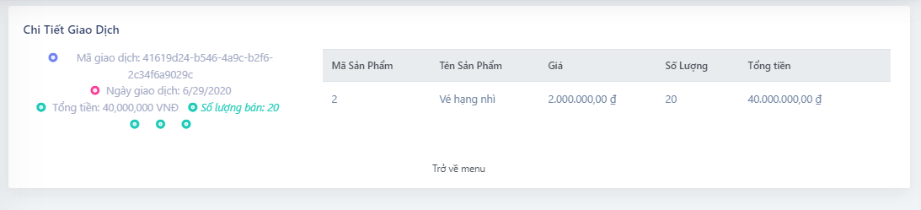

Hình 83 Màn hình chi tiết giao dịch OFFLINE

* **Các đối tượng trong màn hình**

|  |  |  |
| --- | --- | --- |
| **STT** | **Loại** | **Ý nghĩa** |
| 1 | Menu | Đi tới các trang quản lý khác |
| 2 | Table | Dữ liệu danh sách |
| 3 | Button | Thêm |
| 4 | Button | Xóa |
| 5 | Button | Sửa |
| 6 | Buton | Chi tiết |

#### *Màn hình quản lý giao dịch online*

* **Ý nghĩa:** Hê thống quản lý sản phẩm event và giao dịch bán offline

**- Chi tiết màn hình**

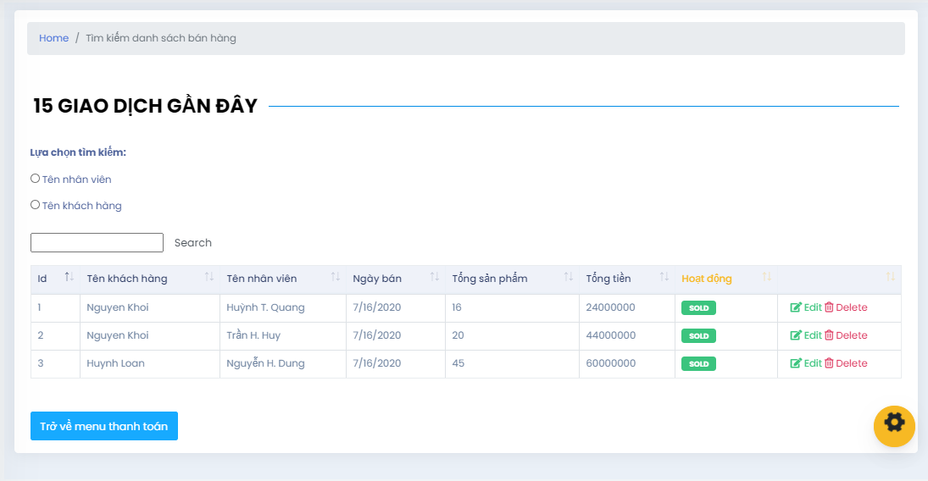

Hình 84 Màn hình danh sách giao dịch ONLINE

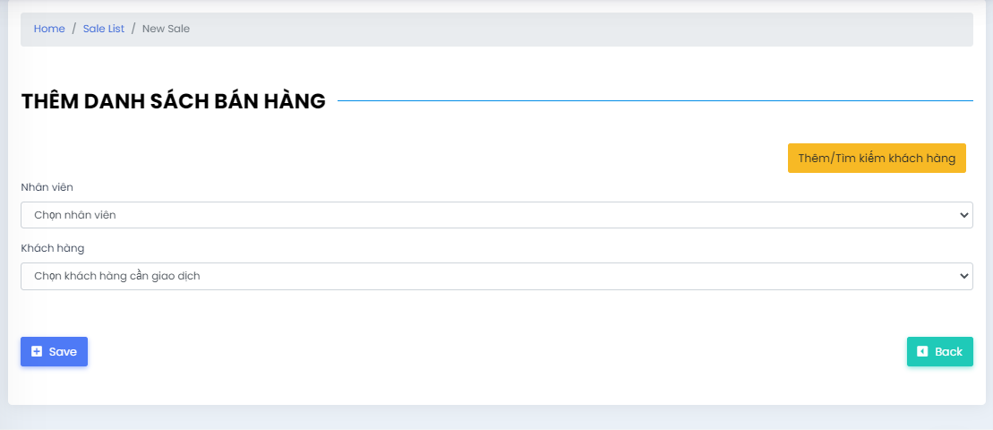

Hình 85 Màn hình thêm danh sách bán hàng online

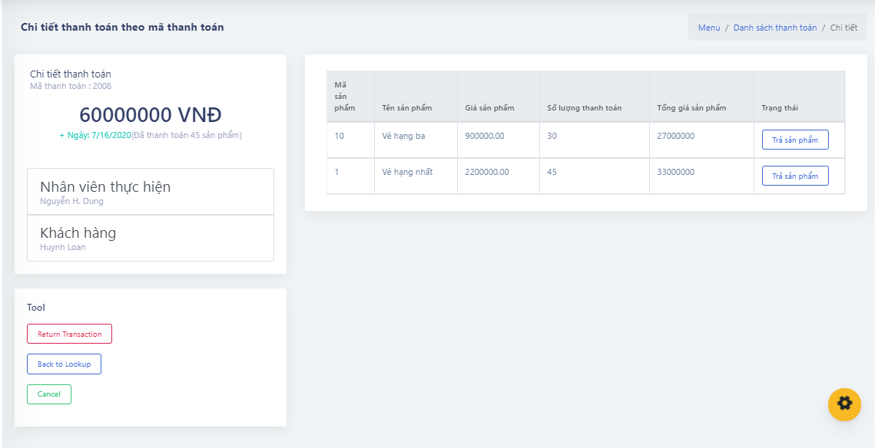

Hình 86 Màn hình Chi tiết bán hàng online

* **Các đối tượng trong màn hình**

|  |  |  |
| --- | --- | --- |
| **STT** | **Loại** | **Ý nghĩa** |
| 1 | Menu | Đi tới các trang quản lý khác |
| 2 | Table | Dữ liệu danh sách |
| 3 | Button | Thêm |
| 4 | Button | Xóa |
| 5 | Button | Sửa |
| 6 | Buton | Chi tiết |

#### *Màn hình quản lý khách hàng*

**- Ý nghĩa:** Hê thống quản lý sản phẩm event và giao dịch bán offline

**- Chi tiết màn hình**

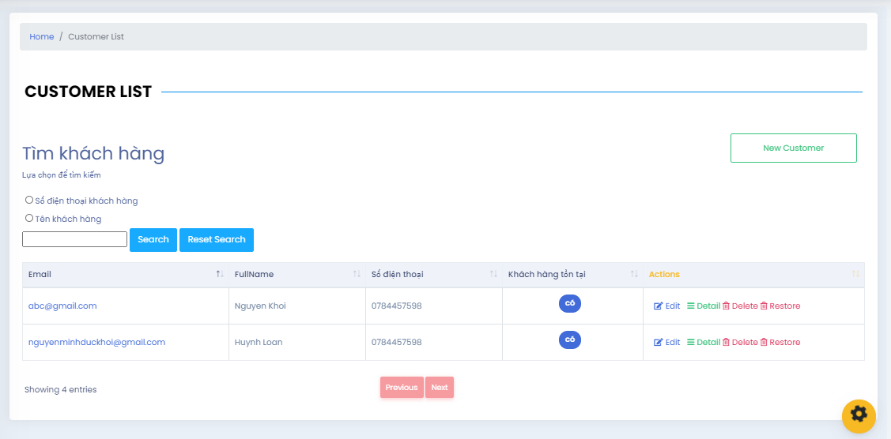

Hình 87 Màn hình danh sách khách hàng

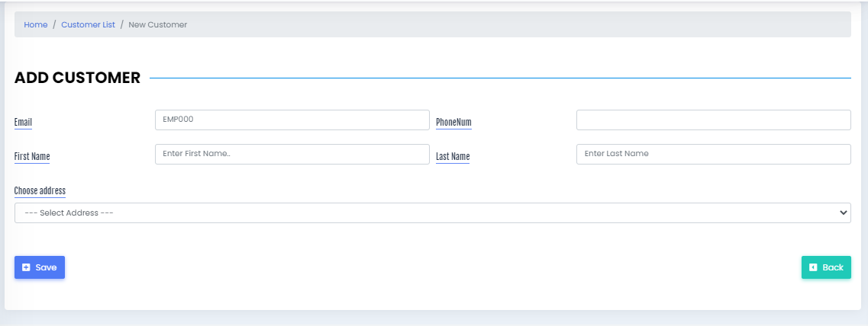

Hình 88 Màn hình thêm khách hàng

* **Các đối tượng trong màn hình**

|  |  |  |
| --- | --- | --- |
| **STT** | **Loại** | **Ý nghĩa** |
| 1 | Menu | Đi tới các trang quản lý khác |
| 2 | Table | Dữ liệu danh sách |
| 3 | Button | Thêm |
| 4 | Button | Xóa |
| 5 | Button | Sửa |
| 6 | Buton | Chi tiết |

# **CHƯƠNG 4: CÀI ĐẶT VÀ KIỂM THỬ**

1. 1. CÀI ĐẶT

### **ASP.Net Core**

#### *Cài đặt*

Bảng 4. 1: Cài đặt ASP.NET Core

|  |  |  |
| --- | --- | --- |
| STT | Tên | Đường dẫn |
| 1 | Visual studio 2019 | **<https://visualstudio.microsoft.com/vs/>** |
| 2 | .NET Core SDK | **<https://dotnet.microsoft.com/download>** |
| 3 | .NET Core Runtime | **<https://dotnet.microsoft.com/download>** |

#### *Khởi tạo dự án ASP.Net Core Web APP*

Chọn File => New => Project => Installed => Visual C# => .NET Core => ASP.NET Core WEB Application.

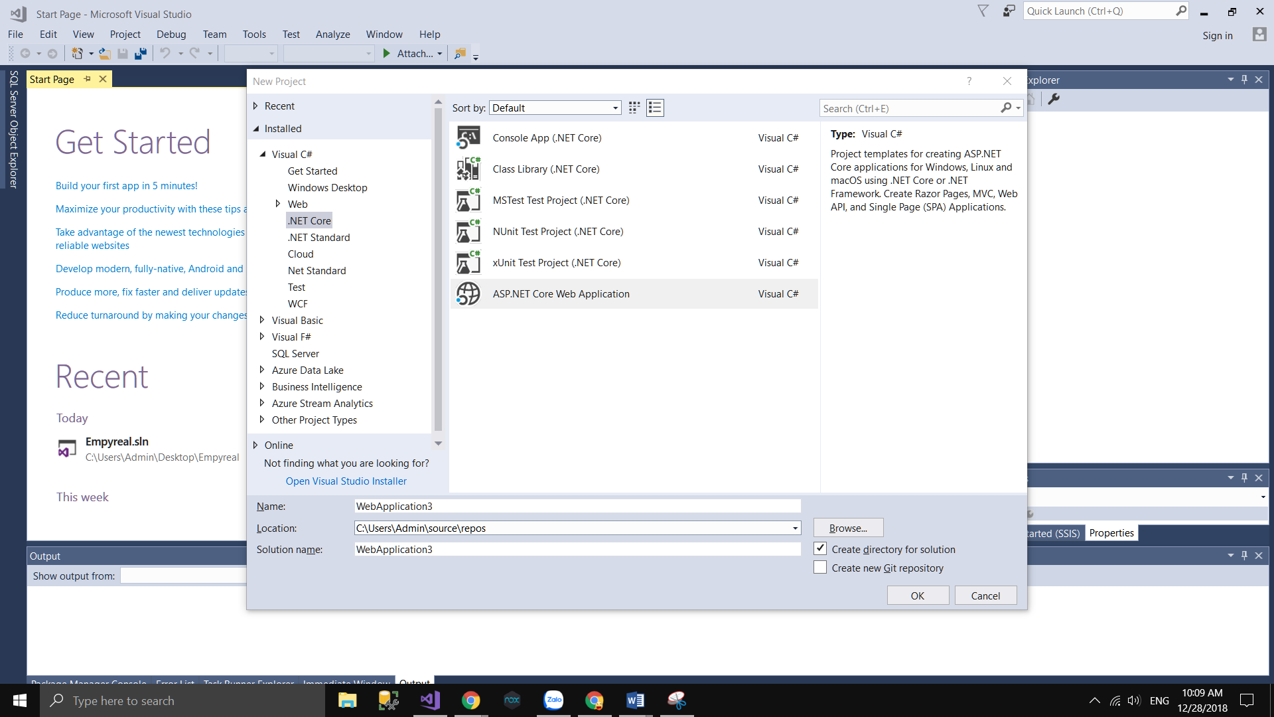

Hình 89 Khởi tạo .NET Core

### **Entity Framework Core**

#### *Cài đặt*

* + Cài đặt bằng NuGet Packages.

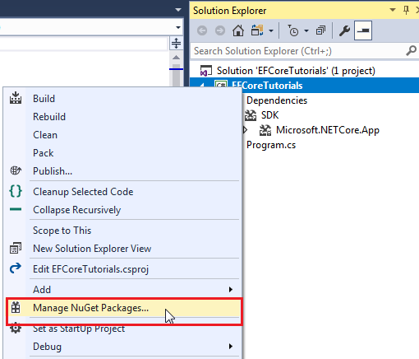

Hình 90 NuGet Packages

* + Tìm kiếm từ khóa: *Microsoft.entityframeworkcore*

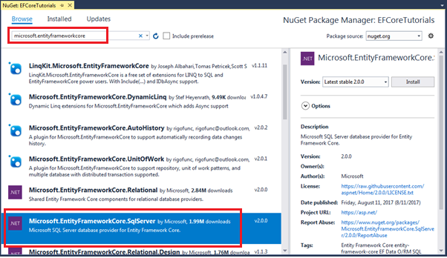

Hình 91 Microsoft.entityframeworkcore

* + Chọn Project và nhấn Button Install.

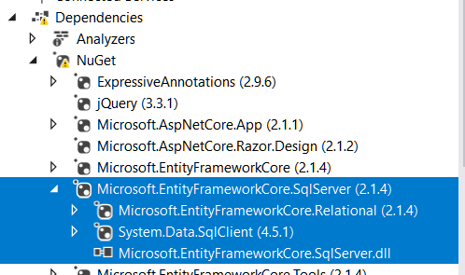

Hình 92 Cài đặt Entity Framework Core thành công

#### *Sử dụng*

Có 2 cách:

* + Scaffold-DbContext Command:
* Sử dụng Scaffold-DbContext Command để tạo Model & DbContext từ cơ sở dữ liệu có sẵn trong SqlSever.
* Tool -> NuGet Package Manger -> Package Manger Console và Chạy bằng lệnh:

*PM> Scaffold-DbContext "Server=.\SQLExpress;Database=SchoolDB;*

*Trusted\_Connection=True;"*

*Microsoft.EntityFrameworkCore.SqlServer -OutputDir Models*

* Server=.\SQLExpress : Địa chỉ vật lý của Sqlsever.
* Database=SchoolDB : Tên cơ sở dữ liệu.
* Thêm –f nếu DbContext đã tồn tại trong Visual Studio.
  + Migration:
    - Migration giúp đồng bộ Cơ sở dữ liệu với EF Core để lưu trữ dữ liệu.
    - Truy cập *Package Manager Console* để thực hiện *Migration:*

*Tools -> NuGet Package Manager -> Package Manager Console*

|  |  |  |
| --- | --- | --- |
| STT | Cú pháp | Nhiệm vụ |
| **1** | add-migration <migration name> | Tạo 1 migration theo tên |
| **2** | Remove-migration | Xóa migration được thêm cuối cùng |
| **3** | Update-database | Cập nhật cơ sở dữ liệu theo migration được thêm cuối cùng |

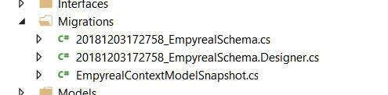

Hình 93 Tạo Migration thành công

### **Repository**

* + Bao gồm các phương thức Lấy dữ liệu, thêm/xóa/sửa cơ bản của 1 entity

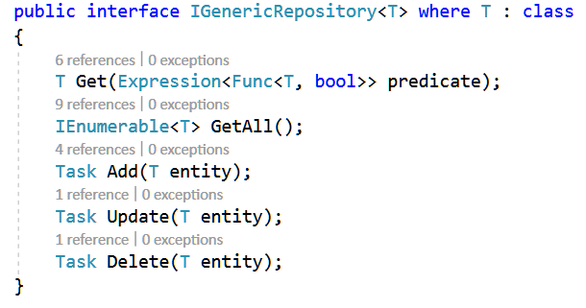

Hình 94 Repository

### **Unit Of Work**

* + Bao gồm tất cả Sevices của các Entity

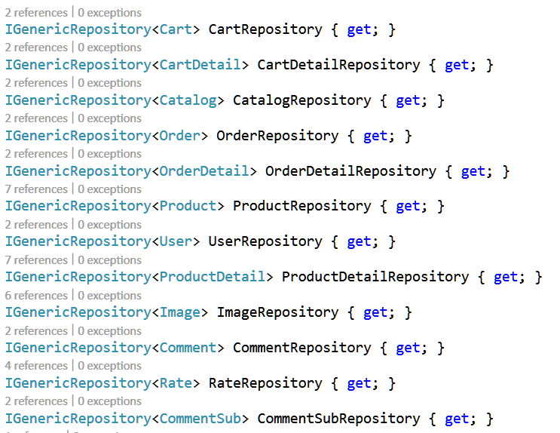

Hình 95 Unit Of Work

### **Dependency Injection**

* + Thêm Denpency Injection vào Statup.cs

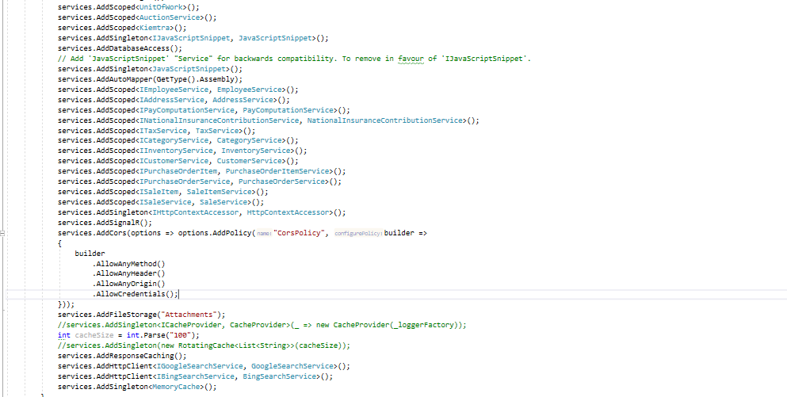

Hình 96 Denpency Injection

* 1. KIỂM THỬ

### **Kế hoạch kiểm thử**

Nhận dạng chiến lược để kiểm tra và đảm bảo sản phẩm thỏa mãn đặc tả thiết kế, yêu cầu của phần mềm cũng như của khách hàng. Ngoài ra nhận dạng được tính chất, mức độ rủi ro hay hạn chế để chọn phượng pháp kiểm thử hợp lý.

Nhóm sẽ dựa vào các testcase đã được viết để phân chia công việc giữa các thành viên. Và quá trình kiểm thử sẽ dựa vào mẫu excel có sẵn, người tester sẽ điền tên các testcase vào, quy trình thực hiện và kết quả nhận được là pass hay fail.

Chuẩn bị kế hoạch theo dõi, báo cáo, sửa lỗi khi kiểm thử không đạt yêu cầu. Với kết quả nhận được, nhóm sẽ phân chia lỗi ở các cấp độ nghiêm trọng nhất định và phân chia công việc cho các thành viên tiến hành sửa lỗi. Các lỗi nghiêm trọng sẽ được ưu tiên sửa trước. Và quá trình sẽ lặp đi lặp lại cho đến khi chương trình hoàn thiện, không còn lỗi.

### **Quy trình kiểm thử**

Quy trình kiểm thử phần mềm sẽ thực hiện theo trình tự 8 bước như sau:

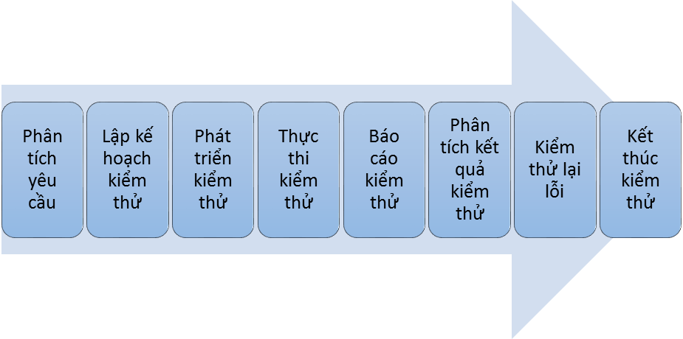

Hình 97 Quy trình kiểm thử

#### *Phân tích yêu cầu - Requirement Analysis*

Đọc thật kỹ và nắm rõ các yêu cầu đặt ra đối với phần mềm và chuẩn bị lập kế hoạch kiểm thử để đảm bảo rằng các testcase sẽ bao trùm các trường hợp lỗi sẽ xảy ra.

#### *Lập kế hoạch kiểm thử - Test Planning*

Xác định phạm vi kiểm thử, chiến lược kiểm thử. Sẽ sử dụng loại test nào? Test ở phạm vi, vấn đề nào? Như thế nào là đạt? Là lỗi? Ngày nào bắt đầu kiểm thử? Nhận dạng, xác định các rủi ro trong quá trình kiểm thử và kế hoạch đối phó.

#### *Phát triển kiểm thử - Testcase Development*

Thiết kế danh sách testcase từ các yêu cầu chức năng và phi chức năng theo như kế hoạch kiểm thử đã được làm trước đó. Đảm bảo testcase bao phủ mọi yêu cầu.

Danh sách testcase sẽ được kiểm định và đánh giá lại bởi nhà phân tích nghiệp vụ (Business Analyst). Các đánh giá sẽ được trả về lại cho nhóm tester để tiến hành điều chỉnh, bổ sung nếu cần thiết. Nhóm tester sẽ tiến hành điều chỉnh các testcase.

#### *Thực thi kiểm thử - Test Execution*

Khi các testcase đã được phê duyệt, phần mềm đã đáp ứng đầy đủ thì tiến hành thực hiện kiểm thử theo testcase đã làm trước đó. Lưu lại kết quả trong quá trình thực thi kiểm thử.

#### *Báo cáo kiểm thử - Test Report*

Các tester chạy từng testcase, khi gặp một testcase không pass thì phải ghi chú lại. Với mỗi trường hợp test thất bại, ngoài việc ghi chép dữ liệu, tester phải chụp ảnh màn hình để làm bằng chứng lỗi.

Viết báo cáo các lỗi tìm được, tạo bảng tổng kết đánh giá hoạt động kiểm lỗi. Xác định ở mỗi testcase có đạt tiêu chí thành công hay không? Hoàn thành hay chưa?

Tester phải liên tục duy trì báo cáo tài liệu lưu vết trong quá trình thực hiện kiểm thử.

#### *Phân tích kết quả kiểm thử - Test Result Analysis*

Phân tích kết quả của báo cáo kiểm thử. Nếu có testcase nào lỗi thì tiến hành sửa lỗi. Có thể tiến hành chỉnh sửa hoặc bổ sung testcase.

#### *Kiểm thử lại lỗi – Repeat Testing*

Tiến hành thực hiện lại kiểm thử đối với các lỗi đã tìm ra trước đó hoặc cái testcase mới phát sinh. Nếu lỗi thì lại thực hiện kiểm thử lại cho đến khi không tìm thấy lỗi nữa.

#### *Kết thúc kiểm thử - Finish Testing*

Khi tất cả testcase đều đã pass, không còn testcase nào phát sinh, thỏa mãn được yêu cầu của phần mềm. Thì quá trình kiểm thử kết thúc.

# **PHẦN KẾT LUẬN**

## **KẾT QUẢ ĐẠT ĐƯỢC**

Sau thời gian nghiên cứu và tiến hành ứng dụng lý thuyết đã nghiên cứu, nhóm đã xây dựng được một Website bán hàng với mục tiêu: Hoàn thành tốt các chức năng được đề ra, hiểu về lý thuyết, vận hành được website bằng công nghệ .Net Core và xử lý được các nghiệp vụ của một website quản lý doanh nghiệp.

## **ƯU ĐIỂM**

* Website quản lý và thực thi được quá trình mua-bán giữa doanh nghiệp với người.
* Giao diện website đẹp, dễ xử dụng.
* Người dùng có thể đăng nhập, đăng ký dễ dàng và nhanh chóng.
* Các chức năng xử lý đơn giản, chia thành từng phần nhỏ nên dễ dàng quản lý và bảo trì.
* Website thực thi nhanh.

## **NHƯỢC ĐIỂM**

* Chưa phát huy hết sức mạnh của thời gian thực (realtime).
* Việc quản lý người dùng và sản phẩm cần được phát triển: nhu cầu bảo mật, kiểm soát được số lượng hàng tồn, các thống kê thông minh để hệ thống có thể quản lý tốt hơn.
* Hệ thống chưa phát huy tối đa tác dụng của quản lý nhân sự

## **HƯỚNG PHÁT TRIỂN**

* Website quản lý doanh nghiệp .Net Core là một bước tiến rất lớn trên con đường sự nghiệp của chúng em. Chúng em đã học hỏi rất nhiều thứ về kĩ thuật cũng như nghiệp vụ khi thiết kế, xây dựng và phát triển website này. Công nghệ ASP.Net Core rất “thông minh”, rất hiện đại và đầy sự thú vị.
* Trong tương lai, nhóm sẽ tối đa hóa khả năng thời gian thực vào website để sử dụng các chức năng thông báo, trò chuyện. ngoài ra nhóm cũng sẽ phát triển và tối ưu hóa chức năng hiện tại để website hoạt dộng nhanh và tốt nhất có thể. Ngoài ra, nhu cầu bảo mật về dữ liệu cũng rất quan trọng, nhóm sẽ song song phát triển vấn đề này cùng với những thứ ở trên.
* Trong quá trình tìm hiểu, nhóm cũng đã gặp rất nhiều khó khăn, nhưng nhờ vào Thầy Vinh và các bạn khác nên nhóm cũng có thể hoàn thành đề tài này. Trải qua tất cả, “Lửa thử vàng. Gian nan thử sức”, nhóm chúng em rất vui và tự hào về sản phẩm này.
* Nhóm chân thành cảm ơn Thầy Trần Anh Duy và các bạn đã giúp đỡ nhóm trong thời gian qua.

# **TÀI LIỆU THAM KHẢO**

* + 1. [Asp.net Core những thay đổi lớn cho lập trình viên .NET](https://viblo.asia/p/aspnet-core-nhung-thay-doi-lon-cho-lap-trinh-vien-net-Qbq5QqxL5D8)
    2. [[Giới thiệu .NET core và ASP.NET core]Phần 2:Phân biệt .NET Framework, .NET Core và Mono](https://goatysite.wordpress.com/2016/07/09/gioi-thieu-net-core-va-asp-net-corephan-2phan-biet-net-framework-net-core-va-mono/)
    3. [About .NET Core, Microsoft](https://docs.microsoft.com/en-us/dotnet/core/about)
    4. [Entity Framework Core 2.0: Những điều bên trong bộ mã nguồn mở EF Core 2.0](https://chucuoi.net/2017/11/25/inside-entity-framework-core-2-0/)
    5. [Entity Framework Tutorial: Entity Framework Core](http://www.entityframeworktutorial.net/efcore/entity-framework-core.aspx)
    6. [ASP .NET MVC - Phần 1: Tạo ứng dụng ASP .NET MVC đầu tiên](https://techblog.vn/asp-net-mvc-phan-1-tao-ung-dung-asp-net-mvc-dau-tien)
    7. [Tổng quan về ASP.NET MVC](https://support.microsoft.com/vi-vn/help/2645095)
    8. [ASP.NET MVC – Bảng Razor Syntax Reference (gồm Razor v2)](https://yinyangit.wordpress.com/2013/03/15/asp-net-mvc-razor-v2-va-bang-tham-chieu-razor-syntax-reference/)
    9. [DEPENDENCY INJECTION VÀ INVERSION OF CONTROL – Phần 1,2,3](https://toidicodedao.com/2015/11/03/dependency-injection-va-inversion-of-control-phan-1-dinh-nghia/)
    10. [Repository Pattern và Unit of Work với Entity Framework trong ASP.NET MVC](https://viblo.asia/p/repository-pattern-va-unit-of-work-voi-entity-framework-trong-aspnet-mvc-PjxMe6VDG4YL)
    11. [Repository và Unit of Work Pattern](https://coding4food.net/2018/07/10/repository-va-unit-of-work-pattern/)
    12. [[Series] Hướng dẫn sử dụng ASP.NET Identity (phần 1)](http://blog.chuyenlaptrinh.net/2017/01/series-huong-dan-su-dung-aspnet.html)

1. : [Asp.net Core những thay đổi lớn cho lập trình viên .NET](https://viblo.asia/p/aspnet-core-nhung-thay-doi-lon-cho-lap-trinh-vien-net-Qbq5QqxL5D8) [↑](#footnote-ref-0)
2. : [Asp.net core là gì? Giới thiệu ASP.NET Core?](http://nguyenit.net/asp-net-core/asp-net-core-la-gi-gioi-thieu-asp-net-core/) [↑](#footnote-ref-1)
3. : [About .NET Core, Microsoft](https://docs.microsoft.com/en-us/dotnet/core/about) [↑](#footnote-ref-2)
4. : [Giới thiệu .NET core và ASP.NET core, Phần 2](https://goatysite.wordpress.com/2016/07/09/gioi-thieu-net-core-va-asp-net-corephan-2phan-biet-net-framework-net-core-va-mono/) [↑](#footnote-ref-3)
5. : [Entity Framework Core 2.0: Những điều bên trong bộ mã nguồn mở EF Core 2.0](https://chucuoi.net/2017/11/25/inside-entity-framework-core-2-0/) [↑](#footnote-ref-4)
6. : [Entity Framework Core 2.0: Những điều bên trong bộ mã nguồn mở EF Core 2.0](https://chucuoi.net/2017/11/25/inside-entity-framework-core-2-0/) [↑](#footnote-ref-5)
7. : [Entity Framework Tutorial: Entity Framework Core](http://www.entityframeworktutorial.net/efcore/entity-framework-core.aspx) [↑](#footnote-ref-6)
8. : [ASP .NET MVC - Phần 1: Tạo ứng dụng ASP .NET MVC đầu tiên](https://techblog.vn/asp-net-mvc-phan-1-tao-ung-dung-asp-net-mvc-dau-tien) [↑](#footnote-ref-7)
9. : [Entity Framework Tutorial: Entity Framework Core](http://www.entityframeworktutorial.net/efcore/entity-framework-core.aspx) [↑](#footnote-ref-8)
10. : [ASP.NET MVC – Bảng Razor Syntax Reference (gồm Razor v2)](https://yinyangit.wordpress.com/2013/03/15/asp-net-mvc-razor-v2-va-bang-tham-chieu-razor-syntax-reference/) [↑](#footnote-ref-9)
11. : [DEPENDENCY INJECTION VÀ INVERSION OF CONTROL – Phần 1,2,3](https://toidicodedao.com/2015/11/03/dependency-injection-va-inversion-of-control-phan-1-dinh-nghia/) [↑](#footnote-ref-10)
12. : [DEPENDENCY INJECTION VÀ INVERSION OF CONTROL – Phần 1,2,3](https://toidicodedao.com/2015/11/03/dependency-injection-va-inversion-of-control-phan-1-dinh-nghia/) [↑](#footnote-ref-11)
13. : [Repository Pattern và Unit of Work với Entity Framework trong ASP.NET MVC](https://viblo.asia/p/repository-pattern-va-unit-of-work-voi-entity-framework-trong-aspnet-mvc-PjxMe6VDG4YL) [↑](#footnote-ref-12)
14. : [Repository và Unit of Work Pattern](https://coding4food.net/2018/07/10/repository-va-unit-of-work-pattern/) [↑](#footnote-ref-13)